Índice:

Historial de Revisión 15

1. Descripción Global del Producto 16

1.1 Propósito 16

1.2 Descripción funcional del producto y Alcance 17

1.3. Definiciones, Acrónimos y Abreviaciones 20

2. Descripción detallada 21

2.1. Descripción de las personas participantes en el desarrollo del sistema de Información y los Usuarios (Roles) 21

2.1.1. Participantes 21

2.1.2. Usuarios 22

2.2. Especificación funcional 22

2.2.1. Tripulación 22

2.2.2. Aviones 23

2.2.3. Clientes 23

2.2.4. Insumos 24

2.2.5. Actividades 24

2.2.6. Seguridad 25

2.3. Especificación por proceso de negocio 26

2.3.1. Identificación de roles intervinientes 26

2.3.2. Descripción funcional del proceso: Entrada / Comportamiento / Salida 28

2.3.3. Diagrama de Proceso 28

2.3.4. Modelo conceptual 28

3. Otros Requisitos del Producto 28

3.1 Estándares aplicables 28

3.2. Requisitos del sistema 29

3.3 Entorno de usuario 29

3.4 Requisitos de desempeño 29

3.4.1 Tiempo de respuesta 29

3.4.2 Tolerancia a fallos y fiabilidad 29

3.4.3 Espacio de almacenamiento 30

3.4.4 Disponibilidad 30

3.5. Requisitos de entorno 30

3.6. Requisitos de Documentación 30

3.6.1. Manual de Usuario 30

3.6.2. Ayuda en Línea 31

3.6.3 Guía de instalación, configuración y archivo léeme 31

4. Casos de Uso 32

4.1. Caso de Uso 1: Log In 32

4.1.1. Gráfico 32

4.1.2. Descripción 32

4.1.3. Almacenes 34

4.1.4. Diagrama de Secuencia 34

4.1.5. Clases Afectadas 36

4.1.6. Pantalla 37

4.2. Caso de Uso 2: Log Out 37

4.2.1. Gráfico 37

4.2.2. Descripción 37

4.2.3. Diagrama de Secuencia 38

4.2.4. Almacenes 39

4.2.5. Clases Afectadas 40

4.3. Caso de Uso 3: Calcular DV 40

4.3.1. Gráfico 40

4.3.2. Descripción 40

4.3.3. Diagrama de Secuencia 42

4.3.4. Almacenes 42

4.3.5. Clases afectadas 42

4.4. Caso de Uso 4: Registrar en Bitácora 43

4.4.1. Gráfico 43

4.4.2. Descripción 43

4.4.3. Almacenes 44

4.4.4. Diagrama de Secuencia 45

4.4.5. Clases afectadas 46

4.5. Caso de Uso 5: Cambiar Idioma 46

4.5.1. Gráfico 46

4.5.2. Descripción 46

4.5.3. Almacenes 47

4.5.4. Diagrama de Secuencia 48

4.5.5. Clases Afectadas 48

4.5.6. Pantalla 49

4.6. Caso de Uso 6: Alta de Cliente 49

4.6.1. Grafico 49

4.6.2. Descripción 50

4.6.3. Almacenes 51

4.6.4. Diagrama de Secuencia 52

4.6.5. Clases afectadas 54

4.6.6. Pantalla 55

4.7. Caso de Uso 7: Baja de Cliente 57

4.7.1. Gráfico 57

4.7.2. Descripción 57

4.7.3. Almacenes 58

4.7.4. Diagrama de Secuencia 59

4.7.5. Clases afectadas 60

4.7.6. Pantalla 61

4.8. Caso de Uso 8: Modificar Cliente 62

4.8.1. Gráfico 62

4.8.2. Descripción 62

4.8.3. Almacenes 64

4.8.4. Diagrama de Secuencia 65

4.8.5. Clases afectadas 67

4.8.6. Pantalla 68

4.9. Caso de Uso 9: Listar 69

4.9.1. Gráfico 69

4.9.2. Descripción 70

4.9.3. Diagrama de Secuencia 71

4.9.4. Clases afectadas 71

4.10. Caso de Uso 10: Alta de Usuario 72

4.10.1. Gráfico 72

4.10.2. Descripción 72

4.10.3. Almacenes 74

4.10.4. Diagrama de Secuencia 75

4.10.5. Clases afectadas 77

4.10.6. Pantalla 77

4.11. Caso de Uso 11: Baja de Usuario 78

4.11.1. Gráfico 78

4.11.2. Descripción 78

4.11.3. Almacenes 79

4.11.4. Diagrama de Secuencia 80

4.11.5. Clases afectadas 82

4.11.6. Pantalla 82

4.12. Caso de Uso 12: Validar 83

4.12.1. Gráfico 83

4.12.2. Descripción 83

4.12.3. Diagrama de Secuencia 84

4.13. Caso de Uso 13: Modificar Usuario 85

4.13.1. Gráfico 85

4.13.2. Descripción 85

4.13.3. Almacenes 87

4.13.4. Diagrama de Secuencia 87

4.13.5. Clases afectadas 89

4.13.6. Pantalla 89

4.14. Caso de Uso 14: Alta de Familia 90

4.14.1. Gráfico 90

4.14.2. Descripción 90

4.14.3. Almacenes 91

4.14.4. Diagrama de Secuencia 92

4.14.5. Clases afectadas 94

4.14.6. Pantalla 94

4.15. Caso de Uso 15: Baja de Familia 95

4.15.1. Gráfico 95

4.15.2. Descripción 95

4.15.3. Almacenes 96

4.15.4. Diagrama de Secuencia 97

4.15.5. Clases afectadas 98

4.15.6. Pantalla 98

4.16. Caso de Uso 16: Modificar Familia 99

4.16.1. Gráfico 99

4.16.2. Descripción 99

4.16.3. Almacenes 100

4.16.4. Diagrama de Secuencia 101

4.16.5. Clases afectadas 102

4.16.6. Pantalla 102

4.17. Caso de Uso 17: Asignar Patente a Usuario 103

4.17.1. Gráfico 103

4.17.2. Descripción 103

4.17.3. Almacenes 104

4.17.4. Diagrama de Secuencia 105

4.17.5. Clases afectadas 107

4.17.6. Pantalla 107

4.18. Caso de Uso 18: Denegar Patente a Usuario 108

4.18.1. Gráfico 108

4.18.2. Descripción 108

4.18.3. Almacenes 109

4.18.4. Diagrama de Secuencia 110

4.18.5. Clases afectadas 112

4.18.6. Pantalla 112

4.19. Caso de Uso 19: Asignar usuario a Familia 113

4.19.1. Gráfico 113

4.19.2. Descripción 113

4.19.3. Almacenes 114

4.19.4. Diagrama de Secuencia 115

4.19.5. Clases afectadas 116

4.19.6. Pantalla 116

4.20. Caso de Uso 20: Asignar Patente a Familia 117

4.20.1. Gráfico 117

4.20.2. Descripción 117

4.20.3. Almacenes 118

4.20.4. Diagrama de Secuencia 119

4.20.5. Clases afectadas 120

4.20.6. Pantalla 120

4.21. Caso de Uso 21: Listar Bitácora 121

4.21.1. Gráfico 121

4.21.2. Descripción 121

4.21.3. Almacenes 122

4.21.4. Diagrama de Secuencia 122

4.21.5. Clases afectadas 122

4.22. Caso de Uso 22: Consultar Bitácora 123

4.22.1. Gráfico 123

4.22.2. Descripción 123

4.22.3. Almacenes 124

4.22.4. Diagrama de Secuencia 125

4.22.5. Clases afectadas 125

4.22.6. Pantalla 126

4.23. Caso de Uso 23: Realizar Back Up 127

4.23.1. Gráfico 127

4.23.2. Descripción 127

4.23.3. Clases afectadas 128

4.23.4. Diagrama de Secuencia 129

4.23.5. Pantalla 130

4.24. Caso de Uso 24: Realizar Restore 130

4.24.1. Gráfico 130

4.24.2. Descripción 130

4.24.3. Diagrama de Secuencia 132

4.24.4. Clases afectadas 132

4.24.5. Pantalla 133

4.25. Caso de Uso 25: Desbloquear Usuario 134

4.25.1. Gráfico 134

4.25.2. Descripción 134

4.25.3. Almacenes 135

4.25.4. Diagrama de Secuencia 136

4.25.5. Clases afectadas 136

4.25.6. Pantalla 137

4.26. Caso de Uso 26: Cambiar Contraseña 137

4.26.1. Gráfico 137

4.26.2. Descripción 137

4.26.3. Almacenes 139

4.26.4. Diagrama de Secuencia 140

4.26.5. Clases afectadas 141

4.26.6. Pantalla 141

4.27. Caso de Uso 27: Consultar Ayuda 142

4.27.1. Gráfico 142

4.27.2. Descripción 142

4.28. Caso de Uso 28: Alta de Piloto 143

4.28.1. Gráfico 143

4.28.2. Descripción 143

4.28.3. Almacenes 144

4.28.4. Diagrama de Secuencia 145

4.28.5. Clases afectadas 147

4.28.6. Pantalla 148

4.29. Caso de Uso 29: Baja de Piloto 149

4.29.1. Gráfico 149

4.29.2. Descripción 149

4.29.3. Almacenes 150

4.29.4. Diagrama de Secuencia 151

4.29.5. Clases afectadas 151

4.29.6. Pantalla 152

4.30. Caso de Uso 30: Modificación de Piloto 153

4.30.1. Gráfico 153

4.30.2. Descripción 153

4.30.3. Almacenes 154

4.30.4. Diagrama de Secuencia 154

4.30.5. Clases afectadas 156

4.30.6. Pantalla 157

4.31. Caso de Uso 31: Alta de Avión 158

4.31.1. Gráfico 158

4.31.2. Descripción 158

4.31.3. Almacenes 159

4.31.4. Diagrama de Secuencia 160

4.31.5. Clases afectadas 161

4.31.6. Pantalla 161

4.32. Caso de Uso 32: Baja de Avión 162

4.32.1. Gráfico 162

4.32.2. Descripción 162

4.32.3. Almacenes 163

4.32.4. Diagrama de Secuencia 164

4.32.5. Clases afectadas 166

4.32.6. Pantalla 166

4.33. Caso de Uso 33: Modificación de Avión 167

4.33.1. Gráfico 167

4.33.2. Descripción 167

4.33.3. Almacenes 168

4.33.4. Diagrama de Secuencia 169

4.33.5. Clases afectadas 170

4.33.6. Pantalla 170

4.34. Caso de Uso 34: Generar Actividad 171

4.34.1. Gráfico 171

4.34.2. Descripción 171

4.34.3. Almacenes 173

4.34.4. Diagrama de Secuencia 174

4.34.5. Clases afectadas 175

4.34.6. Pantalla 175

4.35. Caso de Uso 35: Cancelar Actividad 176

4.35.1. Gráfico 176

4.35.2. Descripción 176

4.35.3. Almacenes 177

4.35.4. Diagrama de Secuencia 178

4.35.5. Clases afectadas 178

4.35.6. Pantalla 179

4.36. Caso de Uso 36: Decrementar Insumos 180

4.36.1. Gráfico 180

4.36.2. Descripción 180

4.36.3. Almacenes 181

4.36.4. Diagrama de Secuencia 182

4.36.5. Clases afectadas 183

4.37. Caso de Uso 37: Incrementar Insumos 183

4.37.1. Gráfico 183

4.37.2. Descripción 183

4.37.3. Almacenes 184

4.37.4. Diagrama de Secuencia 185

4.37.5. Clases afectadas 186

4.37.6. Pantalla 186

4.38. Caso de Uso 38: Alta Zona 187

4.38.1. Gráfico 187

4.38.2. Descripción 187

4.38.3. Almacenes 188

4.38.4. Diagrama de Secuencia 189

4.38.5. Clases afectadas 190

4.38.6. Pantalla 190

4.39. Caso de Uso 39: Baja de Zona 191

4.39.1. Gráfico 191

4.39.2. Descripción 191

4.39.3. Almacenes 192

4.39.4. Diagrama de Secuencia 193

4.39.5. Clases afectadas 195

4.39.6. Pantalla 195

4.40. Caso de Uso 40: Modificación de Zona 196

4.40.1. Gráfico 196

4.40.2. Descripción 196

4.40.3. Almacenes 197

4.40.4. Diagrama de Secuencia 198

4.40.5. Clases afectadas 200

4.40.6. Pantalla 200

4.41. Caso de Uso 41: Consultar Actividades 201

4.41.1. Gráfico 201

4.41.2. Descripción 201

4.41.3. Almacenes 202

4.41.4. Diagrama de Secuencia 203

4.41.5. Clases afectadas 204

4.41.6. Pantalla 205

4.41. Caso de Uso 3: Recalcular DV 205

4.41.1. Gráfico 205

4.41.2. Descripción 206

4.41.3. Diagrama de Secuencia 207

4.41.4. Almacenes 208

4.41.5. Clases afectadas 208

5. Diagrama Entidad Relación 209

5.1. Modelo físico del negocio 209

5.1.1. Diccionario de datos (DER Negocio) 209

5.2. Modelo físico de Seguridad 220

5.2.1. Diccionario de Datos (DER de Seguridad) 220

6. Arquitectura de la Aplicación 225

7. Diagrama de Componentes 226

8. Diagrama de Clases 227

8.5 Diccionario de datos (Clases) 228

9. Log In / Log Out 229

10. Usuario-Familia-Patente 230

10.1. Patentes 230

10.2. Familias 231

11. Encriptación 232

12. Multi Idioma 232

13. Bitácora 232

13.1 Consultas 233

14. Dígitos verificadores 233

14.1 Digito verificador horizontal 233

14.2 Digito verificador vertical 234

15. BackUp 234

16. Mapa de navegación 235

17. Plan de pruebas 235

17.1 Propósito 235

17.2. Alcance 236

17.3. Requerimientos de las pruebas 236

17.4. Estrategia 236

17.5. Recursos 237

17.6. Actividades de prueba 238

17.7. Resultado de las pruebas 238

17.8. Tareas de la etapa de pruebas 239

18. Casos de prueba 240

18.1 Log In 240

18.2. Alta de cliente 243

18.3 Cambiar contraseña 247

19. Manuales 249

20. Ayuda 250

21. Anexos 250

21.1 Ley 25.326 Protección de los datos personales 250

# Historial de Revisión

|  |  |  |  |
| --- | --- | --- | --- |
| Fecha | Versión | Autor | Descripcion |
| 21/04/2016 | 3.0 | Marske | Reconocimiento de errores.  Correccion de narrativos de caso de uso, secuencias y estructura de base de datos. |
| 30/06/2016 | 3.1 | Marske | Correccion de la fase de seguridad, y en consecuencia los casos de uso que se veian implicados. |

Visión

# 1. Descripción Global del Producto

## 1.1 Propósito

El cliente Águila Servicios Aéreos tiene la necesidad de gestionar sus actividades de forma más eficiente, el mismo busca optimizar estas a través de un sistema que le permita organizarse en módulos de fácil uso.

Actualmente la empresa se maneja persistiendo sus datos en planillas de cálculo y cuadernos. El sistema actual impide que exista una correcta consistencia e integridad de la información que es almacenada, ya que no es manejada físicamente y lógicamente de forma correcta.

La empresa está interesada en cambiar estos sistemas físicos por un nuevo sistema integrado que permita la organización correcta de sus módulos y las actividades que gestionan.

La funcionalidad del sistema a desarrollar se basa principalmente en la gestión de empleados, aeronaves, insumos y clientes que la empresa gestiona, de forma que dichos módulos sean capaces de atender a sus necesidades de forma correcta, resguardando la información sin pérdida de datos.

Los detalles de cómo el sistema cubre los requerimientos se pueden observar en la especificación de los casos de uso, diagramas de secuencia, entidad relación y otros documentos adicionales que serán entregados al cliente a fin de que sea entendible la funcionalidad interna del sistema a desarrollar.

En el resto del documento se especificará de forma más detallada el funcionamiento y los requerimientos del cliente y las funciones abarcativas del sistema.

## 1.2 Descripción funcional del producto y Alcance

Este sistema permitirá a la empresa informatizar el control de las actividades de gestión de empleados (ABM), los clientes, las aeronaves disponibles y el stock de insumos necesarios para el mantenimiento de las mismas, lo cual supondrá un acceso rápido a los datos mediante interfaces gráficas amigables al usuario. Los datos van a estar siempre actualizados, lo que es muy importante para el control de las aeronaves ya que requieren un mantenimiento riguroso y especializado.

Los sistemas de información ayudan a organizar las áreas especificadas, lo que permite una mejor gestión de las actividades que se realicen. Los métodos propuestos en el presente documento ayudarían sustancialmente a que la empresa se sitúe en una nueva posición, la cual es vista desde otros ámbitos como una organización que se preocupa por el rendimiento de sus servicios y/o productos.

Los costos podrán reducirse notablemente gracias a la eficiencia del sistema de asignaciones de requerimientos de aeronaves, el control de insumos y empleados que trabajan en las mismas podrá ser útil en caso de incidentes para procesar con facilidad su seguimiento.

Los clientes se verán de forma organizada en el sistema, por lo que los datos de los mismos estarán disponibles en caso de consultas o correcciones, facilitando la tarea del seguimiento de los mismos y para posteriormente facilitar la tarea de facturación. (La misma se realiza electrónicamente a través de la web de AFIP)

La comunicación prevista por el sistema a desarrollar evitará inconsistencia de información o pérdidas, lo que es esencial para un buen manejo de las actividades. Es muy importante este punto, ya que las aeronaves requieren mucha atención, y cualquier acción es crucial y podría afectar negativamente a las mismas. El registro de las actividades ayudaría a el rastreo de problemas a partir de los datos almacenados.

Absolutamente todos los beneficios previstos en esta sección, darán como resultado un buen inicio para obtener ventaja competitiva, ya que esta empresa se posiciona como la primera que decide obtener un sistema general de gestión. Actualmente en el mercado dentro de la zona sur de Buenos Aires es amplio, además de "Águila Servicios Aéreos" se encuentran otras 3 empresas que se dedican a prestar los mismos servicios.

La empresa actualmente proporciona servicios de calidad, los pilotos experimentados, las aeronaves en regla con sus respectivos controles, los insumos especializados utilizados y los equipos de fotografía y sonido, son elementos de la última tecnología. Esto es bien visto por los clientes, y se hace diferencia con respecto al resto por la excelente calidad de imágenes y sonido.

Al agregar al patrimonio de la empresa un sistema informático que permita administrar estos insumos, se está abriendo una nueva puerta, lo cual es de mucha importancia para la misma.

Como primer y principal punto, el sistema a desarrollar cubrirá las necesidades de gestión de una empresa dedicada a servicios aéreos, a continuación se presentará un listado de los mismos, prestados a los clientes y como el sistema a desarrollar interferirá en los mismos:

1. Publicidad Aérea Sonora: Este servicio consiste en dar avisos sonoros a través de una de las aeronaves disponibles, los clientes deberán indicar el horario y el texto a grabar. Los datos proporcionados por el cliente, van a ser tres: texto, zona y horario, los mismos se persistirán en la base de datos, y estos se reutilizarán. El sistema se encargará de persistir los textos en formato de caracteres, no así de persistir los archivos multimedia que se generarán posteriormente y serán completamente ajenos al sistema a construir.

Textos: Los textos no deberán tener más de 30 palabras. A la hora de grabarlos, en el caso de que el cliente proporcione las grabaciones, no deberá contener música, ya que se ve seriamente afectada por el efecto doppler.

Las grabaciones serán persistidas de forma aparte al sistema a desarrollar.

1. Fotografía: El cliente deberá indicar el área a fotografiar y el horario (es importante el mismo ya que las fotografías aéreas varían excesivamente según la luz solar)

El sistema solicitará los datos de los tripulantes (pueden ser dos, uno si o si debe ser piloto, y el acompañante puede o no estar) nombre, apellido, DNI, y estos mismos serán persistidos en una base de datos.

1. Volantes: Los volantes son arrojados desde la aeronave en una zona muy específica, el cliente deberá indicar la misma y el horario, estos datos serán solicitados por el sistema y se persistirán en la base de datos.

Esta práctica actualmente se encuentra prohibida, a excepción de que se realice para eventos muy importantes de índole político, con previa autorización municipal.

Las prácticas que se indicaron previamente, se encuentran autorizadas por el ente regulador de aeronaves de la República Argentina. El mismo, tiene reglas a cumplir con respecto a la navegabilidad durante las prácticas mencionadas y rigen tanto para estas, como para todas las prácticas extra que pueden realizarse con aeronaves: Las mismas deberán volar a 1000ft de altura, a partir de la referencia mas alta de la ciudad (un edificio, o una antena) y deberá llevarse a cabo dentro del rango de horarios en los que se encuentra la luz solar, (en verano: de 06:00 hs a 20:00 hs ; en invierno: de 08:00 hs a 19:00 hs) ya que las aeronaves no están habilitadas para vuelo nocturno.

Las aeronaves que la empresa dispone son 3 de la marca Piper, modelo Colt PA22 (biplaza). Las mismas se encuentran matriculadas, con las revisiones anuales de motor y estructura al día bajo el reglamento del Ente Regulador (ANAC) Cada hora de actividad de aeronave deberá persistirse en la base de datos, al llegar las mil horas de trabajo, deberá inhabilitarse el avión en cuestión, y pasará a tener su mantenimiento.

Cuando una aeronave ingrese en el mismo, se inhabilitará, por lo que en cuanto ingrese a las mil horas, el mismo no estará disponible para asignarle una actividad, deberán utilizarse los que se muestren en un listado. Una vez que los aviones hayan tenido su recorrida y estén nuevamente en servicio, deberá habilitarse la opción de habilitación manualmente desde el sistema. Esta acción será realizada por el Sr Marske, que tendrá los permisos necesarios para la misma.

Una vez finalizado el mantenimiento, se persistirá en el sistema la fecha del mismo y los desperfectos reparados.

En caso de fallas eventuales, se utilizará el mismo sistema que el mantenimiento de las mil horas, la única diferencia es que estará etiquetado como desperfecto eventual.

En cuanto al stock de consumo por funcionamiento, deberá tenerse un stock medido en litros de combustible o aceite, el consumo actual de estos aviones es de 17 litros por hora de combustible aéreo (Aeroshell) y 1 litro de aceite mineral aéreo por hora. El aeroclub donde se encuentran alojados estos aviones cuenta con una cisterna habilitada de 1000 litros de capacidad, la misma es solo de uso para la empresa, y se recarga cuando el nivel de combustible es menor a 100 litros. El sistema deberá registrar todas las horas voladas para obtener el cálculo de cuanto combustible resta en la cisterna.

En cuanto al consumo de aceite, se utilizará la misma función que la del combustible, a excepción de que en lugar de una cisterna, se compran tambores de 200 litros de aceite mineral. En cuanto llegue a los 20 litros, el sistema deberá notificar la cantidad restante, de esa forma se procederá a su rellenado.

Los pilotos deberán contar con psicofísico y licencia al día, la misma deberá ser almacenada en la base de datos, junto con los datos de cada tripulante que trabajará en las actividades. La caducidad de la licencia y el psicofísico se almacenarán en la base de datos, dos meses antes de su caducidad, el sistema desplegará una notificación para que los pilotos renueven las mismas.

La funcionalidad del sistema a desarrollar requerirá de las siguientes acciones:

* Alta, baja y modificación de clientes, pilotos. Persistencia de actividades, en las mismas se guardarán los datos de su índole, las personas que volaron y horas consumidas.
* Disponibilidad: Asignación de horario, texto, piloto, zona y aeronave para cada tarea requerida por el cliente.
* Administración de insumos (combustibles y aceites aeronáuticos)
* Administración de características de pilotos (licencias y psicofísicos)
* Seguridad: La misma contará con operaciones de backup, restore, bitácora, selección de idioma, encriptación de datos, login, logout.

## 1.3. Definiciones, Acrónimos y Abreviaciones

#### 1.3.1. Definiciones

**Psicofísico:** Certificado que se le otorga a un piloto que indica si es apto para volar. Antes de obtener la licencia para volar, la Fuerza Aérea requiere que las personas estén adecuadamente entrenadas y psicofisiológicamente aptas para operar un avión en forma competente. Los exámenes psicofisiológicos periódicos que se llevan a cabo son necesarios no solamente para evaluar la salud general, sino para asegurarse que no sufrirá una emergencia médica durante el vuelo. También es necesario que esté libre de condiciones que puedan limitar su atención y disminuir la capacidad para adoptar rápidas decisiones. Cada piloto, tiene a menudo en sus manos la vida de otros; por lo tanto es muy importante que sepa reconocer instantáneamente situaciones de emergencia y reaccionar rápidamente.

**INMAE:** El Instituto Nacional de Medicina Aeronáutica y Espacial es una repartición de la Fuerza Aérea Argentina dedicada a la determinación de las exigencias psicofisiológicas que debe satisfacer el personal afectado a la actividad aérea en la atmósfera y el espacio, efectuar los exámenes médicos correspondientes y otorgar la aptitud pertinente. Con el inicio de la Aviación Militar comienza la actividad del Gabinete. El 29 de enero de 1922, bajo la Dirección del Servicio Aeronáutico del Ejército, se ordena la creación de un Gabinete Psicofisiológico. Luego de la separación de la Aeronáutica como arma independiente, se amplió y modificó este Gabinete, en el cual se realizaban ya entonces, los exámenes de todos los pilotos de las tres Armas y también de Pilotos Civiles. El 22 de febrero de 1945, se crea el actual INSTITUTO NACIONAL DE MEDICINA AERONAUTICA Y ESPACIAL

**Licencia Piloto Comercial de Avión:** Licencia que permite a su titular actuar como piloto al mando de un avión de un solo piloto o como copiloto de un avión multiplaza, además de cobrar por su trabajo, a diferencia de la licencia de piloto privado.

# 2. Descripción detallada

## 2.1. Descripción de las personas participantes en el desarrollo del sistema de Información y los Usuarios (Roles)

Para proveer de forma efectiva una solución que permita resolver las necesidades de una empresa, es necesario reconocer a los participantes del proyecto y los usuarios que van a utilizar la aplicación. En esta sección, se detalla el perfil de los participantes representándolos adecuadamente, incluyendo los problemas más importantes que estos perciben para generar una solución adecuada a cada uno. No describe requisitos específicos, en lugar de eso, se proporciona una justificación de por qué estos requisitos son necesarios.

### 2.1.1. Participantes

|  |  |  |
| --- | --- | --- |
| **Nombre** | **Descripción** | **Responsabilidad** |
| Ernesto F. Marske | Representante de la empresa El Águila Servicios Aéreos. | El stakeholder realiza:  -Representa a todos los usuarios posibles del sistema.  -Seguimiento del desarrollo del proyecto.  -Aprueba requisitos y funcionalidades. |
| María H. Marske | Directora de desarrollo de proyecto. | Tareas:  -Análisis  -Desarrollo  -Testing |

### 2.1.2. Usuarios

|  |  |  |
| --- | --- | --- |
| **Nombre** | **Rol** | **Acceso** |
| Osvaldo Torres | Responsable de los pilotos, control de los datos de cada uno. | Pilotos |
| Nicolas Garcia | Supervisión de Stock, actualizar el mismo. | Insumos |
| Rodolfo Marske | Su tarea es atacar las órdenes del director de la empresa y plasmarlas en el sistema informático. | ADMIN |

## 2.2. Especificación funcional

### 2.2.1. Tripulación

Administración de personas que abordarán un avión, implica alta, baja y modificación de personas en una base de datos, más la asignación de tareas a llevar a cabo especificadas por el cliente, una vez realizada una de estas operaciones, se desplegará una notificación que dará a conocer la operación prevista, y si desea continuar o cancelar la operación.

Pilotos: Los mismos deberán estar de alta en la base de datos solo si sus respectivas credenciales se encuentran dentro de las fechas de validez, asimismo la credencial de psicofísico, de lo contrario, no podrán darse de alta nuevos empleados, y los empleados que tengan sus credenciales a vencer, serán notificados con dos meses de anterioridad para que renueven sus licencias.

Ningún piloto podrá realizar actividades si el mismo no se encuentra registrado previamente en la base de datos del sistema. Ante cualquier evento, la actividad perteneciente al piloto será registrada para su posterior investigación.

Los pilotos estarán sujetos a modificaciones en caso de errores, asimismo también podrán darse de baja del sistema de la empresa.

Los pilotos poseerán datos de extrema relevancia dentro de la base de datos, entre ellos sus respectivos teléfonos (pueden ser más de uno) y sus respectivas credenciales que deberán estar actualizadas.

Cada piloto se asignará a sus actividades por lo que cada movimiento que realice estará registrado en la base de datos.

### 2.2.2. Aviones

Los aviones son el recurso más importante que la empresa posee, por eso debemos resguardar todos sus datos y no restarles importancia. Se encuentran controles de los mismos, los cuales se podrá hacer altas, bajas y modificaciones. Es difícil que se modifiquen los datos de un avión, los mismos persisten durante toda su vida útil, pero se podrá modificar si se encuentran habilitados o no para volar, de esta forma cuando se generen actividades no se encontraran en la lista para poder seleccionarlos.

Cada avión cuenta con su propio registro, con lo cual cada uno tiene sus respectivos campos de información, tales como la patente, la marca y el modelo. No es necesario agregar datos como el titular, ya que todos se encuentran a nombre del director y dueño de la empresa.

Las aeronaves en cuanto estén en reparación, estarán inhabilitadas para realizar actividades, por lo que en cuanto se encuentren en este estado no serán asignadas a trabajos hasta que sean nuevamente habilitadas. Esto se realizara de forma manual a través de una interfaz, la misma requerirá de la modificación del estado de la aeronave. La interfaz es concretamente la de gestión de aviones y modificación.

### 2.2.3. Clientes

Los clientes son una parte de cada una de las actividades que deberán llevarse a cabo. Un cliente solicita una actividad y este mismo estará asignada a ella. El sistema brinda la posibilidad de otorgar servicios a personas físicas y personas jurídicas, por lo que de esta forma el negocio se amplía a un mercado mucho mayor.

Cada cliente, en caso de ser persona física, deberá otorgar sus datos de persona, tales como nombre, apellido, DNI, teléfonos y dirección. Los clientes jurídicos deberán proporcionar su CUIT, razón social, dirección y teléfonos para su posterior facturación y rastreo.

Los clientes deben proporcionar sus datos para poder registrarlos en la base de datos, los mismos se podrán modificar o eliminar a través de la gestión de clientes incluida en el sistema.

Los clientes además deberán proporcionar datos adicionales en caso de adquirir uno de los servicios que brinda la empresa.

Si un cliente tiene deudas con la empresa, a los mismos no se les podrá otorgar servicios, por lo que existe un campo en el almacen de clientes que indica si el mismo se encuentra inhabilitado o no para poder adquirir los servicios.

### 2.2.4. Insumos

Hay dos insumos que administra el sistema: Combustibles y aceites.

Los mismos son esenciales para realizar las actividades, por lo que se les otorga un espacio especial dentro del sistema para poder controlarlos y administrarlos.

En el caso de ambos recursos, los mismos se van restando a medida que se van asignando actividades. A cada hora volada se restaran automáticamente 20 litros de combustible y 1 de aceite, por lo que de esa forma se mantendrá a la par la cantidad registrada con la cantidad física que posee la empresa.

Cuando los recursos lleguen a una cantidad determinada restante, se dara aviso al crear una actividad, la cantidad limite antes de disparar el aviso es de 200 litros de combustible y 20 de aceite.

Las cantidades respectivas de cada recurso se podrán actualizar en la gestión de insumos, por lo que se podra actualizar el stock correspondiente a cada una.

### 2.2.5. Actividades

En este módulo entran en juego los otros módulos propuestos, ya que una actividad está compuesta por varias partes: Clientes, zona, avión, piloto, etc.

Entrando en más detalle, el cliente en este caso es el correspondiente al que solicita la actividad, y además este mismo deberá proporcional el tipo de servicio (Publicidad sonora, fotografía o arrojo de volantes).

En caso de que la actividad sea de tipo sonora, se activaran los controles necesarios para ingresar el texto que solicita. El mismo no podrá tener más de 500 caracteres que equivalen a 30 palabras aproximadamente.

Otros datos que deberá proporcionar son la fecha y la hora que desea en dicha actividad, y la zona que se verá afectada la misma.

El piloto y el avión que se asignaran a la actividad es a elección del usuario que esté a cargo de dicha operación.

En conteo de horas se inicia desde que el motor del avión es encendido, hasta que es apagado, el desgaste de motor y estructura se mide de esa forma, según las reglas de aviación internacionales. Por lo que una actividad de una hora real inicia desde que el avión es encendido, despega, hace su trabajo y aterriza, y el tiempo vendido al cliente es la suma del tiempo volado para la actividad, mas la suma de las actividades comunes de rodaje, navegación, pruebas de motor y despegue.

Las actividades se podrán generar y también se podrán cancelar hasta con una hora de anticipación, al cancelar una actividad con su respectiva cantidad de horas, el combustible que se restó para la utilización de la misma, se volverá a incrementar.

### 2.2.6. Seguridad

Gestión de usuarios mediante altas, bajas y modificaciones más la definición de los perfiles de cada uno, cada usuario pertenecerá a una familia y cada familia tendrá patentes predefinidas por la misma. Los usuarios poseen un Nick y contraseña para poder acceder al sistema. Cuando ingresan al mismo, se cargan las patentes que poseen y su idioma, que se cargara el ultimo utilizado por el usuario.

El Nick y la contraseña del usuario se encontraran encriptados en la base de datos, los métodos utilizados son MD5 para la contraseña y AES para el Nick de usuario.

Los idiomas disponibles son el Español y el Inglés, los mismos se podrán cambiar como lo desee el usuario, las veces que requiera.

El sistema cuenta con patentes, que son acciones que puede realizar el usuario según su perfil, cada grupo de patentes se agrupan en las familias de usuarios que equivalen a grupos de usuarios del sistema con características similares.

Este sistema permite que a un usuario se le puedan otorgar patentes pertenecientes a otras familias o denegar patentes que posea pertenecientes a la familia a la que está asignado el usuario.

Referente a Backup, se generará una copia completa de la base de datos junto con una fecha, la misma será multivolumen, es decir que el archivo de recuperación se podrá guardar particionado en varios archivos de tamaño variable. En caso de que haya un inconveniente con el sistema, se aplicará un restore, por lo que los datos siempre van a estar disponibles y protegidos. El administrador de la base de datos se encargará de realizar los restores correspondientes a través de una interfaz gráfica del sistema.

Cada evento importante del sistema se verá reflejado en un log, o bitácora, por lo que el administrador del sistema estará informado constantemente de los eventos del sistema que sean de interés o puedan ser cruciales para el mismo. Cada uno de los registros de la bitácora estará compuesto por el usuario, la fecha, la hora y una descripción del evento ocurrido. La misma se puede filtrar para obtener los registros que sean de relevancia para el administrador.

## 2.3. Especificación por proceso de negocio

El producto a desarrollar es un sistema para la empresa El Águila Servicios Aéreos, con la intención de agilizar el funcionamiento en las áreas a tratar: Mantenimiento, tripulación, clientes, e insumos. Este sistema contará con una base de datos relacional, que permitirá el acceso a los datos de forma rápida y confiable. La funcionalidad se verá reflejada en distintos diagramas que servirán para el desarrollo posterior al análisis. Junto con las interfaces de usuario, las tareas serán mucho más fáciles y seguras que utilizar elementos físicos como cuadernos y hojas. El sistema final será un conjunto de elementos que ayudarán a la empresa en general y todos sus componentes a tener una mejor organización de sus actividades, las Altas, Bajas y Modificaciones (ABM) de registros de clientes, pilotos e insumos serán muy útiles para tener un mejor control de los elementos que intervienen en la empresa. Las notificaciones al usuario van a jugar un papel muy importante en el sistema a desarrollar, ya que mantendrán informado al usuario constantemente de los eventos importantes de los que se requiere estar actualizado a todo momento.

### 2.3.1. Identificación de roles intervinientes

|  |  |
| --- | --- |
| **Representante** | Ernesto F. Marske |
| **Descripción** | Representante y propietario de la Empresa Águila Servicios Aéreos |
| **Tipo** | Usuario Casual |
| **Responsabilidades** | Encargado de mostrar cada una de las responsabilidades a los usuarios del sistema, seguimiento del proyecto y aprobación de requisitos y funcionalidades. |
| **Criterio de Éxito** | Aumentar la productividad mediante el sistema de información. |
| **Grado de participación** | Revisión de requerimientos y estructura del sistema. |
| **Comentarios** | Ninguno. |

|  |  |
| --- | --- |
| **Segundo Representante** | María H. Marske |
| **Descripción** | Lider del proyecto. |
| **Tipo** | Desarrollador/Usuario Experto |
| **Responsabilidades** | Desarrollador del proyecto de informatización y mejora del sistema actual de organización. |
| **Criterio de Éxito** | Desarrollar un sistema que cubra todas las necesidades del cliente. |
| **Grado de participación** | Desarrollo de la estructura del sistema. |
| **Comentarios** | Ninguno. |

|  |  |
| --- | --- |
| **Representante** | Lisandro F. Lorenzo |
| **Descripción** | Desarrollador de Base de Datos |
| **Tipo** | DBA/ Usuario Experto |
| **Responsabilidades** | Encargado de generar la base de datos y su mantenimiento para la empresa Águila Servicios Aéreos. |
| **Criterio de Éxito** | Construir una base de datos eficiente que permita la consistencia de todos los datos almacenados y su integridad. |
| **Grado de participación** | Revisión de requerimientos y estructura del sistema para la construcción de la base de datos. |
| **Comentarios** | Ninguno. |

|  |  |
| --- | --- |
| **Representante** | Ignacio Hernández |
| **Descripción** | Analista funcional |
| **Tipo** | Usuario Experto |
| **Responsabilidades** | Encargado de generar la documentación necesaria para construir el sistema mediante gráficos. |
| **Criterio de Éxito** | Generar un análisis del sistema que permita cubrir todas las necesidades para su posterior codificación. |
| **Grado de participación** | Revisión de requerimientos, estructura y documentación. |
| **Comentarios** | Ninguno. |

|  |  |
| --- | --- |
| **Representante** | Mariano Quintela |
| **Descripción** | Auditor |
| **Tipo** | Usuario Experto |
| **Responsabilidades** | Encargado de supervisar que el sistema esté funcionando de forma correcta y asistencia de mejora de procesos, tanto del sistema como de la organización que construye el mismo. |
| **Criterio de Éxito** | Que el sistema cubra todas las necesidades con la mayor seguridad posible y una correcta integridad de los datos. |
| **Grado de participación** | Revisión de requerimientos y estructura del sistema. |
| **Comentarios** | Ninguno. |

|  |  |
| --- | --- |
| **Representante** | Alejandro Calori |
| **Descripción** | Tester |
| **Tipo** | Usuario Experto |
| **Responsabilidades** | Encargado de generar, realizar, documentar las pruebas, notificación y documentación de errores. |
| **Criterio de Éxito** | El sistema deberá ser probado de forma completa y los resultados deberán ser positivos con un margen de error controlable. |
| **Grado de participación** | Revisión de sistema. |
| **Comentarios** | Ninguno. |

### 2.3.2. Descripción funcional del proceso: Entrada / Comportamiento / Salida

### 2.3.3. Diagrama de Proceso

### 2.3.4. Modelo conceptual

# 3. Otros Requisitos del Producto

## 3.1 Estándares aplicables

Entorno de desarrollo:

Programa basado en Visual Basic .NET Y SQL Server 2010

## 3.2. Requisitos del sistema

Este sistema estará desarrollado en Visual Basic .Net y SQL Server, por lo que el sistema operativo base debe ser Windows 7 o superior.

## 3.3 Entorno de usuario

Los usuarios entrarán al sistema identificándose sobre un ordenador con sistema operativo Windows 7 (Seven) y por consiguiente podrán asistir a la aplicación diseñada para cada módulo, su usuario. El entorno es similar a cualquier otra aplicación de Windows, por lo que los usuarios estarán familiarizados con su interfaz.

Conseguir que las personas que participan hagan un uso apropiado de la tecnología es fundamental, es por eso que los usuarios que no estén familiarizados con el sistema operativo requerido, deberán tener una capacitación previa de las funciones comunes del mismo, a fin de que sea más fácil de utilizar el sistema a construir.

## 3.4 Requisitos de desempeño

### 3.4.1 Tiempo de respuesta

Las consultas estarán dentro de la base de datos más un conjunto de procedimientos almacenados. Esto permite que el motor de SQL Server no tenga que revisar la sintaxis de la consulta, ya que la ejecuta directamente, con lo cual el tiempo de respuesta se reduce.

### 3.4.2 Tolerancia a fallos y fiabilidad

Se tratarán los errores técnicos para que el sistema continúe funcionando. Se minimizaran la mayor cantidad posible de fallos para que el usuario no tenga que cerrar la aplicación.

### 3.4.3 Espacio de almacenamiento

Garantizar el espacio de almacenamiento para que la base de datos pueda operar sin inconvenientes.

### 3.4.4 Disponibilidad

Garantizar la disponibilidad del servicio para que el sistema pueda estar disponible siempre para los usuarios.

## 3.5. Requisitos de entorno

* Plataforma: Windows 7 32 bits o superior.
* Net Framework 3.5 o superior.
* Red Ethernet

## 3.6. Requisitos de Documentación

### 3.6.1. Manual de Usuario

El objetivo del manual es ayudar y guiar a los usuarios que utilicen el sistema para que puedan operar sobre el sin inconvenientes. Incluye una guía gráfica para su practicidad.

Este manual contiene todos los roles de cada usuario, es decir que el manual va a estar dividido para cada uno de los usuarios que intervienen en el sistema para no complicar al usuario con patentes que no le pertenecen.

Ademas, el contenido del manual será enviado por mail a cada uno de los usuarios una vez que el sistema este implementado, por lo que no será necesario imprimir copias para cada uno de ellos.

### 3.6.2. Ayuda en Línea

El usuario podrá acceder a la ayuda en cualquier momento dentro de la aplicación, utilizándola de forma libre. Se podrá acceder a ella desde el botón F1 (ayuda general), de formulario (ayuda por pantalla) y ayuda contextual que es a nivel de controles del formulario.

## 3.6.3 Guía de instalación, configuración y archivo léeme

El propósito de la guía de instalación y configuración es mostrarle al usuario de forma gráfica como se instala la aplicación, el fichero léeme, contiene información adicional en caso que no se haya incluido en la documentación oficial.

La documentación oficial contendrá el análisis de los procesos que realizará la empresa para la construcción del sistema.

# 4. Casos de Uso

## 4.1. Caso de Uso 1: Log In

### 4.1.1. Gráfico

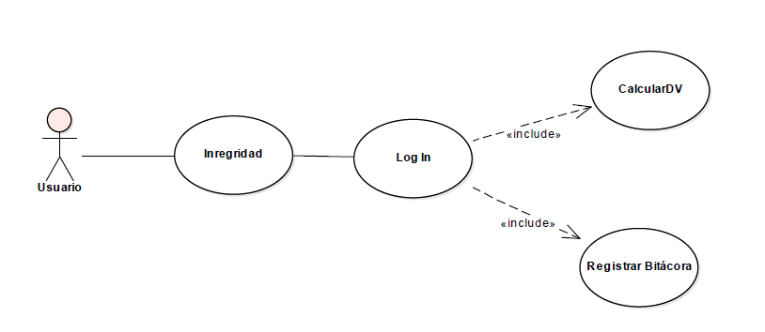

### 4.1.2. Descripción

|  |  |
| --- | --- |
| **Descripción** | Log In |
| **Actor** | Usuario |
| **Precondición** | Se efectúa la Consistencia de Integridad de Base de Datos |
| **Punto de extensión** | Ninguno |
| **Flujo normal** | **Flujo Alternativo** |
| * 1. El usuario inicia la aplicación.   2. Se carga el idioma por defecto.   1.2 Se procede a verificar la integridad de la base de datos (CU-3: CIDB) | 1.1. El sistema detecta un error en la integridad de los datos.  1.2. Se registra el evento en la bitácora (CU-4: Registrar en bitácora)  1.3. Cargar idioma.  1.4. El sistema despliega un mensaje en el idioma por defecto de error y no es posible el ingreso (CODMSJ: 1) |
| 3. Se carga la pantalla de Log In |  |
| 4. El usuario escribe el usuario y la contraseña en los controles, se realiza la consistencia según el dominio de interfaz (Tabla “Usuario”) en los textbox: “txtUsuario” y “txtContra” en el formulario “formLogIn” |  |
| * 1. El usuario da aceptar.   2. El sistema valida el string del textbox “txtUsuario” con el campo “Usuario” de la tabla “Usuario” en la base de datos.   3. El usuario existe | * 1. El nombre de usuario ingresado no coincide con el almacenado en la base de datos.   2. Se registra en la bitácora el nombre de usuario ingresado en el control (CU 4: Registrar en Bitácora)   3. Se calculan los dígitos verificadores (CU: Calcular DV) |
| 1. Se verifica que el usuario no se encuentre bloqueado. Dentro de la tabla Usuario, campo “Bloqueado” debe encontrarse en estado “FALSE” | * 1. Si el campo “Bloqueado” de la tabla “Usuarios” se encuentra en TRUE, se debe desplegar un mensaje al usuario advirtiendo que se encuentra bloqueado. |
| 1. Se encripta la contraseña (Método MD5) y una vez encriptada se compara con el campo “Contra” en la tabla “Usuario” de la base de datos.   7.2. La contraseña es válida. | * 1. En caso de que la contraseña ingresada por el usuario luego de la encriptación no coincida con la contraseña almacenada, se le suma 1 al campo “CII” (dentro de la tabla Usuario)   2. Se registra en bitácora el evento.   3. Se calculan dígitos verificadores de la tabla “bitácora” (CU: Registrar en bitácora)   4. En caso de que el usuario ingrese 3 veces mal la contraseña, el campo “Bloqueado” de la tabla “Usuarios” pasa automáticamente a valer "TRUE”   5. Se calculan los dígitos verificadores de la tabla “Usuario” (CU: Calcular DV) |
| 1. El campo “CII” de la tabla “Usuarios” pasa a valer 0. |  |
| 1. Se graba en bitácora el ingreso del usuario al sistema. (CU-4: Registrar en bitácora) |  |
| 1. El sistema calcula los dígitos verificadores (CU: Calcular DV) |  |
| 1. Se carga el idioma del usuario. |  |
| 1. Se cargan los permisos del usuario. |  |
| **Postcondición** | Se muestra la pantalla de menú con los controles habilitados al usuario. |

### 4.1.3. Almacenes

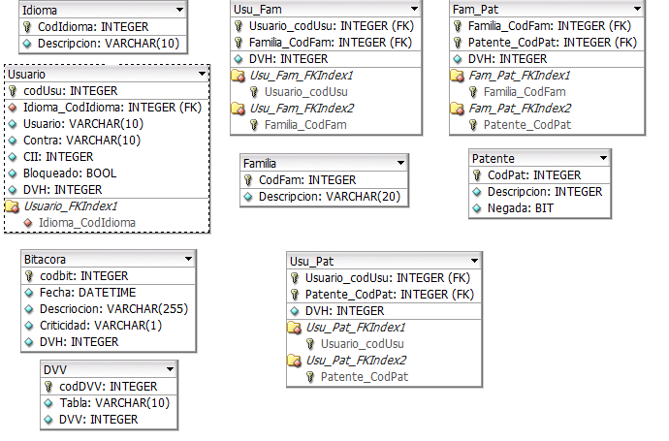

### 4.1.4. Diagrama de Secuencia

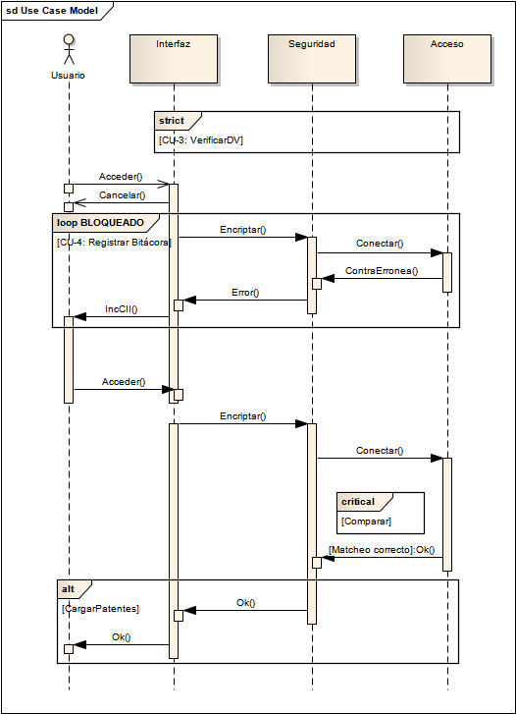

### 4.1.5. Clases Afectadas

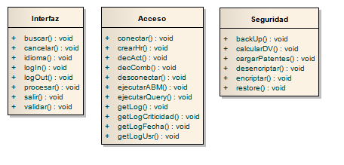

### 4.1.6. Pantalla

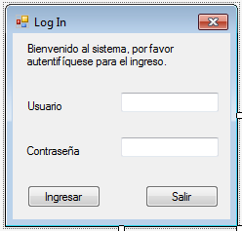

## 4.2. Caso de Uso 2: Log Out

### 4.2.1. Gráfico

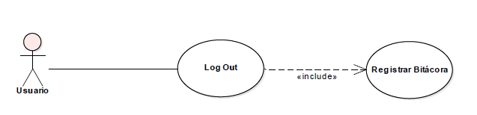

### 4.2.2. Descripción

|  |  |
| --- | --- |
| **Descripción** | El usuario sale del sistema. |
| **Actor** | Usuario |
| **Precondición** | El usuario debe estar logeado en el sistema. |
| **Punto de extensión** | Ninguno |
| **Flujo normal** | **Flujo Alternativo** |
| 1. El usuario mediante el evento click en el botón de salida superior derecha de la ventana puede deslogearse o bien mediante la opción salir del menú de opciones. |  |
| 2. El sistema pregunta al usuario si está seguro de salir de la aplicación. | 2.1 El usuario puede cancelar la salida mediante el botón "Cancelar" y continuar en el sistema. |
| 3. El evento es grabado en la bitácora. |  |
| 1. Se calculan DVV |  |
| 4. La aplicación es cerrada y el usuario deslogeado. |  |
| **Postcondición** | El usuario se encuentra deslogeado. |

### 4.2.3. Diagrama de Secuencia

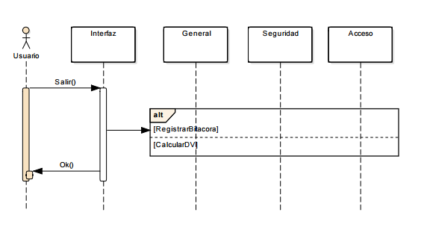

### 4.2.4. Almacenes

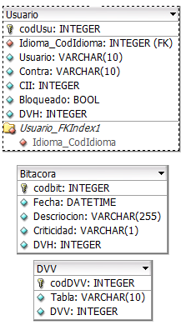

### 4.2.5. Clases Afectadas



## 4.3. Caso de Uso 3: Calcular DV

### 4.3.1. Gráfico

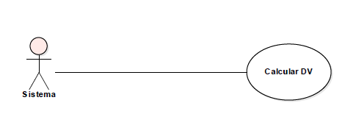

### 4.3.2. Descripción

|  |  |
| --- | --- |
| **Descripción** | Acciones que se realizan para calcular los dígitos verificadores de la base de datos. |
| **Actor** | Sistema |
| **Precondición** | El sistema solicita calcular y actualizar los dígitos de las tablas. |
| **Puntos de extensión y condición** | **Ninguno** |
| Flujo normal | Flujo Alternativo |
| 1. El sistema calcula el DVH del nuevo registro y lo guarda en el campo “DVH” de la tabla que corresponda. |  |
| 2. El sistema actualiza el DVH del nuevo registro y el mismo se persiste en el campo de la tabla. |  |
| 3. El sistema calcula el DVV de la tabla, el calculo se produce haciendo una consulta que realice la suma de todos los registros del campo “DVH” dentro de la tabla correspondiente. |  |
| 4. El sistema actualiza el DVV de la tabla y lo guarda en la tabla de DV, donde corresponden el nombre de la tabla afectada y su respectivo código vertical. |  |
| **Postcondición** | Los dígitos se actualizan y se guardan en las respectivas tablas. |

### 4.3.3. Diagrama de Secuencia

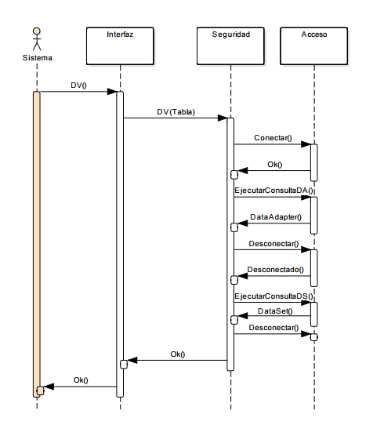

### 4.3.4. Almacenes

### 4.3.5. Clases afectadas



## 4.4. Caso de Uso 4: Registrar en Bitácora

### 4.4.1. Gráfico

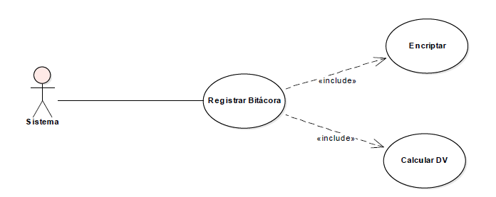

### 4.4.2. Descripción

|  |  |
| --- | --- |
| **Descripción** | Se especifican las acciones que realiza el sistema cuando un evento es registrado en el Log o Bitácora. |
| **Actor** | Sistema |
| **Precondición** | El evento debe ser de los predefinidos a registrarse. |
| **Postcondición** | El sistema debe registrar el evento en bitácora. |
| **Puntos de extensión** | Ninguno |
| **Flujo normal** | **Flujo Alternativo** |
| 1. Dentro del método “registrarBitacora” dentro de la clase de Seguridad, existen una serie de condiciones que se activan en los siguientes casos:  * Alto   1. Restauración de la base de datos.   2. Log-In   3. Log-In de usuario incorrecto.   4. Log-In con usuario correcto y contraseña incorrecta.   5. Generación de BackUp   6. Eliminar, modificar o alta de Usuario   7. Eliminar, modificar o alta de Familia   8. Denegar o asignar Patentes a Usuario   9. Asignar usuarios a Familia * Medio:   1. Bajas y modificaciones de registros de tablas de seguridad. * Bajo: Incluyen las altas de registros en la base de datos.   1. Altas de registros en las tablas de negocio.   2. LogOuts. |  |
| 3. Se guarda el evento en la tabla “Bitácora” |  |
| 4. Se calculan los dígitos verificadores (CU4: Calcular DV) |  |

### 4.4.3. Almacenes

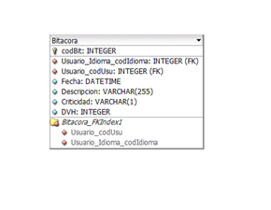

### 4.4.4. Diagrama de Secuencia

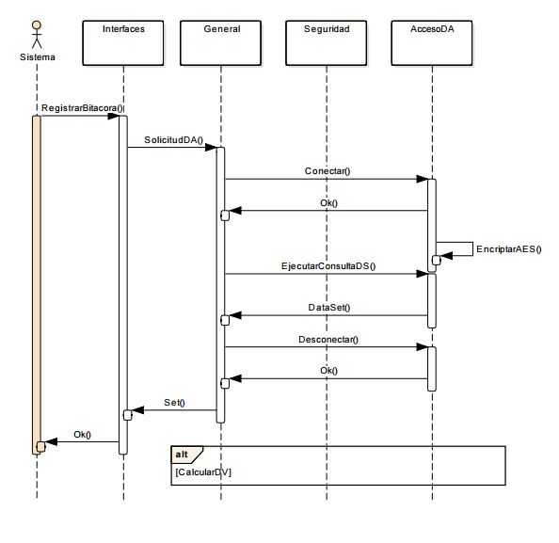

### Clases afectadas



## 4.5. Caso de Uso 5: Cambiar Idioma

### 4.5.1. Gráfico

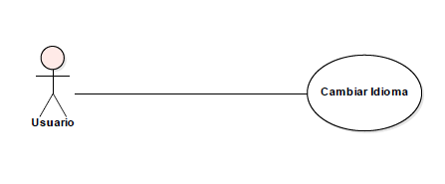

### 4.5.2. Descripción

|  |  |
| --- | --- |
| **Descripción** | A pedido del usuario, el idioma de la aplicación se cambia. |
| **Actor** | Usuario |
| **Precondición** | El idioma debe ser distinto al idioma a cambiar. |
| **Postcondición** | El idioma debe cambiar a uno distinto al anterior. |
| **Puntos de extensión** | Ninguno. |
| **Flujo normal** | **Flujo Alternativo** |
| **Este caso de uso utilizara el patrón MEMENTO.** | |
| 1. El usuario procede a cambiar idioma ingresando al menú del panel de usuario. |  |
| 2. El usuario elige el sector “Idioma” |  |
| 3. El usuario elige el idioma nuevo y se le muestra un mensaje preguntando si desea cambiar el idioma al idioma seleccionado. | 3.1. Si el usuario selecciona el idioma que actualmente esta en uso se despliega un mensaje informando que el idioma seleccionado ya esta en uso. |
| 4.El sistema guarda en la tabla de Usuario el idioma seleccionado por el mismo. |  |
| 5.El sistema despliega un mensaje indicando si está seguro de cambiar el idioma en el idioma actual. (Código de mensaje 11) |  |
| 6.El sistema calcula los dígitos verificadores de la tabla usuario (CU4: Calcular DV). |  |
| 7. El usuario indica “Aceptar” |  |
| 8. El sistema actualiza el idioma. |  |

### 4.5.3. Almacenes

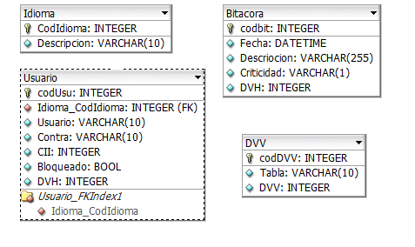

### 4.5.4. Diagrama de Secuencia

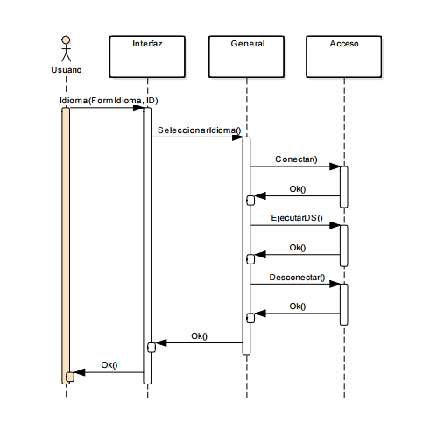

### 4.5.5. Clases Afectadas



### 4.5.6. Pantalla

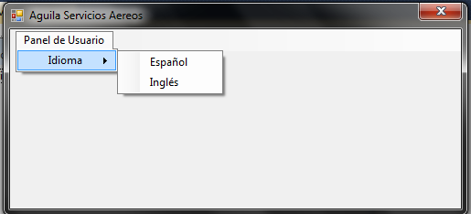

## 4.6. Caso de Uso 6: Alta de Cliente

### 4.6.1. Grafico

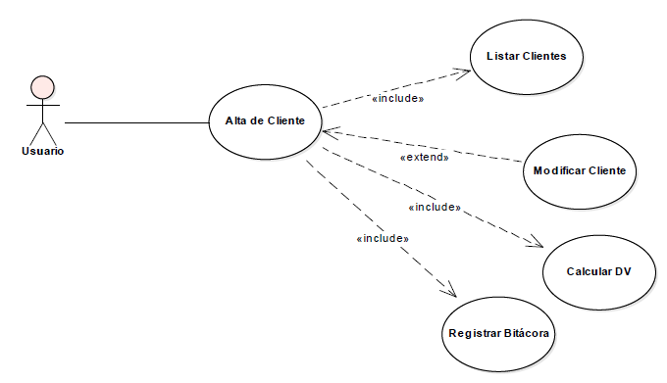

### 4.6.2. Descripción

|  |  |
| --- | --- |
| **Descripción** | Se da de alta un cliente en la base de datos. |
| **Actor** | Usuario |
| **Precondición** | - |
| **Puntos de extensión** | Ninguno |
| **Flujo normal** | **Flujo Alternativo** |
| 1. El usuario ingresa en el menú de gestión y entra en la opción “Clientes” |  |
| 1. El sistema muestra una lista con los clientes ingresados. (Caso de uso Listar Clientes) |  |
| 1. El sistema muestra una pantalla que indica las opciones de alta, baja y modificación de cliente. |  |
| 1. El usuario selecciona la opción “Alta” |  |
| 1. El sistema despliega un formulario de alta de clientes. |  |
| 1. El usuario llena los campos con los datos requeridos para el alta. |  |
| 1. El usuario acepta para el alta del cliente nuevo. |  |
| 1. El sistema comprueba la consistencia de los datos ingresados en los campos del formulario de alta. | * 1. En caso de un error en algún campo por parte del usuario se le informa del mismo para que lo corrija. |
| 1. El sistema encripta el CUIT del cliente. |  |
| 1. El sistema valida si el cliente no existe por medio de los caracteres generados por la encriptación del CUIT. | * 1. Si el cliente está en existencia se le informa al usuario a través de un mensaje de error. |
| 1. El sistema hace el alta del cliente dentro de la tabla “Clientes” |  |
| 1. El sistema da de alta los teléfonos del cliente, dentro de la tabla “Telefonos” |  |
| 1. El sistema calcula dígitos verificadores de la tabla “Clientes” (CU 3 Calcular DV) |  |
| 1. El sistema graba el evento en la bitácora con tag de criticidad baja. |  |
| 1. El sistema muestra un mensaje al usuario indicando que el cliente fue dado de alta correctamente. |  |
| **Postcondición** | Se da de alta un cliente nuevo. |

### 4.6.3. Almacenes

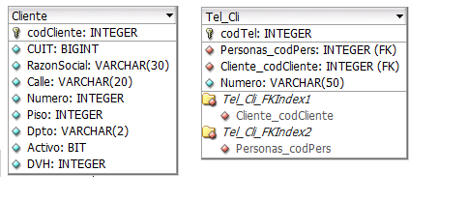

### 4.6.4. Diagrama de Secuencia

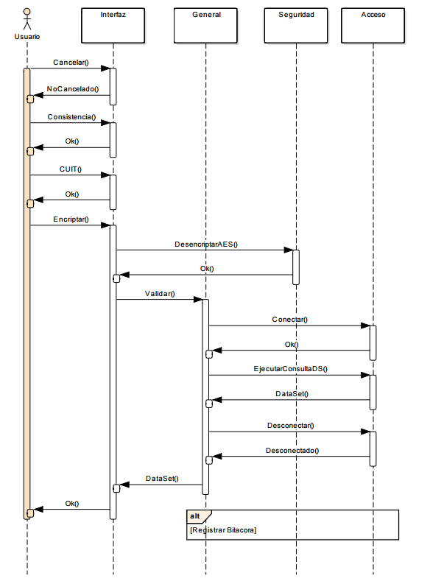

### 4.6.5. Clases afectadas

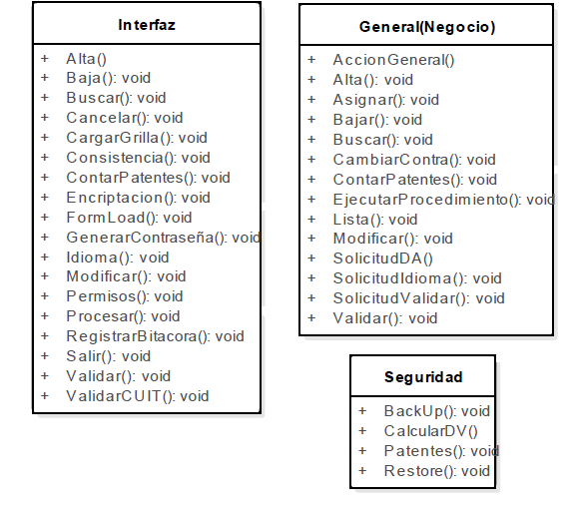

### 4.6.6. Pantalla

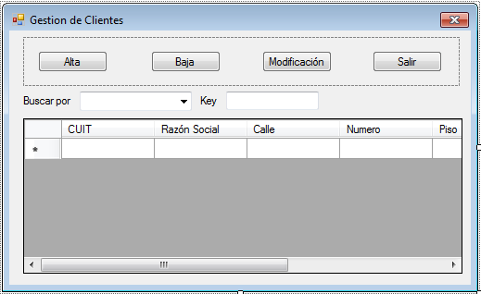

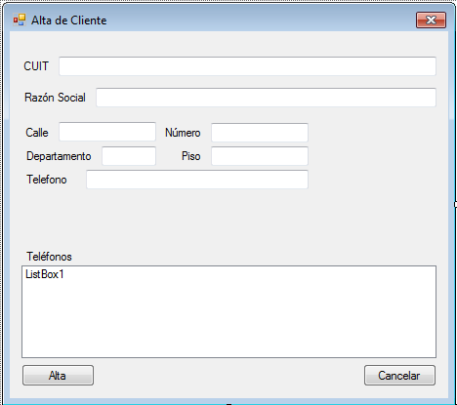

## 4.7. Caso de Uso 7: Baja de Cliente

### 4.7.1. Gráfico

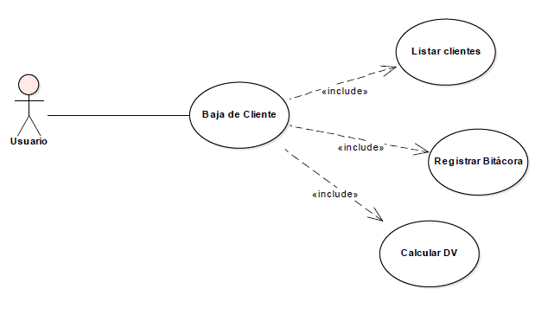

### 4.7.2. Descripción

|  |  |
| --- | --- |
| **Descripción** | Se da de baja un cliente en la base de datos. |
| **Actor** | Usuario |
| **Precondición** | - |
| **Postcondición** | Se da de baja un Cliente |
| **Puntos de extensión** | Ninguno |
| **Flujo normal** | **Flujo Alternativo** |
| 1. El usuario ingresa en el menú de gestión y entra en la opción “Clientes” |  |
| 1. El sistema muestra una lista con los clientes ingresados. (Caso de uso Listar Clientes) |  |
| 1. El sistema muestra una pantalla que indica las opciones de alta, baja y modificación de cliente. |  |
| 1. El usuario selecciona el CUIT del cliente. |  |
| 1. El usuario busca el cliente. |  |
| 1. El sistema comprueba la consistencia del dato CUIT. | * 1. Si el CUIT no existe se le informa al usuario del error y deberá introducir nuevamente los datos. |
| 1. El sistema desencripta el CUIT. |  |
| 1. El usuario selecciona el cliente de la lista y se habilitan los controles para eliminar. |  |
| 1. El sistema elimina el cliente. |  |
| 1. El sistema recalcula los DVV   (CU 3 Calcular DV) |  |
| 1. El sistema guarda en bitácora.   (CU 4: Grabar en Bitácora) |  |
| 1. El sistema calcula los DVV en la tabla “Bitácora” |  |
| 1. El sistema despliega un mensaje que indica el éxito de la operación. |  |
| **Postcondición** | Se da de baja un cliente. |

### 4.7.3. Almacenes

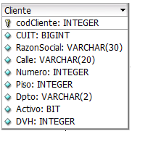

### 4.7.4. Diagrama de Secuencia

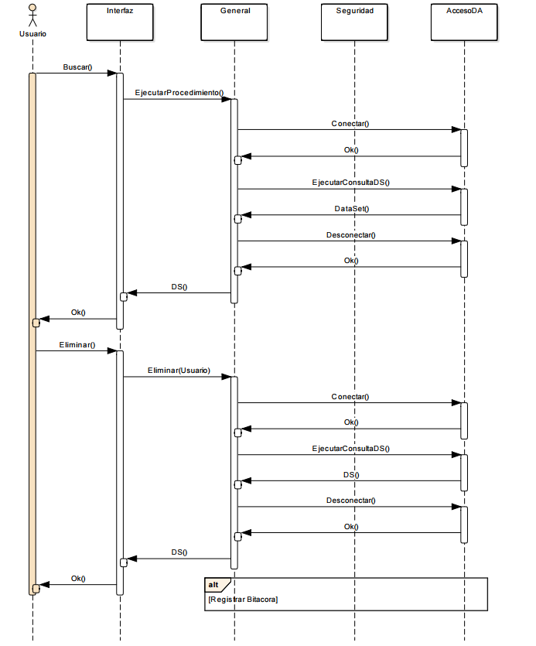

### 4.7.5. Clases afectadas



### 4.7.6. Pantalla



## 4.8. Caso de Uso 8: Modificar Cliente

### 4.8.1. Gráfico

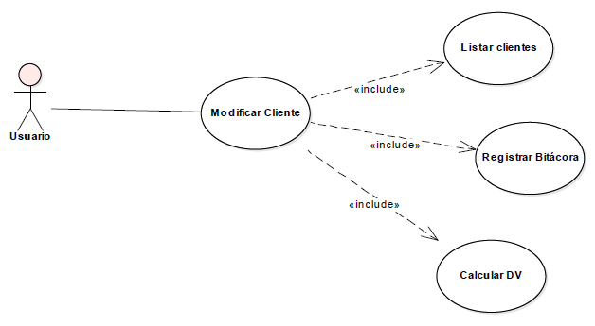

### 4.8.2. Descripción

|  |  |
| --- | --- |
| **Descripción** | Se modifican los datos de un cliente. |
| **Actor** | Usuario |
| **Precondición** | - |
| **Puntos de extensión** | Ninguno |
| **Flujo normal** | **Flujo Alternativo** |
| 1. El usuario ingresa en el menú de gestión y entra en la opción “Clientes” |  |
| 1. El sistema muestra una lista con los clientes ingresados. (Caso de uso Listar) |  |
| 1. El sistema muestra una pantalla que indica las opciones de alta, baja y modificación de cliente. |  |
| 1. El usuario selecciona el CUIT del cliente de la grilla de clientes. |  |
| 1. El usuario busca el cliente. |  |
| 1. El sistema comprueba la consistencia del dato CUIT. | * 1. Si existe un error se le informa al cliente del mismo. |
| 1. El sistema desencripta el CUIT. |  |
| 1. El usuario selecciona el cliente de la lista y se habilitan los controles para modificar. |  |
| 1. El sistema obtiene los datos del cliente y los posiciona en los controles del formulario. |  |
| 1. El usuario modifica los datos que desea de los controles del formulario. |  |
| 1. El usuario indica Modificar en el formulario. |  |
| 1. El sistema comprueba la consistencia de los datos ingresados. | * 1. Si existe un error se le informa al usuario que los datos ingresados son incorrectos. |
| 1. El sistema re-encripta el cuit del cliente. |  |
| 1. El sistema realiza la modificación de los datos del cliente. |  |
| 1. El sistema calcula los dígitos verificadores horizontales y verticales (CU 3 Calcular DV). |  |
| 1. El sistema guarda el evento en bitácora (CU 4: Guardar en bitácora) |  |
| 1. El sistema calcula los DV de la tabla “Bitácora” |  |
| 1. El sistema despliega un mensaje indicando al usuario que la operación fue realizada con éxito. |  |
| **Postcondición** | Se modifican los datos del cliente. |

### 4.8.3. Almacenes

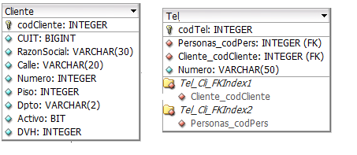

### 4.8.4. Diagrama de Secuencia

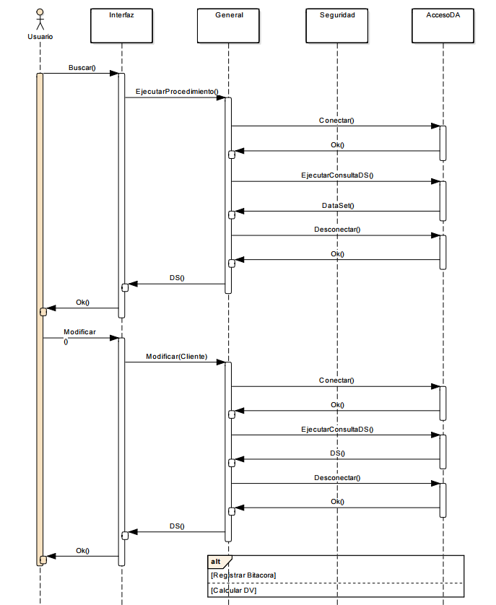

### 4.8.5. Clases afectadas



### 4.8.6. Pantalla



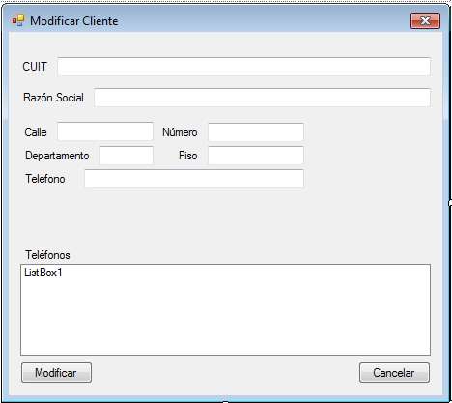

## 4.9. Caso de Uso 9: Listar

### 4.9.1. Gráfico

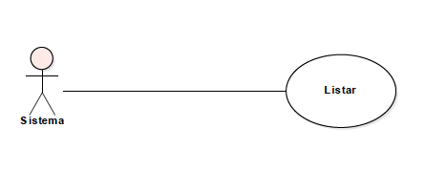

### 4.9.2. Descripción

|  |  |
| --- | --- |
| **Descripción** | Se listan los elementos de un formulario. |
| **Actor** | Sistema |
| **Precondición** | El sistema solicita mostrar una lista de elementos. |
| **Postcondición** | - |
| **Puntos de extensión** | Ninguno |
| **Flujo normal** | **Flujo Alternativo** |
| 1. El usuario ingresa en el menú de gestión. |  |
| 1. El sistema ejecuta una consulta dentro de un ciclo que permite el listado, esta lista se produce con un query que realiza un count de registros almacenados en la tabla. | * 1. El código que genere el query deberá estar posicionado en un bloque TryCatch, por lo que se generará una excepción en caso de que la tabla no tenga registros.   2. En el bloque Try estará el query. Y en el bloque Catch se encontrara un código que permita que se arme una lista vacia, de esta forma no se producirá una excepción de NullPointer.   3. Se informará en la consola un stackTrace con un mensaje de error que indique que la lista esta vacia porque la tabla se encuentra en el mismo estado. |
| 1. A esta consulta se le pasa por parámetro el nombre de la tabla a listar, este parámetro va a permitir el listado de la tabla a la que se requieren los registros. |  |
| 1. Una vez procesada la consulta, los registros se guardan en un arraylist, donde se podrá utilizar en grillas o comboBox. |  |
| 1. El sistema muestra una lista de elementos | * 1. Si la lista esta vacía, se le informa al usuario que no se encuentran registros en la tabla que los debería traer, y se le informará cual es la tabla que se encuentra vacia. |
| 1. Se posicionan los elementos dentro de los controles solicitados (Grillas o ComboBox) |  |

### 4.9.3. Diagrama de Secuencia

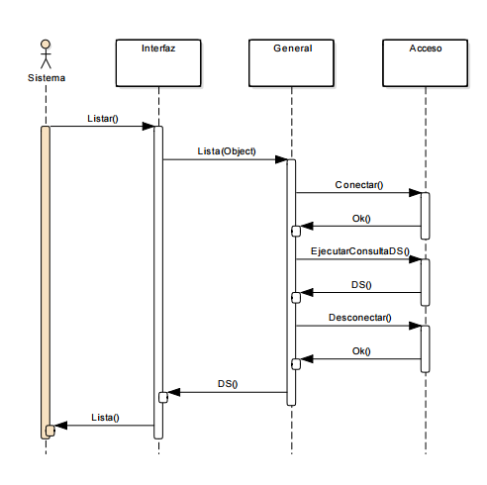

### 4.9.4. Clases afectadas

## 4.10. Caso de Uso 10: Alta de Usuario

### 4.10.1. Gráfico

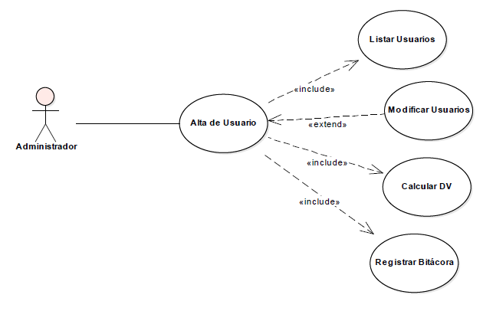

### 4.10.2. Descripción

|  |  |
| --- | --- |
| **Descripción** | Se da de alta un usuario. |
| **Actor** | Administrador |
| **Precondición** | - |
| **Puntos de extensión** | Ninguno |
| **Flujo normal** | **Flujo Alternativo** |
| 1. El administrador ingresa al panel de usuarios en el menú sistema. |  |
| 1. El sistema muestra los usuarios en una lista (CU 9: Listar) |  |
| 1. El sistema muestra los controles de manipulación de usuarios. |  |
| 1. El administrador hace clic en “Alta”. |  |
| 1. El sistema despliega el formulario de Alta. |  |
| 1. El administrador ingresa los datos del usuario. |  |
| 1. El administrador acepta el formulario. |  |
| 1. El sistema valida el dato “nombre de usuario” contra la base de datos para asegurarse de que no existe. | * 1. Si el usuario existe. El sistema lo muestra en un mensaje informando al administrador. |
| 1. El sistema comprueba que los datos cargados sean correctos. | * 1. En caso de un error de integridad de los datos de los controles, se le informará al administrador que dichos datos son incorrectos. |
| 1. El sistema encripta la contraseña con el algoritmo MD5 y guarda. |  |
| 1. El sistema realiza el alta de los datos del usuario. |  |
| 1. El sistema calcula los dígitos verificadores (CU 3: Calcular DV) |  |
| 1. El sistema graba el evento en bitácora (CU 4: Guardar en bitácora) |  |
| 1. El sistema calcula los dígitos verificadores de la tabla “Bitácora” |  |
| 1. El sistema muestra un mensaje al administrador que la operación se realizó con éxito. |  |
| **Postcondición** | Se da de alta un nuevo usuario. |

### 4.10.3. Almacenes

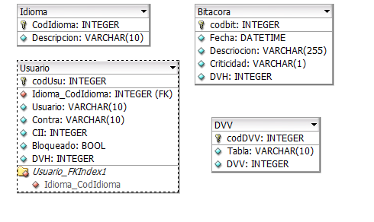

### 4.10.4. Diagrama de Secuencia

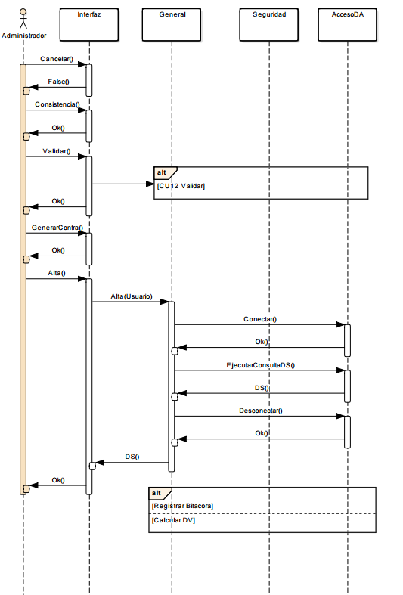

### 4.10.5. Clases afectadas

### 4.10.6. Pantalla

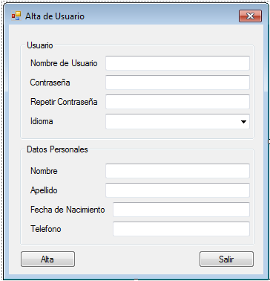

## 4.11. Caso de Uso 11: Baja de Usuario

### 4.11.1. Gráfico

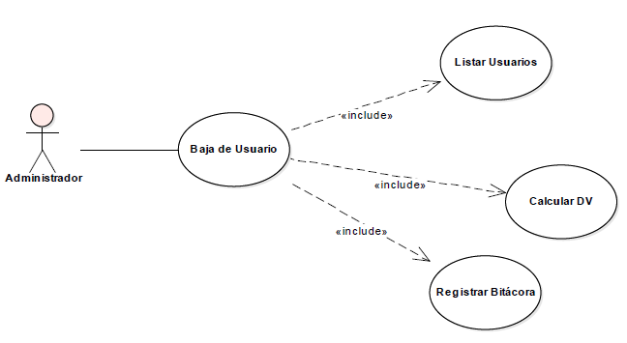

### 4.11.2. Descripción

|  |  |
| --- | --- |
| **Descripción** | Se da de baja un usuario del sistema. |
| **Actor** | Administrador |
| **Precondición** | - |
| **Postcondición** | Se da de baja un usuario existente. |
| **Puntos de extensión** | Ninguno |
| **Flujo normal** | **Flujo Alternativo** |
| 1. El administrador ingresa al panel de usuarios en el menú sistema. |  |
| 1. El sistema muestra los usuarios en una lista. |  |
| 1. El sistema muestra los controles de manipulación de usuarios. |  |
| 1. El administrador elige el ítem Usuario. |  |
| 1. El administrador ingresa un nombre de usuario para filtrar la búsqueda. |  |
| 1. El administrador selecciona “Buscar”. |  |
| 1. El sistema busca el usuario. | * 1. En caso de no encontrarlo el sistema despliega un mensaje de error que indica al administrador que intente la búsqueda nuevamente. |
| 1. El administrador selecciona el usuario de la lista obtenida y selecciona el control “Eliminar” |  |
| 1. El sistema muestra un mensaje de advertencia indicando al administrador si desea eliminar el usuario. | * 1. El administrador indica que no y regresa al formulario de usuarios. |
| 1. El sistema realiza la operación. |  |
| 1. El sistema calcula los dígitos verificadores (CU 3: Calcular DV) |  |
| 1. El sistema guarda el evento en la bitácora con tag de criticidad alto.   (CU 4: Guardar en bitácora) |  |
| 1. El sistema calcula los dígitos verificadores de la tabla “Bitácora” |  |

### 4.11.3. Almacenes

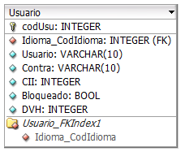

### 4.11.4. Diagrama de Secuencia

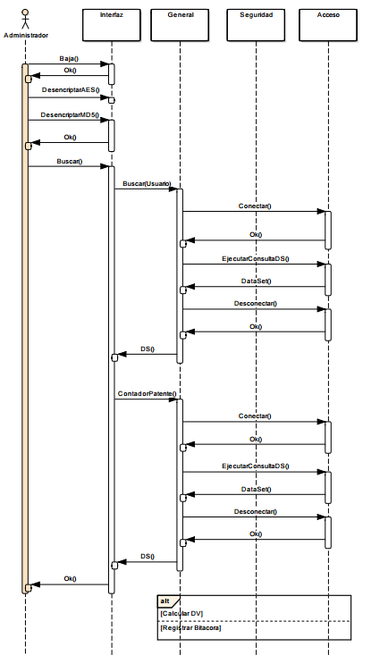

### 4.11.5. Clases afectadas

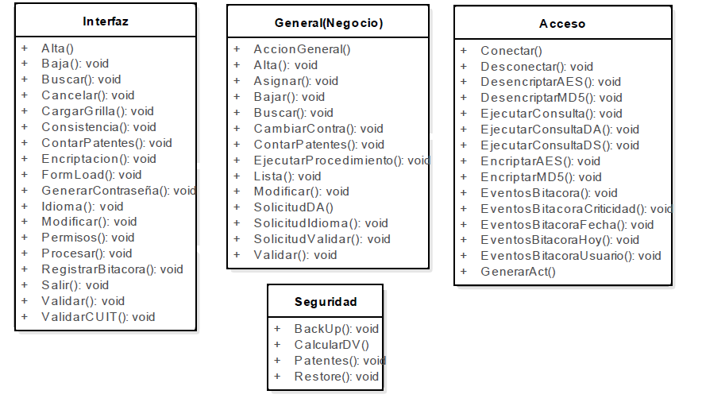

### 4.11.6. Pantalla

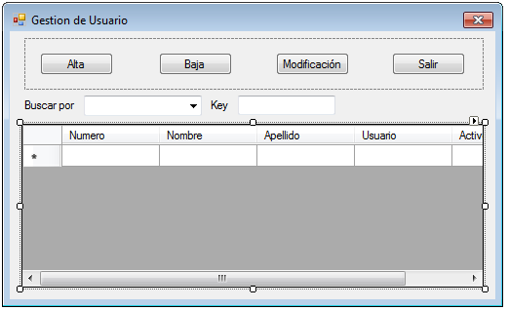

## 4.12. Caso de Uso 12: Validar

### 4.12.1. Gráfico

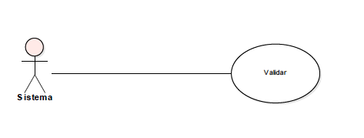

### 4.12.2. Descripción

|  |  |
| --- | --- |
| **Descripción** | Se validan los elementos que van a procesarse en la base de datos. |
| **Actor** | Sistema |
| **Precondición** | El sistema valida los datos. |
| **Puntos de extensión** | Ninguno |
| **Flujo normal** | **Flujo Alternativo** |
| 1. Se toma un control como referencia de acuerdo con la acción o el dato que se está ingresando. |  |
| 1. Se compara el string ingresado dentro de un checkBox dependiendo de las reglas de interfaz impuestas en el diccionario de datos. |  |
| 1. En caso de que el usuario desee ingresar un carácter que no corresponda se procederá a hacer un bloqueo activo, es decir que al usuario se le van a bloquear los caracteres que no corresponden en el control, desde el teclado. |  |
| **Postcondición** | - |

### 4.12.3. Diagrama de Secuencia

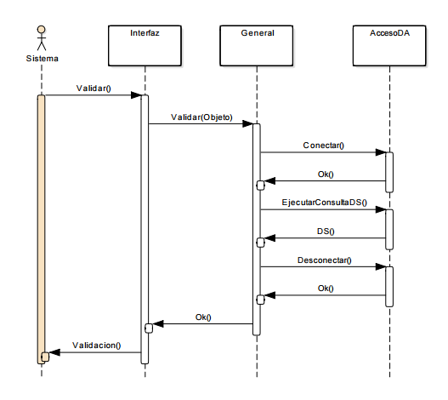

## 4.13. Caso de Uso 13: Modificar Usuario

### 4.13.1. Gráfico

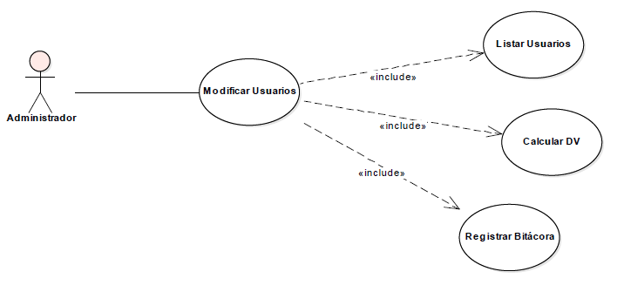

### 4.13.2. Descripción

|  |  |
| --- | --- |
| **Descripción** | Se modifican los datos de un usuario guardado en la base de datos. |
| **Actor** | Administrador |
| **Precondición** | El usuario debe estar previamente cargado en la base de datos. |
| **Postcondición** | Se modifica un usuario seleccionado. |
| **Puntos de extensión** | Ninguno |
| **Flujo normal** | **Flujo Alternativo** |
| 1. El administrador ingresa al panel de usuarios en el menú sistema. |  |
| 1. El sistema muestra los usuarios en una lista (CU: Listar) |  |
| 1. El sistema muestra los controles de manipulación de usuarios. |  |
| 1. El administrador elige el ítem Usuario de la grilla. |  |
| 1. El administrador ingresa un nombre de usuario para filtrar la búsqueda. |  |
| 1. El administrador selecciona “Buscar”. |  |
| 1. El sistema busca el usuario. | 7.1. En caso de no encontrarlo el sistema despliega un mensaje de error que indica al administrador que intente la búsqueda nuevamente. |
| 1. El administrador selecciona el usuario de la lista obtenida y selecciona el control “Modificar” |  |
| 1. El sistema obtiene los datos obtenidos y los posiciona sobre los controles. |  |
| 1. El administrador modifica los datos necesarios. |  |
| 1. El administrador acepta los cambios. |  |
| 1. El sistema comprueba que los datos reingresados sean íntegros. | * 1. Si los datos no son correctos se le informa al administrador del error a través de un mensaje. |
| 1. El sistema encripta el nombre de usuario y guarda el registro modificado en la base de datos. |  |
| 1. El sistema calcula los dígitos verificadores (CU 3: Calcular DV). |  |
| 1. El sistema guarda el evento en la bitácora. |  |
| 1. El sistema calcula los dígitos verificadores de la tabla “Bitácora” |  |
| 1. El sistema muestra al administrador un mensaje indicando el éxito de la operación. |  |

### 4.13.3. Almacenes

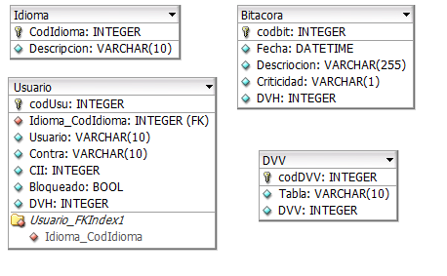

### 4.13.4. Diagrama de Secuencia

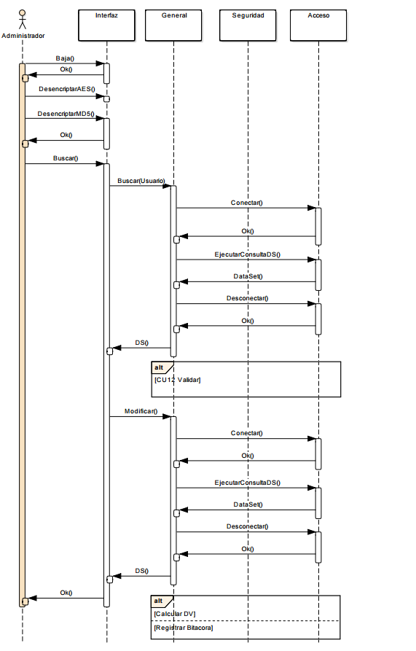

### 4.13.5. Clases afectadas



### 4.13.6. Pantalla

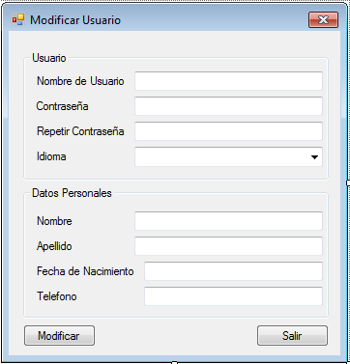

## 4.14. Caso de Uso 14: Alta de Familia

### 4.14.1. Gráfico

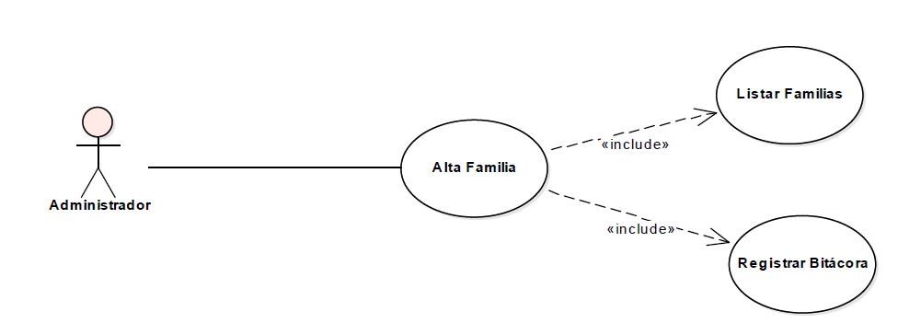

### 4.14.2. Descripción

|  |  |
| --- | --- |
| **Descripción** | Se da de alta una nueva Familia. |
| **Actor** | Administrador |
| **Precondición** | - |
| **Postcondición** | Se da de alta una nueva familia. |
| **Puntos de extensión** | Ninguno |
| **Flujo normal** | **Flujo Alternativo** |
| 1. El administrador se posiciona en el panel de sistema, en la opción “Familias” |  |
| 1. El sistema muestra las familias en una lista. |  |
| 1. El sistema muestra los controles de Alta, Baja, o Modificación de familia. |  |
| 1. El administrador utiliza el control “Alta”. |  |
| 1. El usuario ingresa la descripción de la familia y utiliza el control “Aceptar” |  |
| 1. El sistema comprueba la integridad de los datos. | * 1. Si los datos no son correctos se le informa al administrador del error a través de un mensaje. |
| 1. El sistema valida si la familia existe. | * 1. Si la familia existe el sistema informa al usuario a través de un mensaje. |
| 1. El sistema encripta la descripción de la familia. |  |
| 1. El sistema agrega la familia a la base de datos. |  |
| 1. El sistema registra el evento en bitácora (CU4: Registrar en Bitácora) |  |
| 1. El sistema avisa al administrador que la operación fue realizada con éxito. |  |
| 1. El sistema calcula los dígitos verificadores (CU3: Calcular DVV) |  |

### 4.14.3. Almacenes

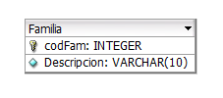

### 4.14.4. Diagrama de Secuencia

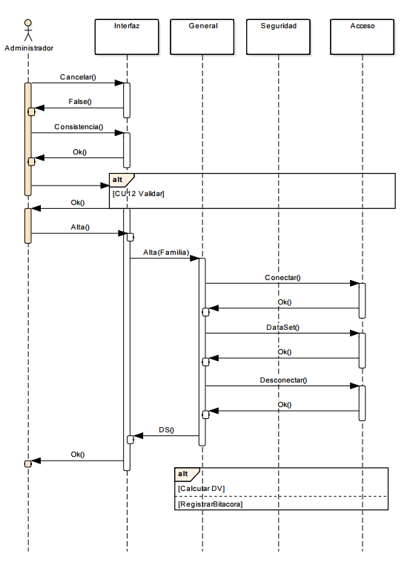

### 4.14.5. Clases afectadas



### 4.14.6. Pantalla

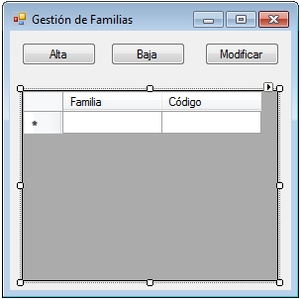

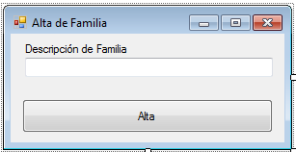

## 4.15. Caso de Uso 15: Baja de Familia

### 4.15.1. Gráfico

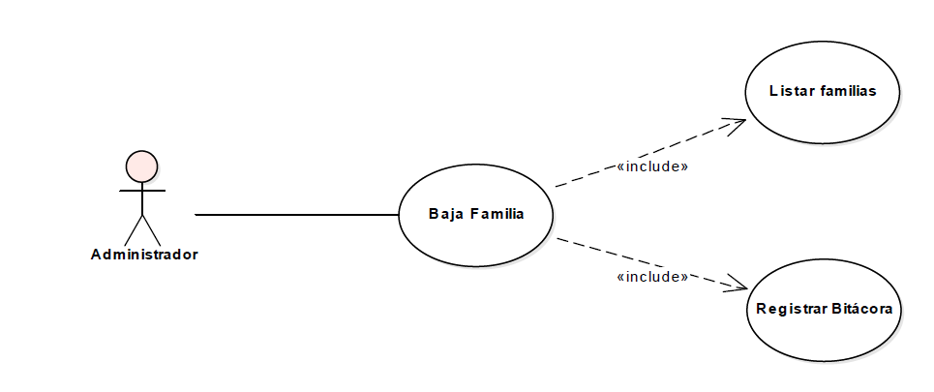

### 4.15.2. Descripción

|  |  |
| --- | --- |
| **Descripción** | Se da de baja una familia previamente cargada en la base de datos. |
| **Actor** | Administrador |
| **Precondición** | La familia debe estar previamente cargada en la base de datos. |
| **Postcondición** | Se elimina la familia de la base de datos. |
| **Puntos de extensión** | Ninguno |
| **Flujo normal** | **Flujo Alternativo** |
| 1. El administrador se posiciona en el panel de sistema, en la opción “Familias” |  |
| 1. El sistema muestra las familias en una lista. |  |
| 1. El sistema muestra los controles de Alta, Baja, o Modificación de familia. |  |
| 1. El administrador selecciona la familia a eliminar. |  |
| 1. El administrador utiliza el control “Eliminar” |  |
| 1. El sistema despliega un mensaje indicando si está seguro de realizar la operación. | * 1. El usuario indica que no y regresa al formulario de Familias. |
| 1. El administrador acepta y se realiza la operación. |  |
| 1. El sistema registra el evento en bitácora (CU 3: Registrar bitácora) |  |
| 1. El sistema calcula los dígitos verificadores de la tabla “Bitácora” |  |
| 1. El sistema despliega un mensaje indicando al administrador que la operación fue realizada con éxito. |  |

### 4.15.3. Almacenes



### 4.15.4. Diagrama de Secuencia

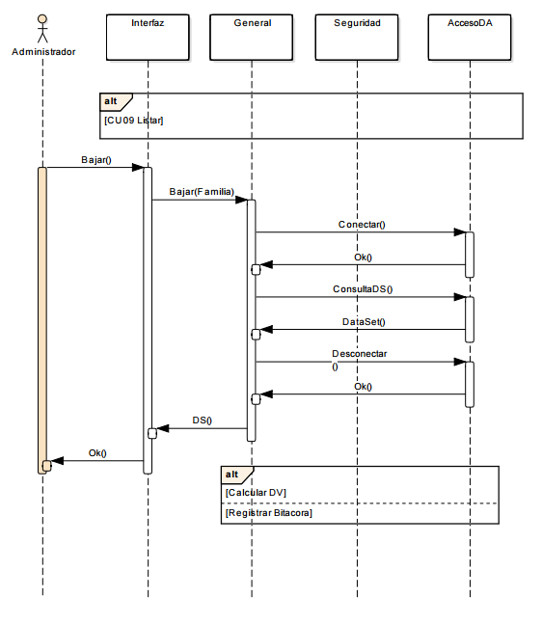

### 4.15.5. Clases afectadas



### 4.15.6. Pantalla



## 4.16. Caso de Uso 16: Modificar Familia

### 4.16.1. Gráfico

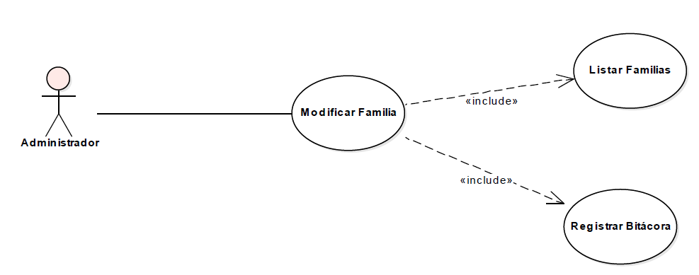

### 4.16.2. Descripción

|  |  |
| --- | --- |
| **Descripción** | Se modifica una Familia |
| **Actor** | Administrador |
| **Precondición** | La familia debe estar cargada previamente en la base de datos. |
| **Postcondición** | Se modifica una familia seleccionada. |
| **Puntos de extensión** |  |
| **Flujo normal** | **Flujo Alternativo** |
| 1. El administrador se posiciona en el panel de sistema, en la opción “Familias” |  |
| 1. El sistema muestra las familias en una lista. |  |
| 1. El sistema muestra los controles de Alta, Baja, o Modificación de familia. |  |
| 1. El administrador selecciona la familia a modificar. |  |
| 1. El administrador selecciona el control “Modificar” |  |
| 1. El sistema encripta la descripción de la familia. |  |
| 1. El sistema inicia un formulario con la descripción de la familia para modificarla. |  |
| 1. El administrador modifica la descripción de la familia y acepta los cambios. |  |
| 1. El sistema comprueba que la descripción sea correcta. | * 1. En caso de un error se le informa al administrador que la descripción es incorrecta y vuelve al formulario de modificación. |
| 1. El sistema encripta la nueva descripción de la familia. |  |
| 1. El sistema actualiza los cambios en la base de datos. |  |
| 1. El sistema registra el evento en bitácora. |  |
| 1. El sistema calcula los dígitos verificadores de la tabla “Bitácora” |  |

### 4.16.3. Almacenes



### 4.16.4. Diagrama de Secuencia

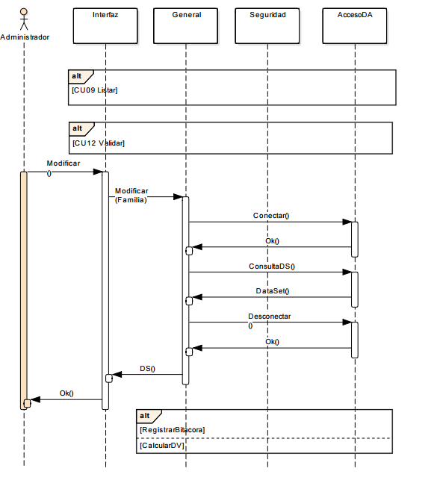

### 4.16.5. Clases afectadas



### 4.16.6. Pantalla

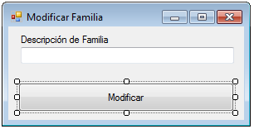

## 4.17. Caso de Uso 17: Asignar Patente a Usuario

### 4.17.1. Gráfico

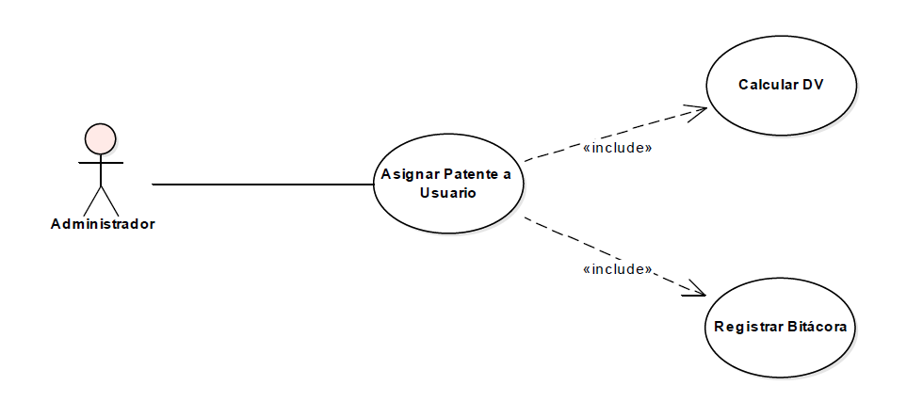

### 4.17.2. Descripción

|  |  |
| --- | --- |
| **Descripción** | Se asocia una patente a un usuario. |
| **Actor** | Administrador |
| **Precondición** | El usuario y las patentes a asignar tienen que estar previamente cargadas en la base de datos. |
| **Postcondición** | Se asigna correctamente una patente a un usuario. |
| **Puntos de extensión** | Ninguno. |
| **Flujo normal** | **Flujo Alternativo** |
| 1. El administrador ingresa al submenú patentes de usuario. |  |
| 1. El administrador ingresa el usuario y acepta el formulario. |  |
| 1. El sistema comprueba si el usuario existe. | * 1. En caso de no existir se le avisa al administrador mediante un mensaje. |
| 1. El sistema encripta el nombre de usuario ingresado. |  |
| 1. El sistema obtiene el ID del usuario. |  |
| 1. El sistema lista las patentes disponibles para el usuario, no así las patentes que posee. |  |
| 1. El administrador asigna las patentes y acepta la operación. |  |
| 1. El sistema encripta el usuario. |  |
| 1. El sistema hace el alta de las patentes asignadas. |  |
| 1. El sistema calcula los dígitos verificadores (CU3: Calcular DV) |  |
| 1. El sistema registra en bitácora el evento. |  |
| 1. El sistema calcula los dígitos verificadores de la tabla “Bitácora” |  |
| 1. El sistema informa al administrador que la operación se realizó con éxito. |  |

### 4.17.3. Almacenes

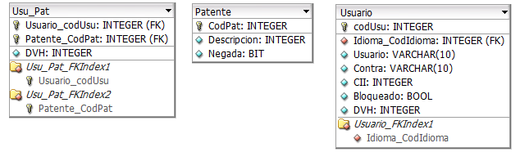

### 4.17.4. Diagrama de Secuencia

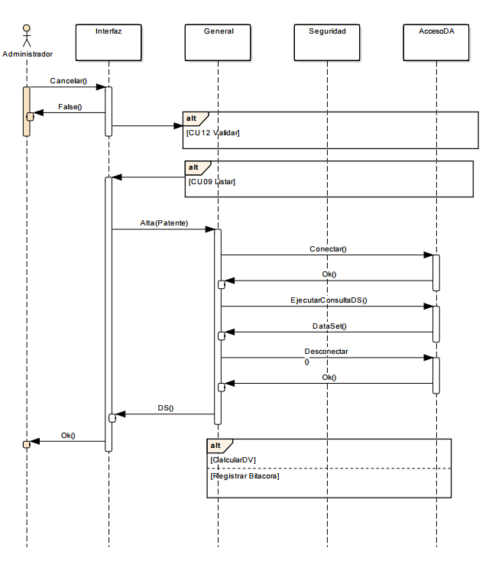

### 4.17.5. Clases afectadas



### 4.17.6. Pantalla

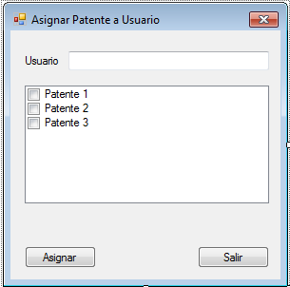

## 4.18. Caso de Uso 18: Denegar Patente a Usuario

### 4.18.1. Gráfico

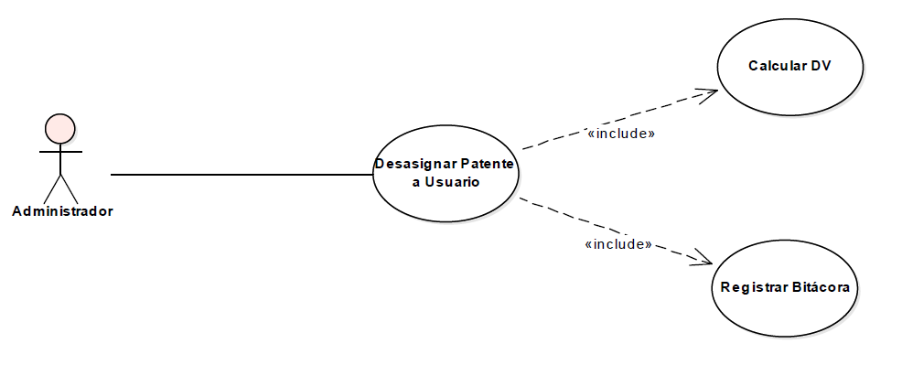

### 4.18.2. Descripción

|  |  |
| --- | --- |
| **Descripción** | Se da de deniega una patente a un usuario. |
| **Actor** | Administrador |
| **Precondición** | El usuario y la patente deben estar previamente cargados en la base de datos. |
| **Postcondición** | Se le desasigna la patente al usuario. |
| **Puntos de extensión** | Ninguno |
| **Flujo normal** | **Flujo Alternativo** |
| 1. El administrador ingresa al submenú patentes de usuario. |  |
| 1. El administrador ingresa el usuario y acepta. |  |
| 1. El sistema comprueba la consistencia de los datos ingresados. | * 1. Si no es consistente se le informa al administrador a través de un mensaje. |
| 1. El sistema encripta el nombre de usuario ingresado. |  |
| 1. El sistema valida el usuario ingresado, si es correcto procede al siguiente paso. | * 1. El usuario no existe, se le informa al administrador a través de un mensaje y vuelve al formulario para reintroducir los datos. |
| 1. El sistema obtiene el ID del usuario. |  |
| 1. El sistema carga una lista con las patentes del usuario (CU9: Listar) |  |
| 1. El administrador ingresa las patentes que desea denegar |  |
| 1. El sistema encripta nuevamente y obtiene el ID del usuario. |  |
| 1. El sistema baja las patentes seleccionadas del usuario. |  |
| 1. El sistema calcula DV (CU3: Calcular DV) |  |
| 1. El sistema registra el evento en bitácora. (CU4: Registrar Bitácora) |  |
| 1. El sistema despliega un mensaje indicando al administrador el éxito de la operación. |  |

### 4.18.3. Almacenes



### 4.18.4. Diagrama de Secuencia

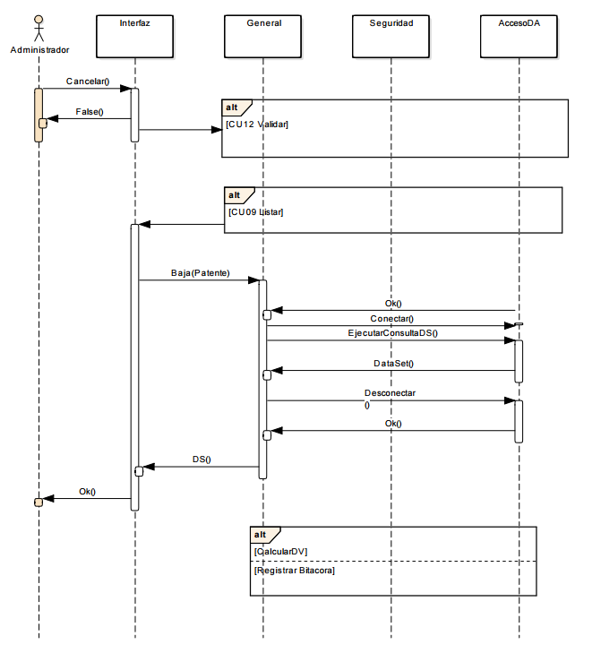

### 4.18.5. Clases afectadas



### 4.18.6. Pantalla

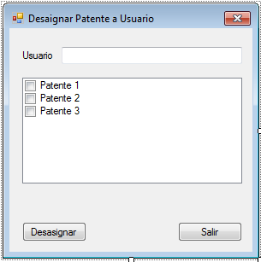

## 4.19. Caso de Uso 19: Asignar usuario a Familia

### 4.19.1. Gráfico

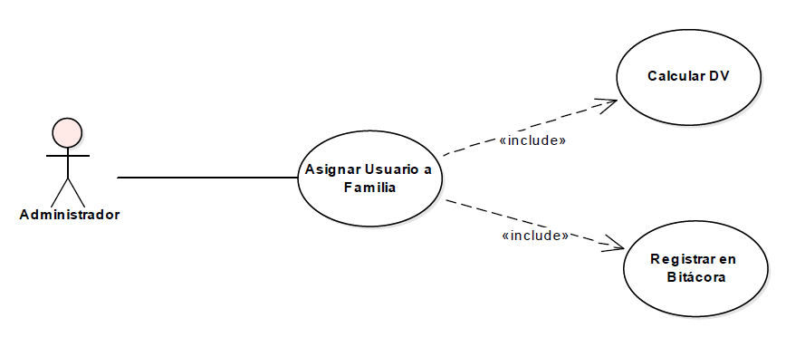

### 4.19.2. Descripción

|  |  |
| --- | --- |
| **Descripción** | Se asigna un usuario a una familia. |
| **Actor** | Administrador |
| **Precondición** | El usuario y la familia deben estar previamente cargados en la base de datos. |
| **Postcondición** | Se asigna un usuario a una familia. |
| **Puntos de extensión** | Ninguno |
| **Flujo normal** | **Flujo Alternativo** |
| 1. El administrador ingresa al submenú familias de usuario. |  |
| 1. El sistema desencripta la descripción de las familias. |  |
| 1. El sitema muestra las familias en una lista (CU9: Listar) |  |
| 1. El administrador ingresa los usuarios e ingresa las familias que desea asignarles. |  |
| 1. El administrador hace click en “asignar”. |  |
| 1. El sistema comprueba la consistencia de los datos. | * 1. El sistema informa al administrador de un error en los datos ingresados. |
| 1. El sistema encripta el nombre de usuario. |  |
| 1. El sistema valida si el usuario existe. | * 1. Si el usuario no existe se le informa al administrador del error mediante un mensaje. |
| 1. El sistema obtiene el ID de usuario. |  |
| 1. El sistema hace el alta de las familias de usuario, verifica que tenga alguna de las familias asignadas. El proceso es un ciclo. | * 1. Si el usuario tiene la familia asignada se le informa al administrador del error. |
| 1. El sistema verifica los dígitos verificadores. |  |
| 1. El sistema registra el evento en bitácora. |  |
| 1. El sistema indica al usuario que la operación fue realizada con éxito mediante un mensaje. |  |

### 4.19.3. Almacenes

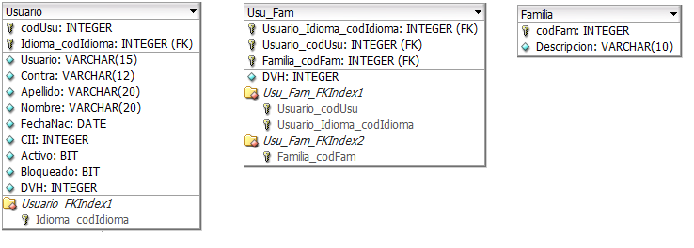

### 4.19.4. Diagrama de Secuencia

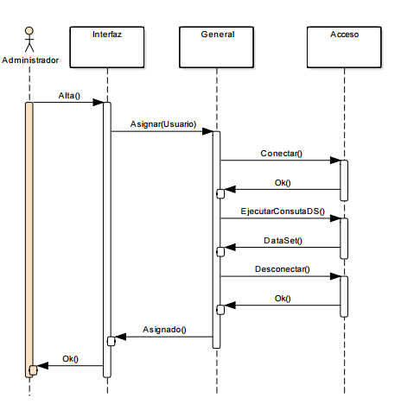

### 4.19.5. Clases afectadas



### 4.19.6. Pantalla

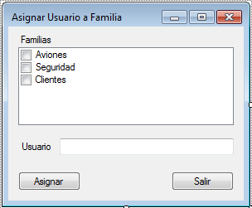

## 4.20. Caso de Uso 20: Asignar Patente a Familia

### 4.20.1. Gráfico

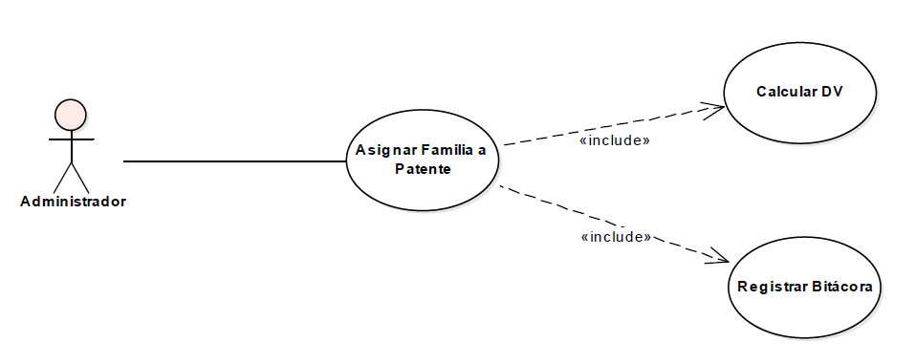

### 4.20.2. Descripción

|  |  |
| --- | --- |
| **Descripción** | Se da asigna una patente a la famili |
| **Actor** | Administrador |
| **Precondición** | Las familias y las patentes deben estar previamente cargadas en la base de datos. |
| **Postcondición** | Se asigna una patente a una familia. |
| **Puntos de extensión** | Ninguno. |
| **Flujo normal** | **Flujo Alternativo** |
| 1. El administrador ingresa al menú de seguridad y después a “Familia- Patente” |  |
| 1. El sistema desencripta la descripción de cada familia mediante un ciclo. |  |
| 1. El sistema lista las familias. |  |
| 1. El sistema lista las patentes. |  |
| 1. El administrador elige la familia de la lista y las patentes de la otra. |  |
| 1. El administrador utiliza el control “Asociar”. |  |
| 1. El sistema hace el alta de las patentes para la familia. El proceso se realiza mediante un ciclo que recorre la lista comparando las patentes que se le asignaron a las que ya tiene. | * 1. Si la patente ya le pertenece a la familia se descarta y continua con la siguiente informándole al administrador mediante un mensaje. |
| 1. El sistema calcula los dígitos verificadores. |  |
| 1. El sistema registra el evento en bitácora. |  |
| 1. El sistema calcula los dígitos verificadores de la tabla “Bitácora” |  |
| 1. El sistema le informa al administrador el éxito de la operación mediante un mensaje. |  |

### 4.20.3. Almacenes

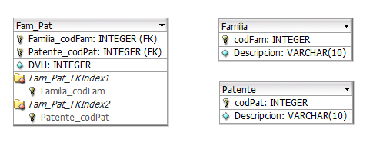

### 4.20.4. Diagrama de Secuencia

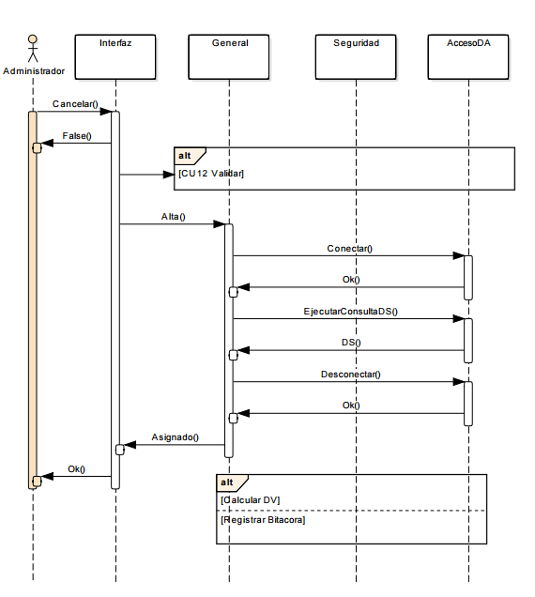

### 4.20.5. Clases afectadas



### 4.20.6. Pantalla

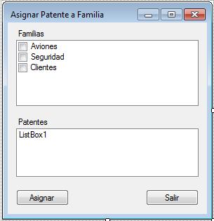

## 4.21. Caso de Uso 21: Listar Bitácora

### 4.21.1. Gráfico

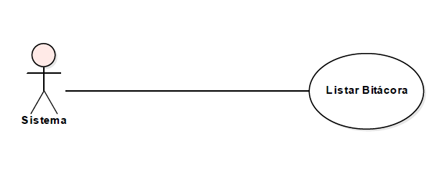

### 4.21.2. Descripción

|  |  |
| --- | --- |
| **Descripción** | Se describen las operaciones del sistema al listar todos los eventos registrados del sistema. |
| **Actor** | Sistema |
| **Precondición** | - |
| **Postcondición** | Se inicia la lista. Deben haber eventos registrados en bitácora. |
| **Puntos de extensión** | Ninguno. |
| **Flujo normal** | **Flujo Alternativo** |
| 1. El administrador Inicia la bitácora desde el menú seguridad. |  |
| 1. Se procede a listar la bitácora (CU9: Listar) |  |
| 1. El sistema muestra en una lista los eventos del sistema, ordenado por fecha. La grilla permite que se pueda listar por criticidad o usuario. |  |

### 4.21.3. Almacenes

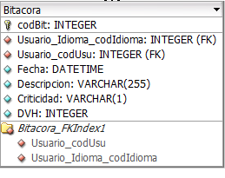

### 4.21.4. Diagrama de Secuencia

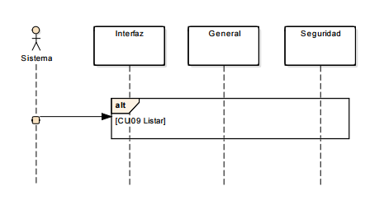

### 4.21.5. Clases afectadas

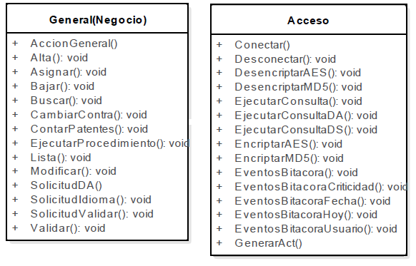

## 4.22. Caso de Uso 22: Consultar Bitácora

### 4.22.1. Gráfico

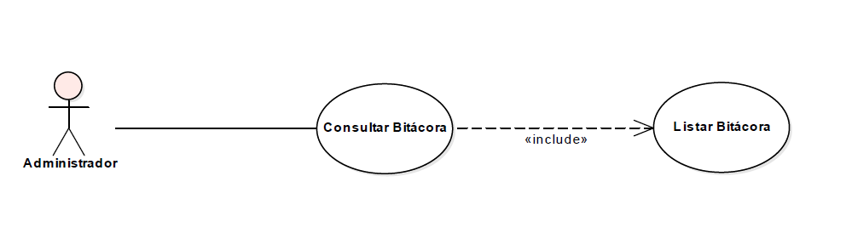

### 4.22.2. Descripción

|  |  |
| --- | --- |
| **Descripción** | El administrador consulta los registros de la bitácora. |
| **Actor** | Administrador |
| **Precondición** | - |
| **Postcondición** | El administrador visualiza los registros. |
| **Puntos de extensión** | Ninguno. |
| **Flujo normal** | **Flujo Alternativo** |
| 1. El administrador ingresa a la bitácora mediante el menú de seguridad. |  |
| 1. El sistema muestra los registros de la bitácora en una lista. |  |
| 1. El sistema muestra en el formulario los controles para filtrar los eventos por usuario, fecha o criticidad. |  |
| 1. El actor selecciona “Mostrar todo” | * 1. El administrador selecciona “Filtrar por criticidad”      1. El administrador decide el nivel de criticidad por el que quiere filtrar.   2. El administrador selecciona “Filtrar por fecha”.   4.2.1. El administrador selecciona la fecha o el rango de fechas.  4.3. El administrador selecciona “Filtrar por usuario”.  4.3.1. El administrador selecciona el usuario. |
| 1. El actor utiliza el control “Buscar”. |  |
| 1. El sistema comprueba la consistencia de los datos. | * 1. Si no es correcto se le informa al administrador y vuelve al formulario de búsqueda. |
| 1. El sistema desencripta la descripción de los eventos. |  |
| 1. El sistema muestra los eventos solicitados mediante un listado. | * 1. No se encuentra ningún evento y se le informa al administrador por medio de un mensaje. |

### 4.22.3. Almacenes



### 4.22.4. Diagrama de Secuencia



### 4.22.5. Clases afectadas



### 4.22.6. Pantalla

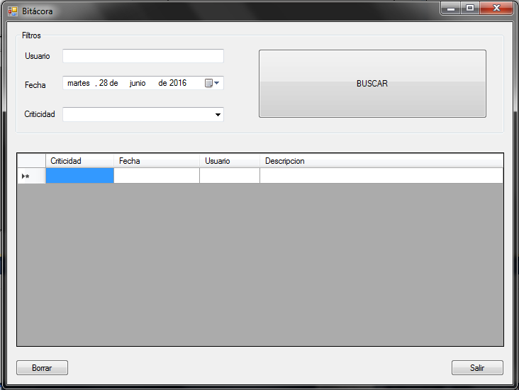

## 4.23. Caso de Uso 23: Realizar Back Up

### 4.23.1. Gráfico

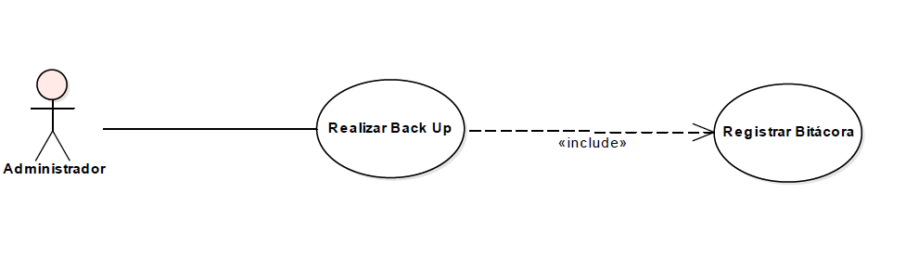

### 4.23.2. Descripción

|  |  |
| --- | --- |
| **Descripción** | Se crea una copia de seguridad de la base de datos. |
| **Actor** | Administrador |
| **Precondición** | - |
| **Puntos de extensión** | Ninguno. |
| **Flujo normal** | **Flujo Alternativo** |
| 1. El administrador ingresa al menú seguridad y de ahí a backup. |  |
| 1. El sistema solicita especificar el destino del archivo. |  |
| 1. El administrador especifica el destino. | * 1. Si en el destino existe un archivo se le pregunta al administrador si lo desea reemplazar.   2. Si el administrador selecciona si, se reemplaza el archivo, sino continua con el paso siguiente del flujo normal. |
| 1. El usuario selecciona el tamaño de los volúmenes. |  |
| 1. El usuario acepta. |  |
| 1. El sistema realiza la operación. |  |
| 1. Se registra el evento en bitácora. |  |
| 1. Se calculan los dígitos verificadores de la tabla “Bitácora” |  |
| 1. Se le informa a través de un mensaje que la operación fue realizada con éxito. |  |
| **Postcondición** | Se crea un backup |

### 4.23.3. Clases afectadas

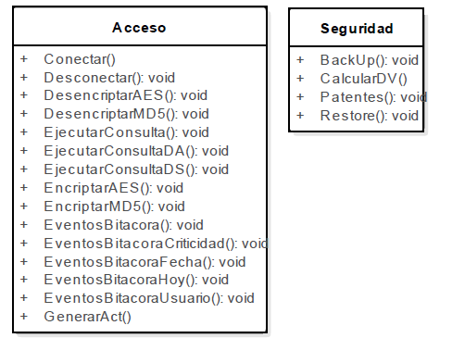

### 4.23.4. Diagrama de Secuencia

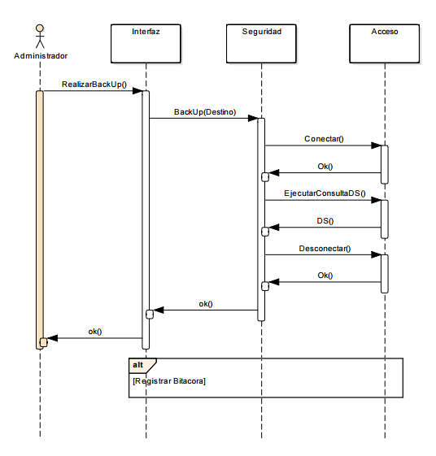

### 4.23.5. Pantalla

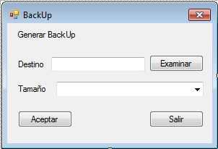

## 4.24. Caso de Uso 24: Realizar Restore

### 4.24.1. Gráfico

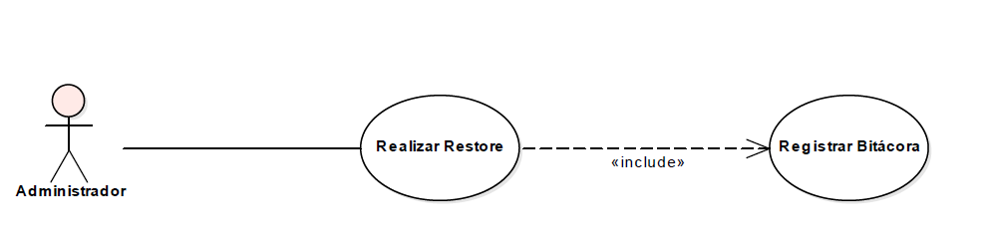

### 4.24.2. Descripción

|  |  |
| --- | --- |
| **Descripción** | Se restauran los datos de la base de datos. |
| **Actor** | Administrador |
| **Precondición** | - |
| **Puntos de extensión** | Ninguno. |
| **Flujo normal** | **Flujo Alternativo** |
| 1. El administrador selecciona “Restore” en el menú de seguridad. |  |
| 1. El sistema solicita al administrador que seleccione el origen del archivo de restore. | * 1. El administrador cancela la operación y vuelve al formulario. |
| 1. El administrador busca el archivo y acepta. |  |
| 1. El sistema realiza la operación. |  |
| 1. El sistema registra el evento en la bitácora. |  |
| 1. Se calculan los dígitos verificadores de la tabla “Bitácora” |  |
| 1. El sistema mediante un mensaje informa al usuario que la operación se realizó con éxito. |  |
| **Postcondición** | Se realiza el restore. |

### 4.24.3. Diagrama de Secuencia

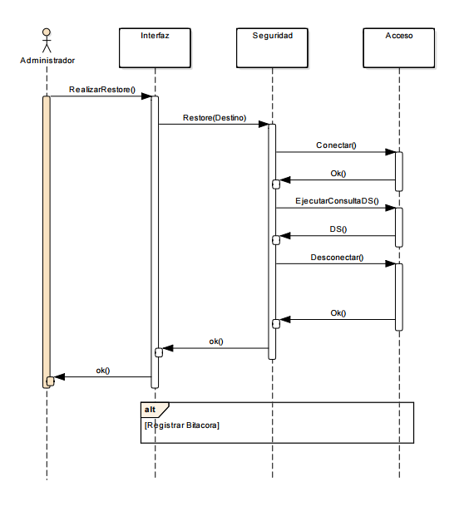

### 4.24.4. Clases afectadas



### 4.24.5. Pantalla

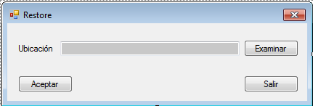

## 4.25. Caso de Uso 25: Desbloquear Usuario

### 4.25.1. Gráfico

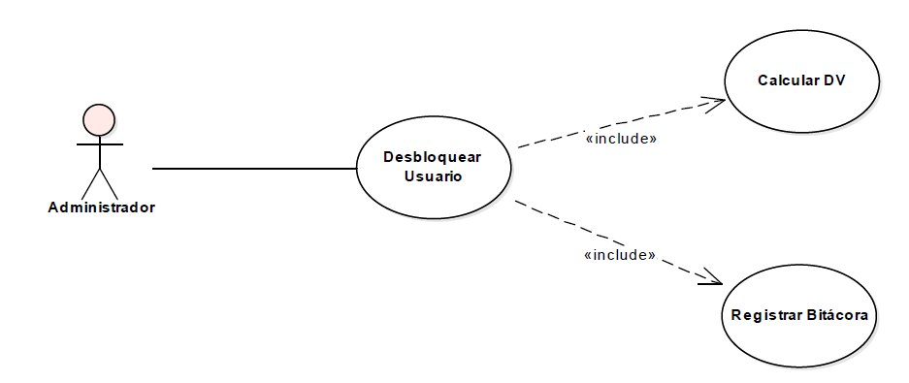

### 4.25.2. Descripción

|  |  |
| --- | --- |
| **Descripción** | Se desbloquea un usuario bloqueado por intentos fallidos al sistema. |
| **Actor** | Administrador. |
| **Precondición** | El usuario debe estar bloqueado. |
| **Puntos de extensión** | Ninguno. |
| **Flujo normal** | **Flujo Alternativo** |
| 1. El administrador selecciona del menú sistema la opción “Desbloqueo de usuarios” |  |
| 1. El administrador ingresa el usuario bloqueado a desbloquear. |  |
| 1. El administrador acepta. |  |
| 1. El sistema encripta el nombre de usuario. |  |
| 1. El sistema valida si el usuario existe. | 4.1. En caso de no existir se le informa al administrador mediante un mensaje de error. |
| 1. El sistema realiza la operación. |  |
| 1. El sistema calcula los dígitos verificadores. |  |
| 1. El sistema graba en bitácora el evento. |  |
| 1. El sistema calcula los dígitos verificadores de la tabla “Bitácora” |  |
| 1. El sistema registra el evento en bitácora. |  |
| **Postcondición** | El usuario es desbloqueado. |

### 4.25.3. Almacenes

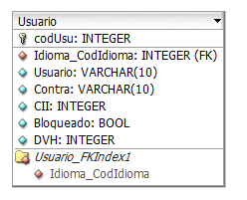

### 4.25.4. Diagrama de Secuencia

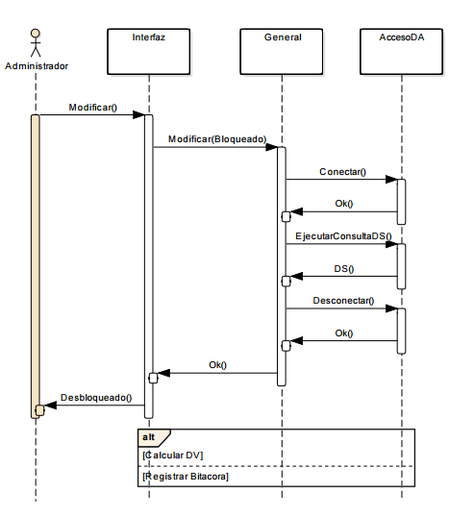

### 4.25.5. Clases afectadas

### 4.25.6. Pantalla

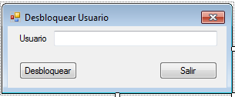

## 4.26. Caso de Uso 26: Cambiar Contraseña

### 4.26.1. Gráfico

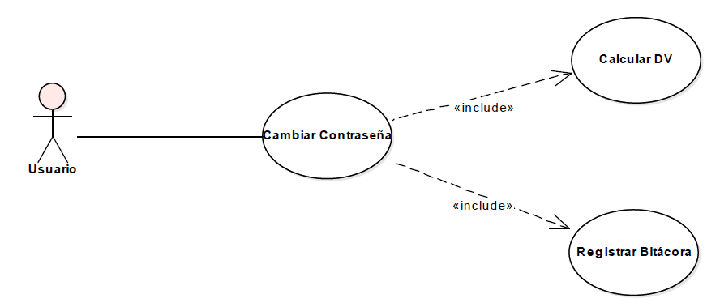

### 4.26.2. Descripción

|  |  |
| --- | --- |
| **Descripción** | El usuario desea cambiar su contraseña. |
| **Actor** | Usuario |
| **Precondición** | - |
| **Puntos de extensión** | Ninguno. |
| **Flujo normal** | **Flujo Alternativo** |
| 1. El usuario elige la opción de cambiar contraseña dentro del menú de panel de usuario. |  |
| 1. El usuario ingresa la contraseña actual. |  |
| 1. Se encripta la contraseña ingresada y se comprara con la persistida en la base de datos, dentro de la tabla “Usuario” campo “Contra”. |  |
| 1. La contraseña actual coincide con la persistida en la base de datos. | * 1. La contraseña no coincide con la base de datos. Se marca en rojo un label al lado del input de contraseña actual que indique al usuario que la contraseña es incorrecta. |
| 1. El usuario ingresa la nueva contraseña. |  |
| 1. El usuario reingresa la contraseña. | * 1. Las contraseñas no coinciden, se le marca al usuario que no coinciden con un label en rojo al costado del input de reingreso de contraseña. |
| 1. Se encripta la contraseña y se compara con la contraseña anterior. |  |
| 1. El sistema compara que la contraseña nueva y la repetición no sean iguales. | * 1. En caso de no coincidir se le avisa al usuario mediante un mensaje de error. |
| 1. El usuario acepta los cambios. |  |
| 1. El sistema realiza la operación. |  |
| 1. El sistema calcula los dígitos verificadores (CU3: Calcular DV) |  |
| 1. El sistema graba en bitácora el evento (CU4: Registrar en Bitácora) |  |
| 1. El sistema informa al usuario que la operación fue realizada con éxito a través de un mensaje. |  |
| **Postcondición** | El usuario cambia la contraseña. |

### 4.26.3. Almacenes

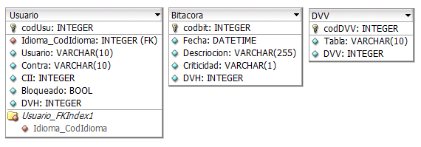

### 4.26.4. Diagrama de Secuencia

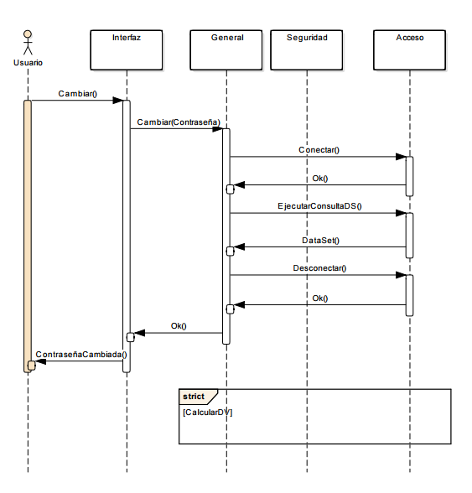

### 4.26.5. Clases afectadas

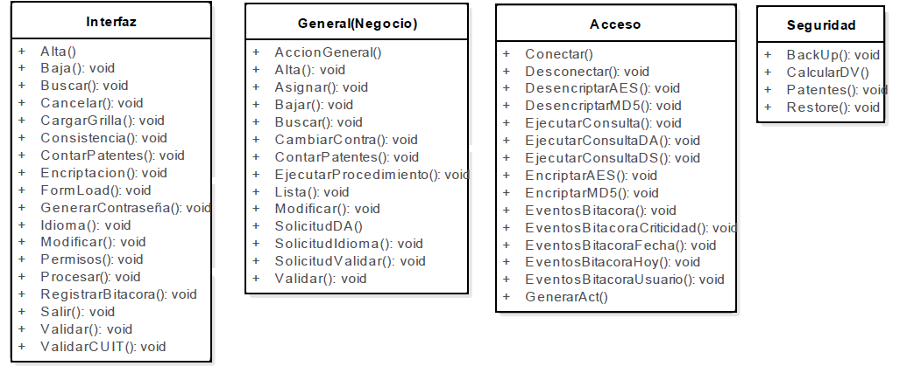

### 4.26.6. Pantalla

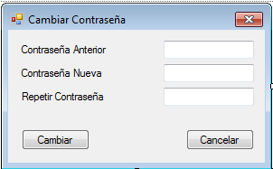

## 4.27. Caso de Uso 27: Consultar Ayuda

### 4.27.1. Gráfico

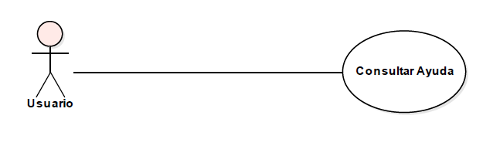

### 4.27.2. Descripción

|  |  |
| --- | --- |
| **Descripción** | El usuario consulta la ayuda. |
| **Actor** | Usuario |
| **Precondición** | - |
| **Postcondición** | El panel de ayuda se despliega. |
| **Puntos de extensión** | Ninguno. |
| **Flujo normal** | **Flujo Alternativo** |
| 1. El usuario busca la ayuda desde el panel o bien utiliza la tecla F1. | * 1. El usuario tiene la posibilidad de acceder a la ayuda a nivel de control (Contextual) posicionando el mouse sobre el control del que la necesita. |
| 1. Se despliega el menú de ayuda, donde estará toda la información del sistema. |  |
| 1. El usuario lee y sale del menú a través del control “Salir”. |  |

## 4.28. Caso de Uso 28: Alta de Piloto

### 4.28.1. Gráfico

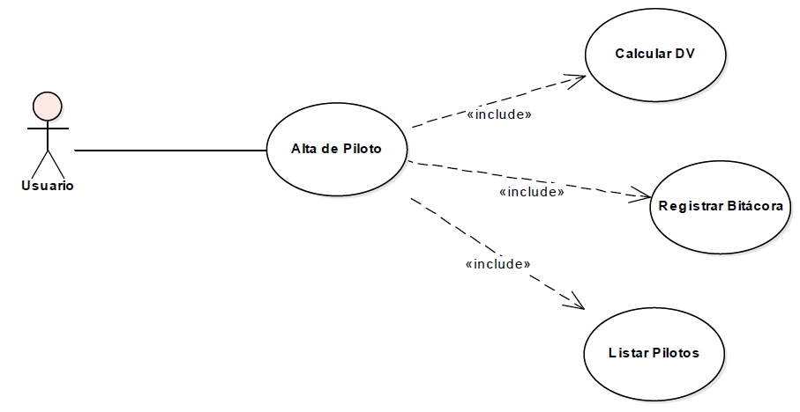

### 4.28.2. Descripción

|  |  |
| --- | --- |
| **Descripción** | Se da de alta un piloto en la base de datos. |
| **Actor** | Usuario |
| **Precondición** | El usuario accede al sistema y el mismo debe tener los permisos para el alta de Piloto. |
| **Puntos de extensión** | Ninguno |
| **Flujo normal** | **Flujo Alternativo** |
| 1. El usuario ingresa en el menú de gestión y entra en la opción “Pilotos” |  |
| 1. El sistema muestra una pantalla que indica las opciones de alta, baja y modificación de piloto. |  |
| 1. El usuario selecciona la opción “Alta” |  |
| 1. El sistema despliega un formulario de alta de pilotos. |  |
| 1. El usuario llena los campos con los datos requeridos para el alta. |  |
| 1. El usuario acepta para el alta del piloto nuevo. |  |
| 1. El sistema comprueba la consistencia de los datos ingresados en los campos del formulario de alta. | * 1. En caso de un error en algún campo por parte del usuario se le informa del mismo para que lo corrija. |
| 1. El sistema valida si el piloto no existe. | * 1. Si el piloto está en existencia se le informa al usuario a través de un mensaje de error. |
| 1. El sistema hace el alta del piloto. |  |
| 1. El sistema calcula dígitos verificadores (CU 3 Calcular DV) |  |
| 1. El sistema graba el evento en la bitácora con tag de criticidad baja. |  |
| 1. El sistema calcula los dígitos verificadores de la tabla “Bitácora” |  |
| 1. El sistema muestra un mensaje al usuario indicando que el piloto fue dado de alta correctamente. |  |
| **Postcondición** | Se da de alta un piloto nuevo. |

### 4.28.3. Almacenes

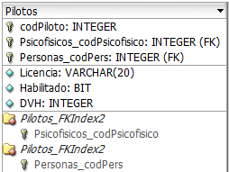

### 4.28.4. Diagrama de Secuencia

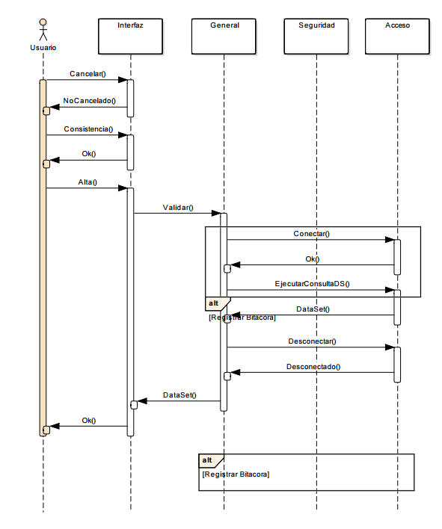

### 4.28.5. Clases afectadas



### 4.28.6. Pantalla

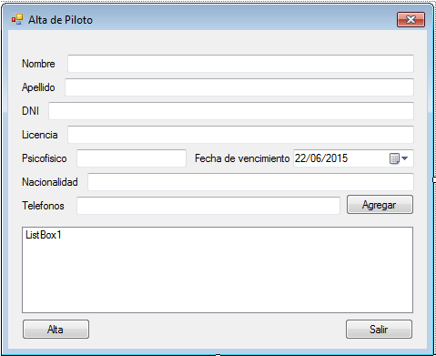

## 4.29. Caso de Uso 29: Baja de Piloto

### 4.29.1. Gráfico

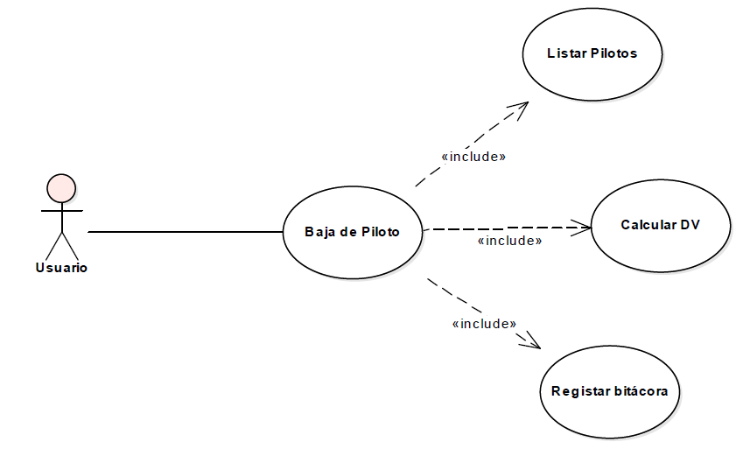

### 4.29.2. Descripción

|  |  |
| --- | --- |
| **Descripción** | Se da de baja un piloto en la base de datos. |
| **Actor** | Usuario |
| **Precondición** | - |
| **Puntos de extensión** | Ninguno |
| **Flujo normal** | **Flujo Alternativo** |
| 1. El usuario ingresa en el menú de gestión y entra en la opción “Pilotos” |  |
| 1. El sistema muestra una lista con los pilotos ingresados. (Caso de uso Listar Pilotos) |  |
| 1. El sistema muestra una pantalla que indica las opciones de alta, baja y modificación de piloto. |  |
| 1. El usuario busca el piloto de la lista. |  |
| 1. El usuario selecciona el piloto de la lista y se habilitan los controles para eliminar. |  |
| 1. El sistema elimina el piloto. |  |
| 1. El sistema recalcula los DVV   (CU 3 Calcular DV) |  |
| 1. El sistema guarda en bitácora.   (CU 4: Grabar en Bitácora) |  |
| 1. El sistema calcula los dígitos verificadores de la tabla “Bitácora” |  |
| 1. El sistema despliega un mensaje que indica el éxito de la operación. |  |
| **Postcondición** | Se da de baja un piloto |

### 4.29.3. Almacenes



### 4.29.4. Diagrama de Secuencia

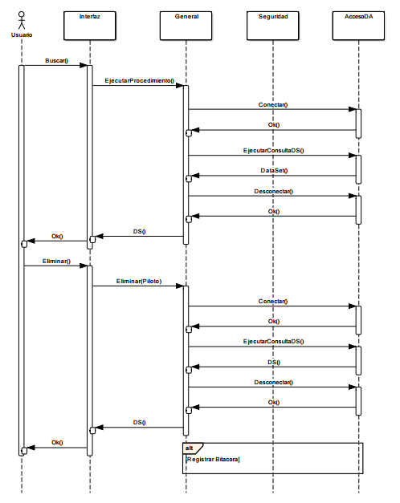

### 4.29.5. Clases afectadas

### 4.29.6. Pantalla

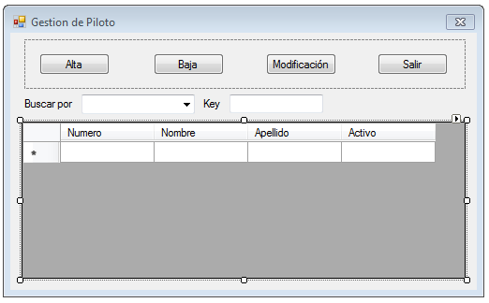

## 4.30. Caso de Uso 30: Modificación de Piloto

### 4.30.1. Gráfico

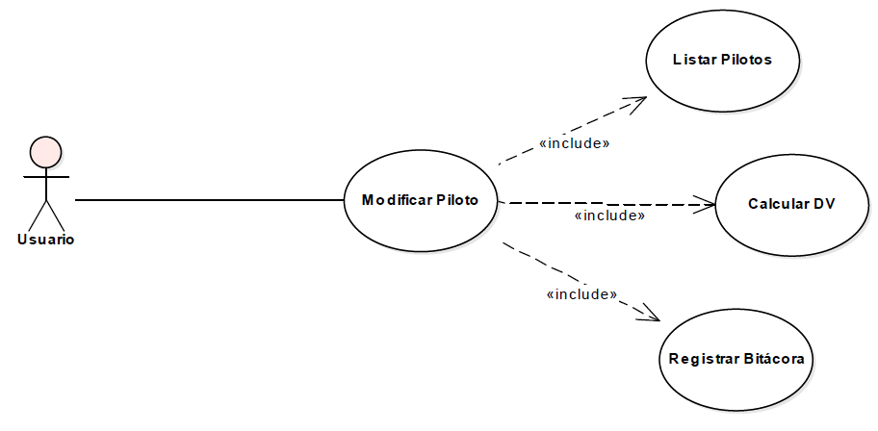

### 4.30.2. Descripción

|  |  |
| --- | --- |
| **Descripción** | Se modifican los datos de un piloto. |
| **Actor** | Usuario |
| **Precondición** | - |
| **Puntos de extensión** | Ninguno |
| **Flujo normal** | **Flujo Alternativo** |
| 1. El usuario ingresa en el menú de gestión y entra en la opción “Pilotos” |  |
| 1. El sistema muestra una lista con los clientes ingresados. (Caso de uso Listar Pilotos) |  |
| 1. El sistema muestra una pantalla que indica las opciones de alta, baja y modificación de piloto. |  |
| 1. El usuario busca el piloto de la lista. |  |
| 1. El usuario selecciona el piloto de la lista y se habilitan los controles para modificar. |  |
| 1. El sistema obtiene los datos del piloto y los posiciona en los controles del formulario. |  |
| 1. El usuario modifica los datos que desea. |  |
| 1. El usuario indica Modificar en el formulario. |  |
| 1. El sistema comprueba la consistencia de los datos ingresados. | * 1. Si existe un error se le informa al usuario que los datos ingresados son incorrectos. |
| 1. El sistema realiza la modificación de los datos del piloto. |  |
| 1. El sistema calcula los dígitos verificadores horizontales y verticales (CU 3 Calcular DV). |  |
| 1. El sistema guarda el evento en bitácora (CU 4: Guardar en bitácora) |  |
| 1. El sistema calcula los dígitos verificadores del campo “Bitácora” |  |
| 1. El sistema despliega un mensaje indicando al usuario que la operación fue realizada con éxito. |  |
| **Postcondición** | Se modifican los datos del piloto. |

### 4.30.3. Almacenes



### 4.30.4. Diagrama de Secuencia

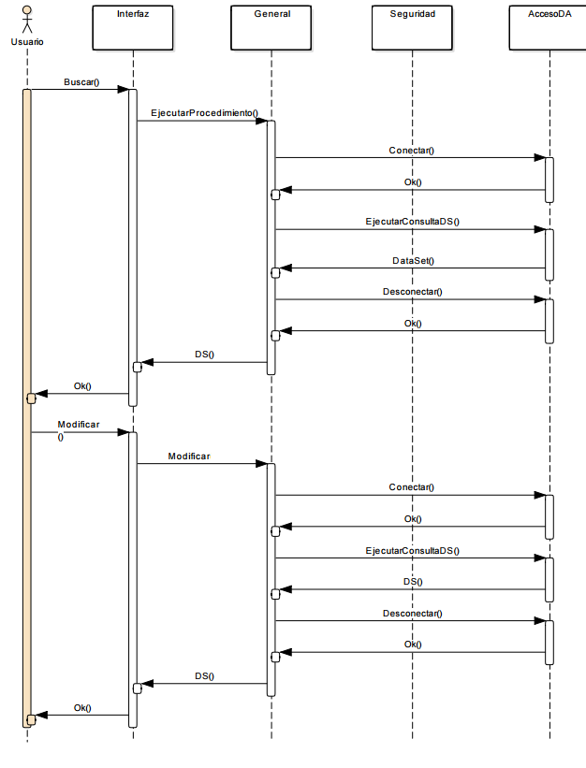

### 4.30.5. Clases afectadas

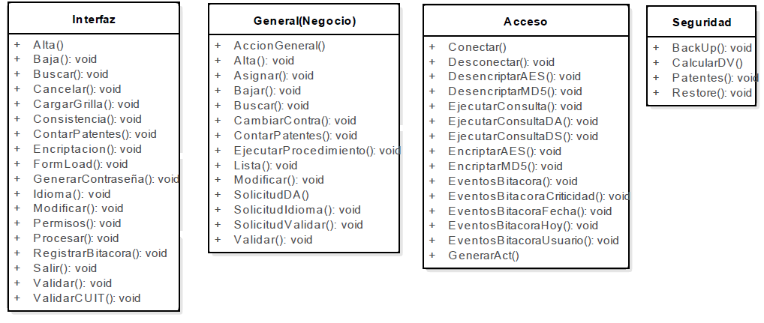

### 4.30.6. Pantalla

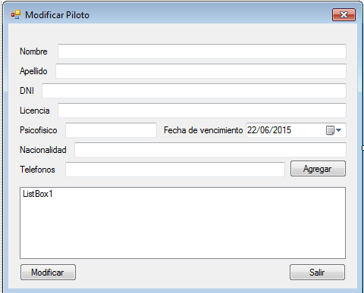

## 4.31. Caso de Uso 31: Alta de Avión

### 4.31.1. Gráfico

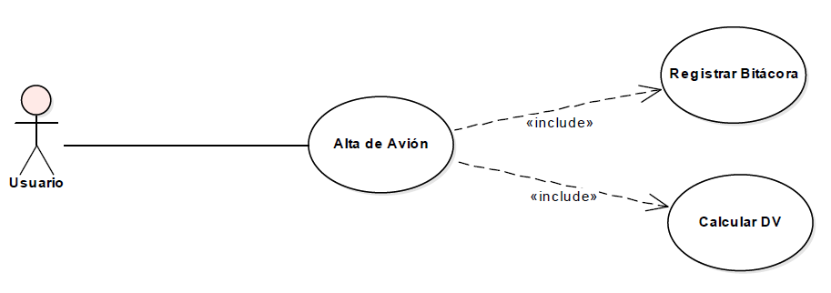

### 4.31.2. Descripción

|  |  |
| --- | --- |
| **Descripción** | Se da de alta un avión en la base de datos. |
| **Actor** | Usuario |
| **Precondición** | - |
| **Puntos de extensión** | Ninguno |
| **Flujo normal** | **Flujo Alternativo** |
| 1. El usuario ingresa en el menú de gestión y entra en la opción “Aviones” |  |
| 1. El sistema muestra una pantalla que indica las opciones de alta, baja y modificación de avión. |  |
| 1. El usuario selecciona la opción “Alta” |  |
| 1. El sistema despliega un formulario de alta de avión. |  |
| 1. El usuario llena los campos con los datos requeridos para el alta. |  |
| 1. El usuario acepta para el alta del avión nuevo. |  |
| 1. El sistema comprueba la consistencia de los datos ingresados en los campos del formulario de alta. | * 1. En caso de un error en algún campo por parte del usuario se le informa del mismo para que lo corrija. |
| 1. El sistema valida si el avión no existe. | * 1. Si el avión está en existencia se le informa al usuario a través de un mensaje de error. |
| 1. El sistema hace el alta del avión. |  |
| 1. El sistema calcula dígitos verificadores (CU 3 Calcular DV) |  |
| 1. El sistema graba el evento en la bitácora con tag de criticidad baja. |  |
| 1. El sistema calcula los dígitos verificadores de la tabla “Bitácora” |  |
| 1. El sistema muestra un mensaje al usuario indicando que el avion fue dado de alta correctamente. |  |
| **Postcondición** | Se da de alta un avión nuevo. |

### 4.31.3. Almacenes

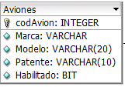

### 4.31.4. Diagrama de Secuencia

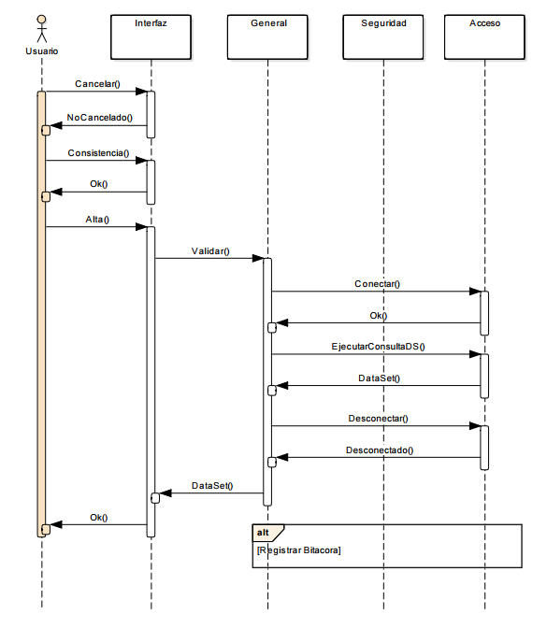

### 4.31.5. Clases afectadas



### 4.31.6. Pantalla

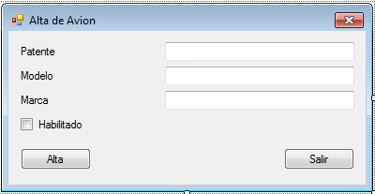

## 4.32. Caso de Uso 32: Baja de Avión

### 4.32.1. Gráfico

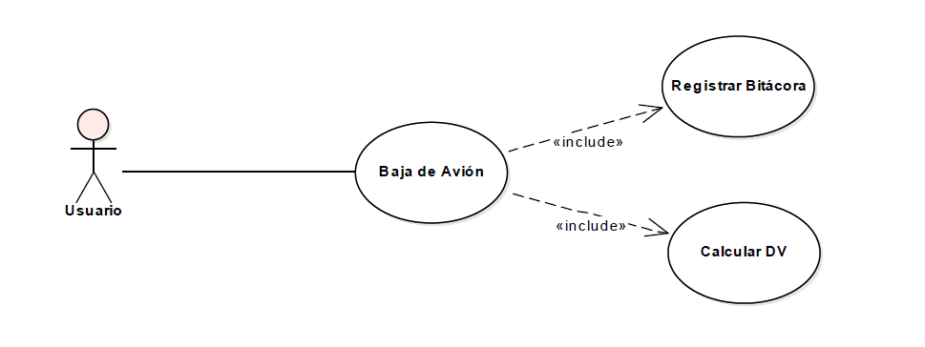

### 4.32.2. Descripción

|  |  |
| --- | --- |
| **Descripción** | Se da de baja un avión en la base de datos. |
| **Actor** | Usuario |
| **Precondición** | - |
| **Puntos de extensión** | Ninguno |
| **Flujo normal** | **Flujo Alternativo** |
| 1. El usuario ingresa en el menú de gestión y entra en la opción “Aviones” |  |
| 1. El sistema muestra los aviones ingresados. |  |
| 1. El sistema muestra una pantalla que indica las opciones de alta, baja y modificación de avión. |  |
| 1. El usuario busca el avión. |  |
| 1. El usuario selecciona el avión de la lista y se habilitan los controles para eliminar. |  |
| 1. El sistema elimina el avión. |  |
| 1. El sistema recalcula los DVV   (CU 3 Calcular DV) |  |
| 1. El sistema guarda en bitácora.   (CU 4: Grabar en Bitácora) |  |
| 1. El sistema calcula los dígitos verificadores de la tabla “Bitácora” |  |
| 1. El sistema despliega un mensaje que indica el éxito de la operación. |  |
| **Postcondición** | Se da de baja un Avión. |

### 4.32.3. Almacenes



### 4.32.4. Diagrama de Secuencia

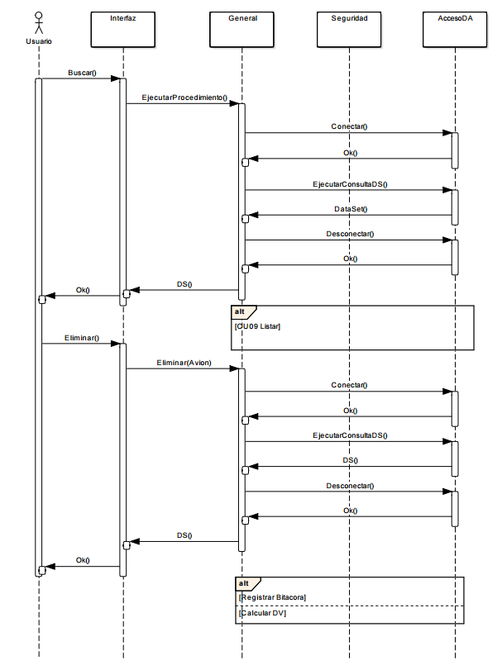

### 4.32.5. Clases afectadas



### 4.32.6. Pantalla

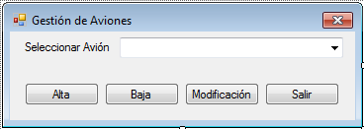

## 4.33. Caso de Uso 33: Modificación de Avión

### 4.33.1. Gráfico

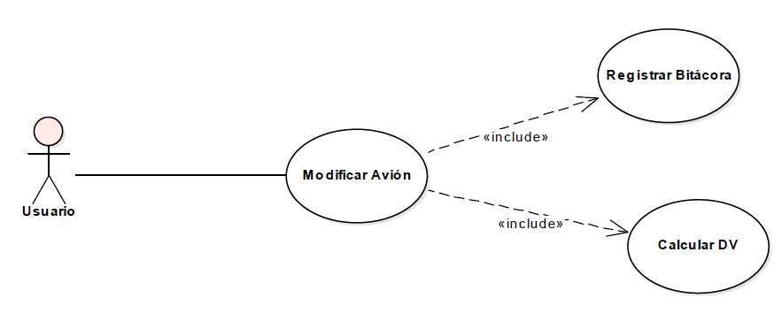

### 4.33.2. Descripción

|  |  |
| --- | --- |
| **Descripción** | Se modifican los datos de un avión. |
| **Actor** | Usuario |
| **Precondición** | - |
| **Puntos de extensión** | Ninguno |
| **Flujo normal** | **Flujo Alternativo** |
| 1. El usuario ingresa en el menú de gestión y entra en la opción “Aviones” |  |
| 1. El sistema muestra los aviones ingresados. |  |
| 1. El sistema muestra una pantalla que indica las opciones de alta, baja y modificación de aviones. |  |
| 1. El usuario busca el avión. |  |
| 1. El usuario selecciona el avión y se habilitan los controles para modificar. |  |
| 1. El sistema obtiene los datos del avión y los posiciona en los controles del formulario. |  |
| 1. El usuario modifica los datos que desea. |  |
| 1. El usuario indica Modificar en el formulario. |  |
| 1. El sistema comprueba la consistencia de los datos ingresados. | * 1. Si existe un error se le informa al usuario que los datos ingresados son incorrectos. |
| 1. El sistema realiza la modificación de los datos del avión. |  |
| 1. El sistema calcula los dígitos verificadores horizontales y verticales (CU 3 Calcular DV). |  |
| 1. El sistema guarda el evento en bitácora (CU 4: Guardar en bitácora) |  |
| 1. El sistema calcula los dígitos verificadores de la tabla Bitácora |  |
| 1. El sistema despliega un mensaje indicando al usuario que la operación fue realizada con éxito. |  |
| **Postcondición** | Se modifican los datos del avión. |

### 4.33.3. Almacenes



### 4.33.4. Diagrama de Secuencia

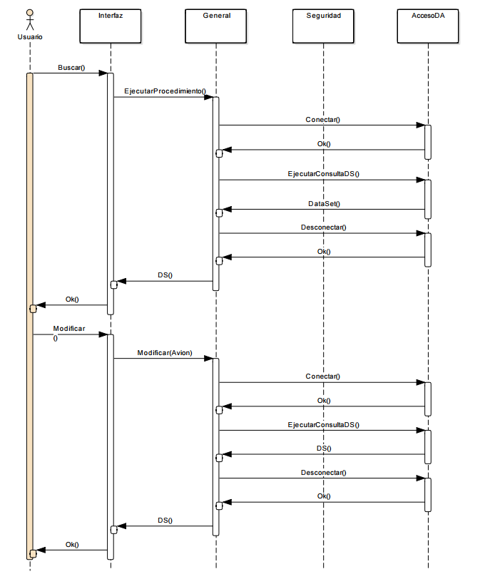

### 4.33.5. Clases afectadas



### 4.33.6. Pantalla

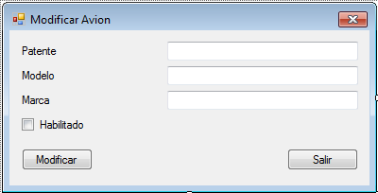

## 4.34. Caso de Uso 34: Generar Actividad

### 4.34.1. Gráfico

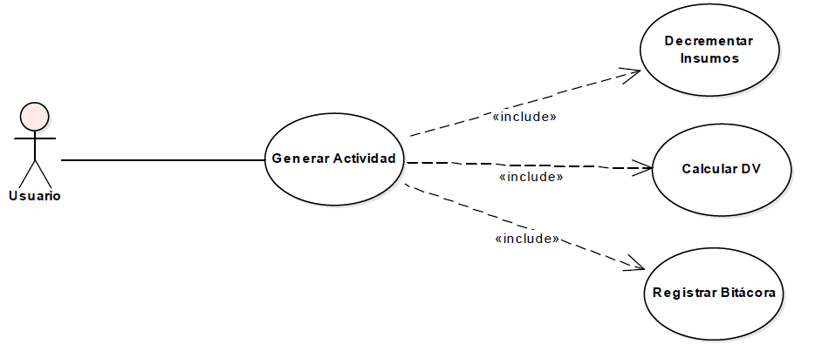

### 4.34.2. Descripción

|  |  |
| --- | --- |
| **Descripción** | Se da de alta una nueva actividad en la base de datos. |
| **Actor** | Usuario |
| **Precondición** | - |
| **Postcondición** | Se da de alta una actividad. |
| **Puntos de extensión** | Ninguno |
| **Flujo normal** | **Flujo Alternativo** |
| 1. El usuario ingresa en el menú de gestión y entra en la opción “Actividades” |  |
| 1. El sistema muestra una pantalla que indica las opciones de generar y cancelar actividad. |  |
| 1. El usuario selecciona la opción “Generar” |  |
| 1. El sistema despliega un formulario de generación de actividad. |  |
| 1. Para generar una actividad, debe haber en existencia insumos. | * 1. En caso de haber menos de 200 litros, se decrementará pero se le informará al usuario que quedan solo 200 litros en la cisterna. Así también para el aceite, solamente que este indicará que falta cuando existan 20 litros en existencia. |
| 1. El usuario selecciona el piloto, el avión, la zona y el cliente al que pertenece la actividad, además de la fecha, hora, el texto en caso de que sea publicidad sonora y el tipo de actividad. |  |
| 1. El usuario acepta para el alta de la actividad. |  |
| 1. El sistema comprueba la consistencia de los datos ingresados en los campos del formulario de alta y que hayan suficientes insumos en existencia. | * 1. En caso de un error en algún campo por parte del usuario se le informa del mismo para que lo corrija. |
| 1. El sistema valida si la actividad no fue asignada a una hora ocupada. | * 1. Si hay una actividad para una misma hora en existencia se le informa al usuario a través de un mensaje de error. |
| 1. El sistema hace el alta de la actividad. |  |
| 1. El sistema calcula dígitos verificadores (CU 3 Calcular DV) |  |
| 1. El sistema graba el evento en la bitácora con tag de criticidad baja. |  |
| 1. El sistema calcula los dígitos verificadores de la tabla “Bitacora” |  |
| 1. El sistema muestra un mensaje al usuario indicando que la actividad fue dada de alta correctamente. |  |

### 4.34.3. Almacenes

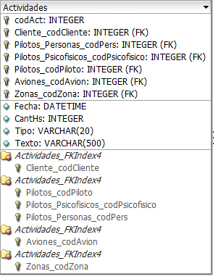

### 4.34.4. Diagrama de Secuencia

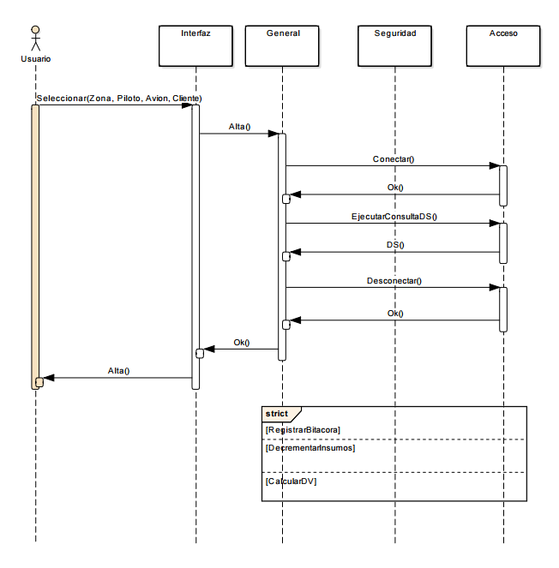

### 4.34.5. Clases afectadas



### 4.34.6. Pantalla

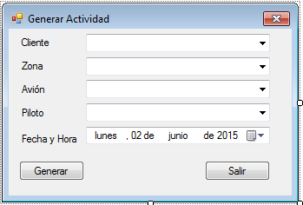

## 4.35. Caso de Uso 35: Cancelar Actividad

### 4.35.1. Gráfico

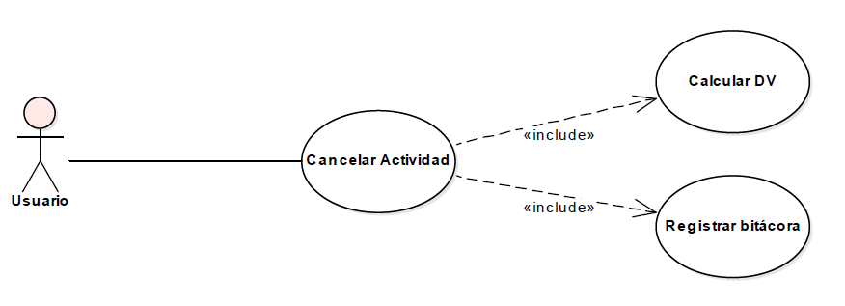

### 4.35.2. Descripción

|  |  |
| --- | --- |
| **Descripción** | Se da de alta una nueva actividad en la base de datos. |
| **Actor** | Usuario |
| **Precondición** | - |
| **Postcondición** | Se da de alta una actividad. |
| **Puntos de extensión** | Ninguno |
| **Flujo normal** | **Flujo Alternativo** |
| 1. El usuario ingresa en el menú de gestión y entra en la opción “Actividades” |  |
| 1. El sistema muestra una pantalla que indica las opciones de generar y cancelar actividad. |  |
| 1. El usuario selecciona la opción “Cancelar” |  |
| 1. El sistema lista las actividades. |  |
| 1. El usuario selecciona la actividad. |  |
| 1. El usuario selecciona cancelar la actividad. |  |
| 1. El sistema muestra un mensaje al usuario advirtiéndole si está seguro de realizar la acción. | * 1. El usuario selecciona “No” y vuelve al formulario de actividades. |
| 1. El sistema realiza la cancelación. |  |
| 1. El sistema calcula dígitos verificadores (CU 3 Calcular DV) |  |
| 1. El sistema graba el evento en la bitácora con tag de criticidad media. |  |
| 1. El sistema muestra un mensaje al usuario indicando que la actividad fue cancelada correctamente. |  |

### 4.35.3. Almacenes



### 4.35.4. Diagrama de Secuencia

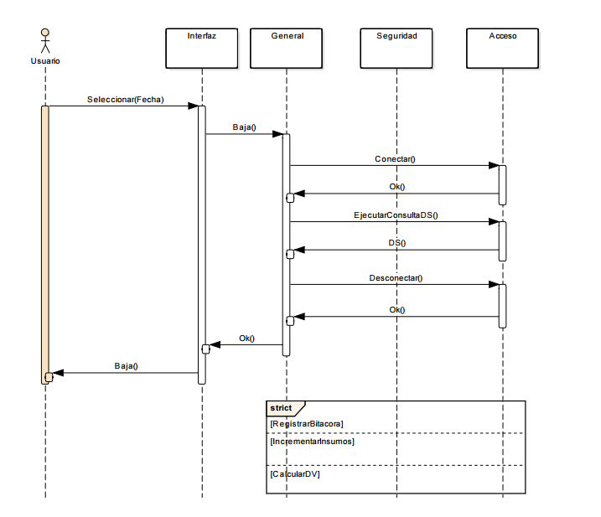

### 4.35.5. Clases afectadas



### 4.35.6. Pantalla

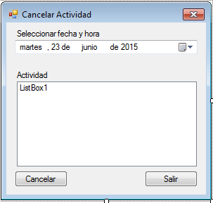

## 4.36. Caso de Uso 36: Decrementar Insumos

### 4.36.1. Gráfico

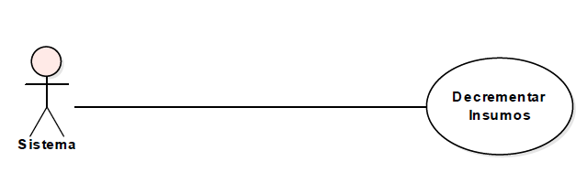

### 4.36.2. Descripción

|  |  |
| --- | --- |
| **Descripción** | Por actividad, por hora volada, se decrementan los insumos que se utilizan en el avión. |
| **Actor** | Sistema |
| **Precondición** | Se debe generar una actividad. |
| **Postcondición** | Se decrementan los insumos al utilizar el avión en la actividad. |
| **Puntos de extensión** | Ninguno. |
| **Flujo normal** | **Flujo Alternativo** |
| 1. El usuario setea en la actividad la cantidad a horas a volar. |  |
| 1. El sistema decrementa en 20 litros de combustible y 1 litro de aceite por cada seteada. |  |
| 1. El sistema actualiza en la base de datos la cantidad restante de los mismos. |  |

### 4.36.3. Almacenes

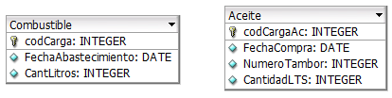

### 4.36.4. Diagrama de Secuencia

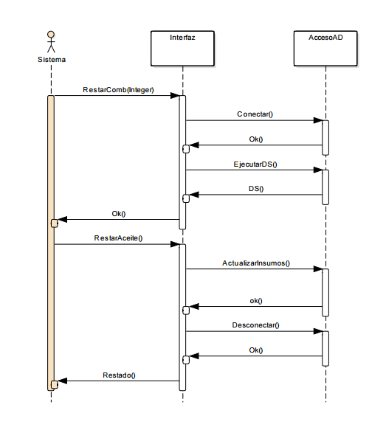

### 4.36.5. Clases afectadas

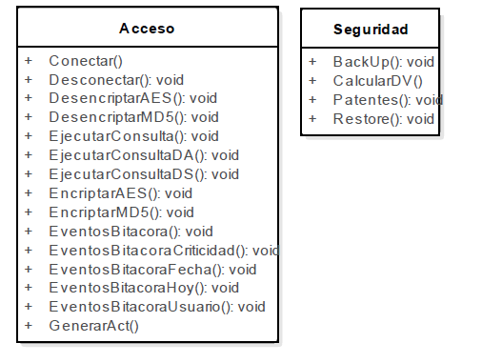

## 4.37. Caso de Uso 37: Incrementar Insumos

### 4.37.1. Gráfico

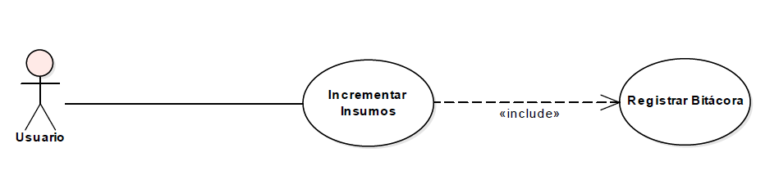

### 4.37.2. Descripción

|  |  |
| --- | --- |
| **Descripción** | Se incrementan los insumos que el avión utiliza para realizar las actividades. |
| **Actor** | Usuario |
| **Precondición** | No debe superar el tope de cantidad en existencia. |
| **Postcondición** | Se incrementan los insumos. |
| **Puntos de extensión** | Ninguno. |
| **Flujo normal** | **Flujo Alternativo** |
| 1. El usuario ingresa en el menú de gestión en la parte de insumos. |  |
| 1. El usuario selecciona la opción “Incrementar del menú y se despliega un formulario. |  |
| 1. El usuario ingresa la cantidad de combustible y aceite que fueron cargados. |  |
| 1. El usuario selecciona aceptar. |  |
| 1. El sistema actualiza en la base de datos la cantidad de combustible y aceite que fue agregada. |  |
| 1. El sistema registra en bitácora el evento. |  |
| 1. El sistema calcula los dígitos verificadores de la tabla Bitácora. |  |

### 4.37.3. Almacenes



### 4.37.4. Diagrama de Secuencia

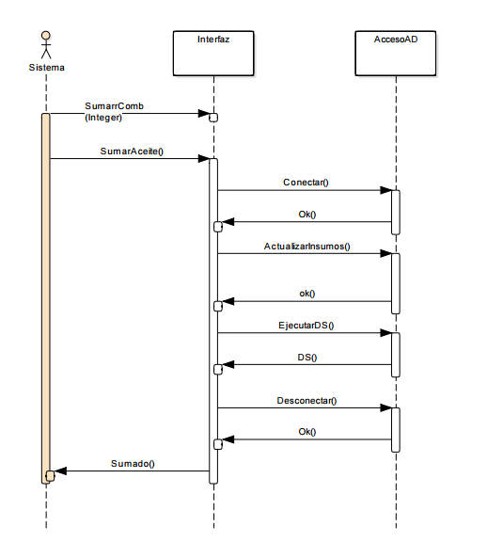

### 4.37.5. Clases afectadas



### 4.37.6. Pantalla

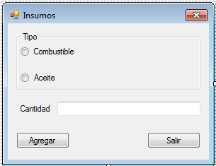

## 4.38. Caso de Uso 38: Alta Zona

### 4.38.1. Gráfico

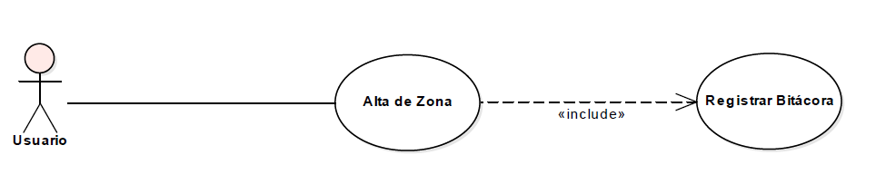

### 4.38.2. Descripción

|  |  |
| --- | --- |
| **Descripción** | Se da de alta una zona en la base de datos. |
| **Actor** | Usuario |
| **Precondición** | - |
| **Postcondición** | Se da de alta una nueva zona. |
| **Puntos de extensión** | Ninguno |
| **Flujo normal** | **Flujo Alternativo** |
| 1. El usuario ingresa en el menú de gestión y entra en la opción “Zonas” |  |
| 1. El sistema muestra una pantalla que indica las opciones de alta, baja y modificación de zonas. |  |
| 1. El usuario selecciona la opción “Alta” |  |
| 1. El sistema despliega un formulario de alta de la zona. |  |
| 1. El usuario llena los campos con los datos requeridos para el alta. |  |
| 1. El usuario acepta para el alta de la zona nueva. |  |
| 1. El sistema comprueba la consistencia de los datos ingresados en los campos del formulario de alta. | * 1. En caso de un error en algún campo por parte del usuario se le informa del mismo para que lo corrija. |
| 1. El sistema valida si la zona no existe. | * 1. Si la zona está en existencia se le informa al usuario a través de un mensaje de error. |
| 1. El sistema hace el alta de la zona. |  |
| 1. El sistema graba el evento en la bitácora con tag de criticidad baja. |  |
| 1. El sistema calcula los dígitos verificadores de la tabla “Bitácora” |  |
| 1. El sistema muestra un mensaje al usuario indicando que la zona fue dada de alta correctamente. |  |

### 4.38.3. Almacenes

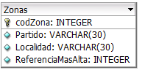

### 4.38.4. Diagrama de Secuencia

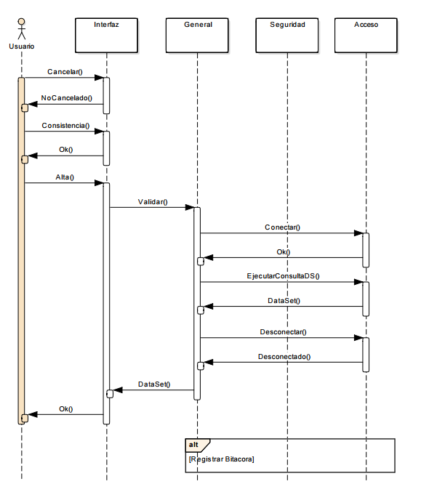

### 4.38.5. Clases afectadas



### 4.38.6. Pantalla

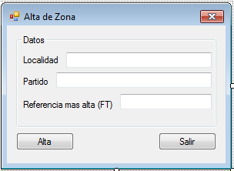

## 4.39. Caso de Uso 39: Baja de Zona

### 4.39.1. Gráfico

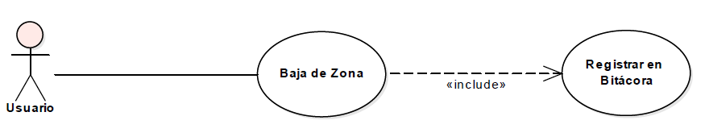

### 4.39.2. Descripción

|  |  |
| --- | --- |
| **Descripción** | Se da de baja una zona en la base de datos. |
| **Actor** | Usuario |
| **Precondición** | - |
| **Postcondición** | Se da de baja una Zona |
| **Puntos de extensión** | Ninguno |
| **Flujo normal** | **Flujo Alternativo** |
| 1. El usuario ingresa en el menú de gestión y entra en la opción “Zonas” |  |
| 1. El sistema muestra las zonas ingresadas. |  |
| 1. El sistema muestra una pantalla que indica las opciones de alta, baja y modificación de zona. |  |
| 1. El usuario busca la zona. |  |
| 1. El usuario selecciona la zona y se habilitan los controles para eliminar. |  |
| 1. El sistema elimina la zona. |  |
| 1. El sistema guarda en bitácora.   (CU 4: Grabar en Bitácora) |  |
| 1. El sistema calcula los dígitos verificadores de la tabla Bitácora |  |
| 1. El sistema despliega un mensaje que indica el éxito de la operación. |  |

### 4.39.3. Almacenes



### 4.39.4. Diagrama de Secuencia

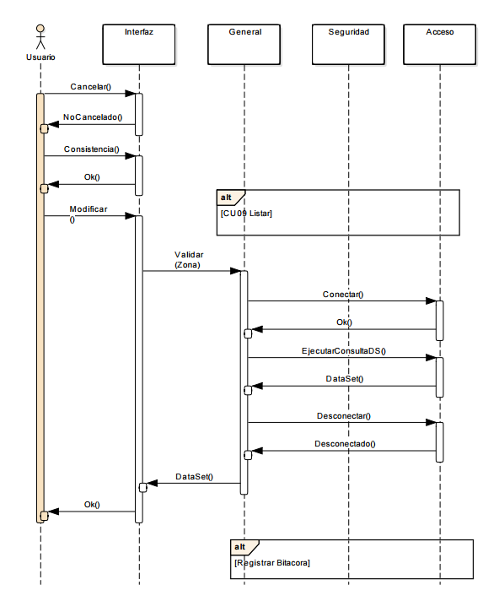

### 4.39.5. Clases afectadas



### 4.39.6. Pantalla

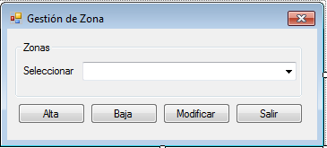

## 4.40. Caso de Uso 40: Modificación de Zona

### 4.40.1. Gráfico

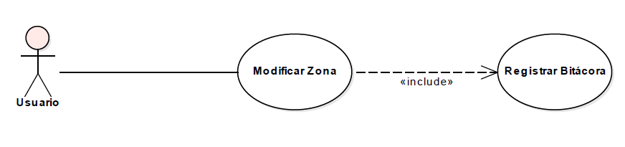

### 4.40.2. Descripción

|  |  |
| --- | --- |
| **Descripción** | Se modifican los datos de una zona. |
| **Actor** | Usuario |
| **Precondición** | - |
| **Postcondición** | Se modifican los datos de la zona. |
| **Puntos de extensión** | Ninguno |
| **Flujo normal** | **Flujo Alternativo** |
| 1. El usuario ingresa en el menú de gestión y entra en la opción “Zonas” |  |
| 1. El sistema muestra las zonas ingresados. |  |
| 1. El sistema muestra una pantalla que indica las opciones de alta, baja y modificación de zonas. |  |
| 1. El usuario busca la zona. |  |
| 1. El usuario selecciona la zona y se habilitan los controles para modificar. |  |
| 1. El sistema obtiene los datos de la zona y los posiciona en los controles del formulario. |  |
| 1. El usuario modifica los datos que desea. |  |
| 1. El usuario indica Modificar en el formulario. |  |
| 1. El sistema comprueba la consistencia de los datos ingresados. | * 1. Si existe un error se le informa al usuario que los datos ingresados son incorrectos. |
| 1. El sistema realiza la modificación de los datos de la zona. |  |
| 1. El sistema calcula los dígitos verificadores horizontales y verticales (CU 3 Calcular DV). |  |
| 1. El sistema guarda el evento en bitácora (CU 4: Guardar en bitácora) |  |
| 1. El sistema calcula los dígitos verificadores de la tabla Bitácora. |  |
| 1. El sistema despliega un mensaje indicando al usuario que la operación fue realizada con éxito. |  |

### 4.40.3. Almacenes



### 4.40.4. Diagrama de Secuencia

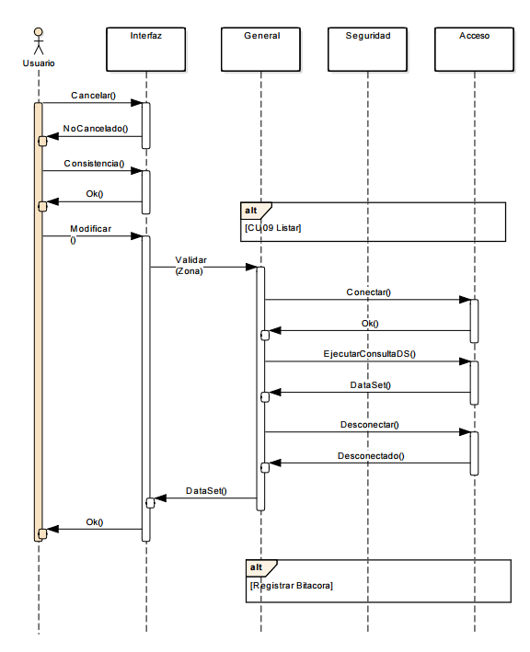

### 4.40.5. Clases afectadas



### 4.40.6. Pantalla

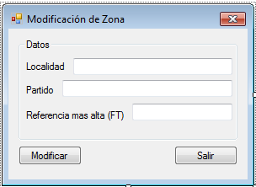

## 4.41. Caso de Uso 41: Consultar Actividades

### 4.41.1. Gráfico

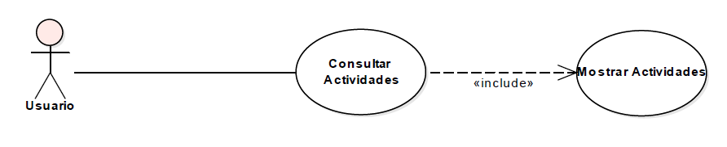

### 4.41.2. Descripción

|  |  |
| --- | --- |
| **Descripción** | El usuario consulta las actividades. |
| **Actor** | Usuario |
| **Precondición** | - |
| **Postcondición** | Se visualizan las actividades. |
| **Puntos de extensión** | Ninguno |
| **Flujo normal** | **Flujo Alternativo** |
| 1. El usuario ingresa en el menú de gestión y entra en la opción “Actividades” |  |
| 1. El usuario ingresa al formulario de actividades y selecciona el botón consultar. |  |
| 1. El sistema devuelve una lista de actividades realizadas y por realizar (CU9: Listar) |  |
| 1. El usuario acepta y vuelve al formulario. |  |

### 4.41.3. Almacenes



### 4.41.4. Diagrama de Secuencia

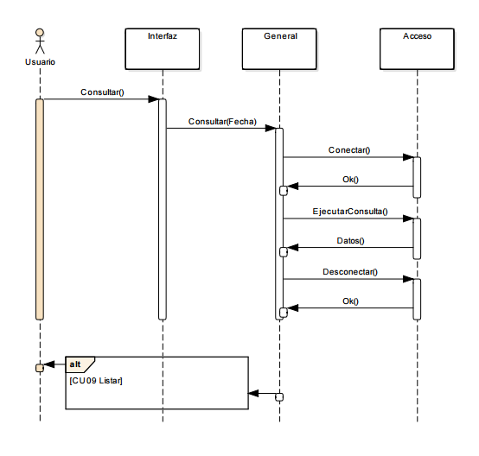

### 4.41.5. Clases afectadas



### 4.41.6. Pantalla

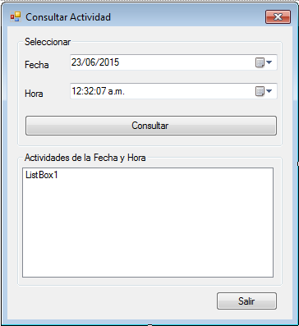

## 4.41. Caso de Uso 3: Recalcular DV

### 4.41.1. Gráfico

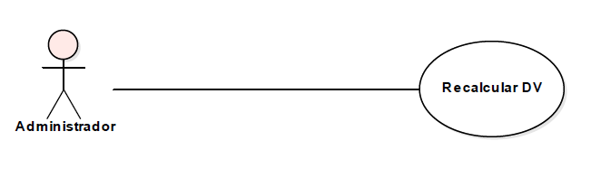

### 4.41.2. Descripción

|  |  |
| --- | --- |
| **Descripción** | Acciones que se realizan para calcular los dígitos verificadores de la base de datos cuando el administrador detecta un error en la integridad en la misma. |
| **Actor** | Administrador |
| **Precondición** | El sistema solicita calcular y actualizar los dígitos de las tablas. |
| **Puntos de extensión y condición** | **Ninguno** |
| Flujo normal | Flujo Alternativo |
| 1. El administrador ingresa al panel de seguridad y selecciona el botón de recalcular DV. |  |
| 1. El sistema calcula el DVH del nuevo registro y lo guarda en el campo “DVH” de la tabla que corresponda. |  |
| 1. El sistema actualiza el DVH del nuevo registro y el mismo se persiste en el campo de la tabla. |  |
| 1. El sistema calcula el DVV de la tabla, el calculo se produce haciendo una consulta que realice la suma de todos los registros del campo “DVH” dentro de la tabla correspondiente. |  |
| 1. El sistema actualiza el DVV de la tabla y lo guarda en la tabla de DV, donde corresponden el nombre de la tabla afectada y su respectivo código vertical. |  |
| **Postcondición** | Los dígitos se actualizan y se guardan en las respectivas tablas. |

### 4.41.3. Diagrama de Secuencia

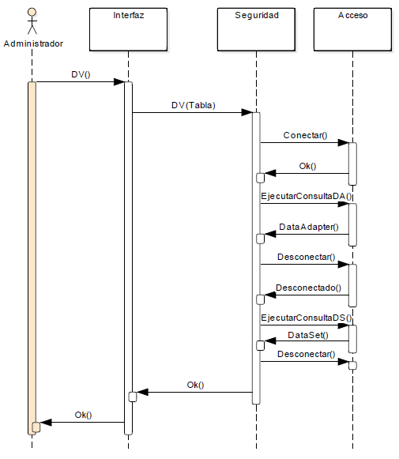

### 4.41.4. Almacenes

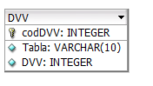

### 4.41.5. Clases afectadas



# 5. Diagrama Entidad Relación

## 5.1. Modelo físico del negocio

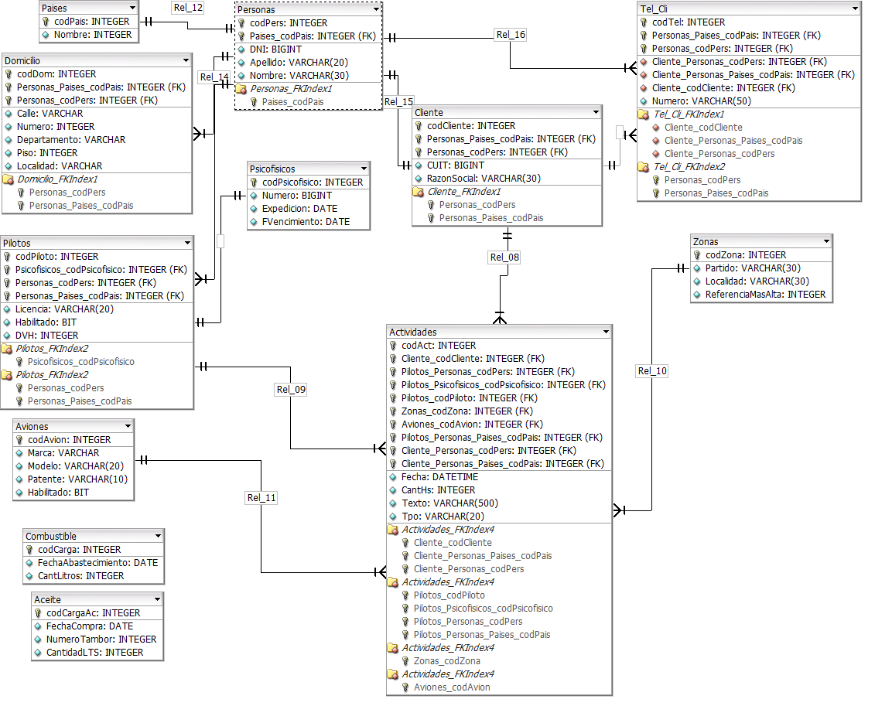

### 5.1.1. Diccionario de datos (DER Negocio)

#### 5.1.1.1. Tabla Pilotos

|  |  |  |  |  |  |  |
| --- | --- | --- | --- | --- | --- | --- |
| **Campo** | **Tipo de Dato** | **Clave** | **Null** | **Descripción** | **Dominio BD** | **Dominio Interfaz** |
| codPiloto | Integer | PK | No | Identifica un Piloto | 0-9 UNSIGNED | 0-9 No incluye caracteres de ningún tipo |
| Licencia | Varchar  (20) | - | No | Licencia del piloto | A-Z a-z cadena de 20 caracteres, incluye caracteres especiales, números y operadores matemáticos. | A-Z a-z 0-9 hasta 20 caracteres. |
| Habilitado | Bit | - | No | Estado del piloto (Activo o Inactivo) | True/False  1/0 | True/False  1/0 |
| DVH | Integer | - | No | Digito Verificador Horizontal | 0-9 | 0-9 No incluye caracteres de ningún tipo |
| Pisocofisicos_codPiscofisicos | Integer | FK | No | Identifica el psicofísico correspondiente al piloto. | 0-9 | 0-9 No incluye caracteres de ningún tipo |
| Personas_codPers | Integer | FK | No | Identifica el resto de los datos del piloto | 0-9 | 0-9 No incluye caracteres de ningún tipo |
| DVH | Integer | - | No | Digito Verificador Horizontal | 0-9 | 0-9 No incluye caracteres de ningún tipo |

#### 10.1.1.2 Tabla Aviones

|  |  |  |  |  |  |  |
| --- | --- | --- | --- | --- | --- | --- |
| **Campo** | **Tipo de Dato** | **Clave** | **Null** | **Descripción** | **Dominio BD** | **Dominio Interfaz** |
| codAvion | Integer | PK | No | Identifica un Avión | 0-9 UNSIGNED | 0-9 No incluye caracteres de ningún tipo |
| Marca | Varchar  (20) | - | No | Marca del Avión | A-Z a-z cadena de 20 caracteres, incluye caracteres especiales, números y operadores matemáticos. | A-Z a-z 0-9 hasta 20 caracteres. |
| Modelo | Varchar  (20) | - | No | Modelo perteneciente a la marca del avió | A-Z a-z cadena de 20 caracteres, incluye caracteres especiales, números y operadores matemáticos | A-Z a-z 0-9 hasta 20 caracteres. |
| Patente | Varchar  (10) | - | No | Patente correspondiente a la aeronave | A-Z a-z cadena de 10 caracteres, incluye caracteres especiales, números y operadores matemáticos | A-Z a-z 0-9 hasta 10 caracteres. |
| Habilitado | Bit | - | No | Estado del avión (Activo o Inactivo) | True/False  1/0 | True/False  1/0 |
| DVH | Integer | - | No | Digito Verificador Horizontal | 0-9 | 0-9 No incluye caracteres de ningún tipo |

#### 10.1.1.3. Tabla Personas

|  |  |  |  |  |  |  |
| --- | --- | --- | --- | --- | --- | --- |
| **Campo** | **Tipo de Dato** | **Clave** | **Null** | **Descripción** | **Dominio BD** | **Dominio Interfaz** |
| codPers | Integer | PK | No | Identifica una Persona | 0-9 UNSIGNED | 0-9 No incluye caracteres de ningún tipo |
| DNI | BigInt | - | No | DNI de la persona | 0-9 UNSIGNED | 0-9 No incluye caracteres de ningún tipo caracteres. |
| codPais | Integer | FK | No | Pais de la persona | 0-9 UNSIGNED | 0-9 No incluye caracteres de ningún tipo |
| Nombre | Varchar  (20) | - | No | Nombre de la persona | A-Z a-z cadena de 20 caracteres, incluye caracteres especiales, números y operadores matemáticos | A-Z a-z hasta 20 caracteres. |
| Apellido | Varchar  (20) | - | No | Apellido de la persona | A-Z a-z cadena de 20 caracteres, incluye caracteres especiales, números y operadores matemáticos | A-Z a-z hasta 20 caracteres. |

#### 10.1.1.4. Tabla Psicofisicos

|  |  |  |  |  |  |  |
| --- | --- | --- | --- | --- | --- | --- |
| **Campo** | **Tipo de Dato** | **Clave** | **Null** | **Descripción** | **Dominio BD** | **Dominio Interfaz** |
| codPsicofisico | Integer | PK | No | Identifica un Avión | 0-9 UNSIGNED | 0-9 No incluye caracteres de ningún tipo |
| Numero | BIGINT | - | No | Numero de psicofísico | 0-9 UNSIGNED | 0-9 No incluye caracteres de ningún tipo. |
| Expedicion | DATE | - | No | Fecha de expedición del psicofísico | 1 de enero  del 2000 al  31 de  diciembre de  9999, Carácter  especial “-/” | Fecha en el  rango: 1 de  enero del  2000 al 31 de  diciembre de  9999,  Carácter  especial “-/”. |
| FVencimiento | DATE | - | No | Fecha de vencimiento del psicofísico | 1 de enero  del 2000 al  31 de  diciembre de  9999, Carácter  especial “-/” | Fecha en el  rango: 1 de  enero del  2000 al 31 de  diciembre de  9999,  Carácter  especial “-/”. |
| DVH | Integer | - | No | Digito Verificador Horizontal | 0-9 | 0-9 No incluye caracteres de ningún tipo |

#### 10.1.1.5. Tabla Combustible

|  |  |  |  |  |  |  |
| --- | --- | --- | --- | --- | --- | --- |
| **Campo** | **Tipo de Dato** | **Clave** | **Null** | **Descripción** | **Dominio BD** | **Dominio Interfaz** |
| codCarga | Integer | PK | No | Identifica la carga realizada. | 0-9 UNSIGNED | 0-9 No incluye caracteres de ningún tipo |
| FechaAbastecimiento | DATE | - | No | Fecha del abastecimiento de la cisterna. | 1 de enero  del 2000 al  31 de  diciembre de  9999, Carácter  especial “-/” | Fecha en el  rango: 1 de  enero del  2000 al 31 de  diciembre de  9999,  Carácter  especial “-/”. |
| CantLitros | Integer | - | No | Cantidad de litros cargados en la cisterna. | 0-9 | 0-9 No incluye caracteres de ningún tipo |

#### 10.1.1.6. Tabla Aceite

|  |  |  |  |  |  |  |
| --- | --- | --- | --- | --- | --- | --- |
| **Campo** | **Tipo de Dato** | **Clave** | **Null** | **Descripción** | **Dominio BD** | **Dominio Interfaz** |
| codCargaAc | Integer | PK | No | Identifica la carga realizada | 0-9 UNSIGNED | 0-9 No incluye caracteres de ningún tipo |
| FechaCompra | DATE | - | No | Identifica la fecha de compra del tambor. | 1 de enero  del 2000 al  31 de  diciembre de  9999, Carácter  especial “-/” | Fecha en el  rango: 1 de  enero del  2000 al 31 de  diciembre de  9999,  Carácter  especial “-/”. |
| NumeroTambor | Integer | - | No | Numero del tambor de aceite | 0-9 | 0-9 No incluye caracteres de ningún tipo. |
| CantidadLTS | Integer | - | No | Cantidad de litros del tambor. | 0-9 | 0-9 No incluye caracteres de ningún tipo. |

#### 10.1.1.7. Tabla Cliente

|  |  |  |  |  |  |  |
| --- | --- | --- | --- | --- | --- | --- |
| **Campo** | **Tipo de Dato** | **Clave** | **Null** | **Descripción** | **Dominio BD** | **Dominio Interfaz** |
| codCliente | Integer | PK | No | Identifica el cliente | 0-9 UNSIGNED | 0-9 No incluye caracteres de ningún tipo |
| CUIT | BigInt | - | No | Identifica el CUIT de la empresa | 0-9 | 0-9 No incluye caracteres de ningún tipo |
| RazonSocial | Varchar  (30) | - | No | Nombre legal de la empresa | A-Z a-z cadena de 30 caracteres, incluye caracteres especiales, números y operadores matemáticos | A-Z a-z 0-9 hasta 30 caracteres. |
| Activo | Bit | - | No | Campo correspondiente a si el cliente esta en condiciones de solicitar actividades. | True/False  1/0 | True/False  1/0 |
| DVH | Integer | - | No | Digito Verificador Horizontal | 0-9 | 0-9 No incluye caracteres de ningún tipo |

#### 10.1.1.8. Tabla Zonas

|  |  |  |  |  |  |  |
| --- | --- | --- | --- | --- | --- | --- |
| **Campo** | **Tipo de Dato** | **Clave** | **Null** | **Descripción** | **Dominio BD** | **Dominio Interfaz** |
| codZona | Integer | PK | No | Identifica la zona a volar | 0-9 UNSIGNED | 0-9 No incluye caracteres de ningún tipo |
| Partido | Varchar  (30) | - | No | Partido a la que pertenece la localidad | A-Z a-z cadena de 30 caracteres, incluye caracteres especiales, números y operadores matemáticos | A-Z a-z 0-9 hasta 30 caracteres. |
| Localidad | Varchar  (30) | - | No | Nombre de la localidad. | A-Z a-z cadena de 30 caracteres, incluye caracteres especiales, números y operadores matemáticos | A-Z a-z 0-9 hasta 30 caracteres. |
| ReferenciaMasAlta | Integer | - | No | Altura de la referencia mas alta de la localidad en FT. | 0-9 UNSIGNED | 0-9 No incluye caracteres de ningún tipo. |

#### 10.1.1.9. Tabla Telefonos

|  |  |  |  |  |  |  |
| --- | --- | --- | --- | --- | --- | --- |
| **Campo** | **Tipo de Dato** | **Clave** | **Null** | **Descripción** | **Dominio BD** | **Dominio Interfaz** |
| codTel | Integer | PK | No | Identifica el teléfono de una persona o cliente. | 0-9 UNSIGNED | 0-9 No incluye caracteres de ningún tipo |
| Personas_codPers | Integer | FK | Si | Identifica a la persona perteneciente al teléfono | 0-9 UNSIGNED | 0-9 No incluye caracteres de ningún tipo. |
| Cliente_codCliente | Integer | FK | Si | Identifica el cliente perteneciente al teléfono | 0-9 UNSIGNED | 0-9 No incluye caracteres de ningún |
| Numero | Varchar  (50) | - | Si | Numero de la persona o cliente. | A-Z a-z cadena de 50 caracteres, incluye caracteres especiales, números y operadores matemáticos | A-Z a-z 0-9 hasta 50 caracteres. |

#### 10.1.1.10. Tabla Actividades

|  |  |  |  |  |  |  |
| --- | --- | --- | --- | --- | --- | --- |
| **Campo** | **Tipo de Dato** | **Clave** | **Null** | **Descripción** | **Dominio BD** | **Dominio Interfaz** |
| codAct | Integer | PK | No | Identifica la actividad | 0-9 UNSIGNED | 0-9 No incluye caracteres de ningún tipo |
| Pilotos_codPiloto | Integer | FK | No | Identifica el piloto asignado a la actividad | 0-9 UNSIGNED | 0-9 No incluye caracteres de ningún tipo. |
| Cliente_codCliente | Integer | FK | No | Identifica el cliente que pide la actividad | 0-9 UNSIGNED | 0-9 No incluye caracteres de ningún |
| Zonas_codZona | Integer | FK | No | Identifica la zona asignada a sobrevolar | 0-9 UNSIGNED | 0-9 No incluye caracteres de ningún |
| Aviones_codAvion | Integer | FK | No | Identifica el avión asignado a la actividad | 0-9 UNSIGNED | 0-9 No incluye caracteres de ningún |
| Fecha | DATETIME | - | No | Identifica la fecha de la actividad | 1 de enero  del 2000 al  31 de  diciembre de  9999,  HH:MM:SS,  Carácter  especial “-/” | Fecha en el  rango: 1 de  enero del  2000 al 31 de  diciembre de  9999,  HH:MM:SS,  Carácter  especial “-/” |
| CantHs | Integer | - | No | Cantidad de horas asignadas a la actividad | 0-9 | 0-9 No incluye caracteres de ningún tipo. |
| Tipo | Varchar (20) | - | No | Tipo de actividad | A-Z a-z cadena de 20 caracteres, incluye caracteres especiales, números y operadores matemáticos | A-Z a-z hasta 20 caracteres. |
| Texto | Varchar (500) | - | Si | Texto de publicidad sonora. | A-Z a-z cadena de 500 caracteres, incluye caracteres especiales, números y operadores matemáticos | A-Z a-z hasta 500 caracteres. |

#### 10.1.1.11. Tabla Domicilio

|  |  |  |  |  |  |  |
| --- | --- | --- | --- | --- | --- | --- |
| **Campo** | **Tipo de Dato** | **Clave** | **Null** | **Descripción** | **Dominio BD** | **Dominio Interfaz** |
| codDom | Integer | PK | No | Identifica la actividad | 0-9 UNSIGNED | 0-9 No incluye caracteres de ningún tipo |
| Personas_codPers | Integer | FK | No | Identifica la persona perteneciente al domicilio. | 0-9 UNSIGNED | 0-9 No incluye caracteres de ningún tipo. |
| Calle | Varchar  (20) | - | No | Calle del domicilio fiscal del cliente | A-Z a-z cadena de 20 caracteres, incluye caracteres especiales, números y operadores matemáticos | A-Z a-z hasta 20 caracteres. |
| Numero | Integer | - | No | Numero correspondiente al domicilio fiscal del cliente | 0-9 UNSIGNED | 0-9 No incluye caracteres de ningún tipo. |
| Piso | Integer | - | Si | Piso correspondiente al domicilio. | 0-9 UNSIGNED | 0-9 No incluye caracteres de ningún tipo. |
| Dpto | Varchar  (2) | - | Si | Departamento correspondiente al domicilio. | A-Z a-z cadena de 2 caracteres, incluye caracteres especiales, números y operadores matemáticos | A-Z a-z 0-9 hasta 2 caracteres. |
| Localidad | Varchar | - | Si | Localidad del domicilio. | A-Z a-z cadena de 2 caracteres, incluye caracteres especiales, números y operadores matemáticos | A-Z a-z 0-9 hasta 2 caracteres. |

#### 10.1.1.12. Tabla Paises

|  |  |  |  |  |  |  |
| --- | --- | --- | --- | --- | --- | --- |
| **Campo** | **Tipo de Dato** | **Clave** | **Null** | **Descripción** | **Dominio BD** | **Dominio Interfaz** |
| codPais | Integer | PK | No | Identifica la nacionalidad de una persona. | 0-9 UNSIGNED | 0-9 No incluye caracteres de ningún tipo |
| Nombre | Varchar  (20) | - | Si | Nombre del país. | A-Z a-z cadena de 50 caracteres, incluye caracteres especiales, números y operadores matemáticos | A-Z a-z 0-9 hasta 50 caracteres. |

## 5.2. Modelo físico de Seguridad

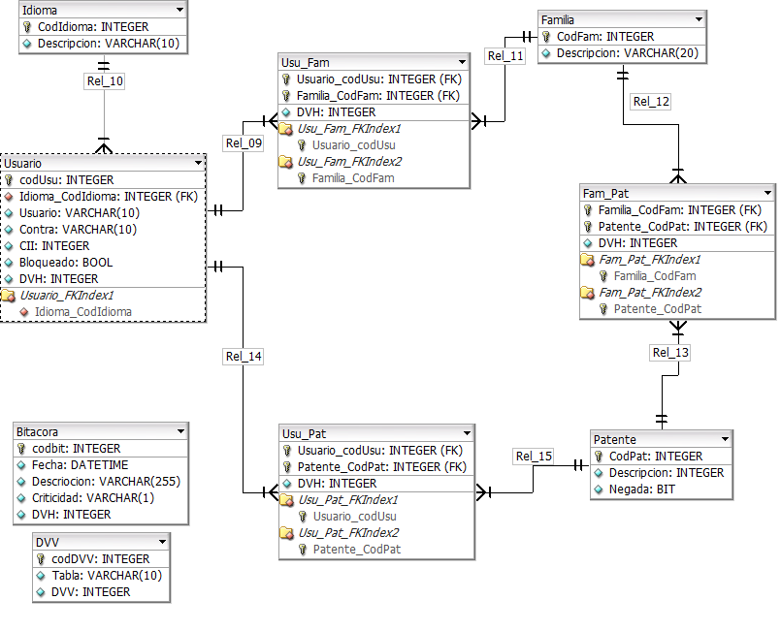

### 5.2.1. Diccionario de Datos (DER de Seguridad)

#### 5.2.1.1 Tabla Usuario

|  |  |  |  |  |  |  |
| --- | --- | --- | --- | --- | --- | --- |
| **Campo** | **Tipo de Dato** | **Clave** | **Null** | **Descripción** | **Dominio BD** | **Dominio Interfaz** |
| codUsu | Integer | PK | No | Identifica el usuario único | 0-9 UNSIGNED | 0-9 No incluye caracteres de ningún tipo |
| Idioma_codIdioma | Integer | FK | No | Identifica un único idioma | 0-9 UNSIGNED | 0-9 No incluye caracteres de ningún tipo. |
| Usuario | Varchar  (15) | - | No | Nombre de usuario para ingresar al sistema (Encriptado AES) | A-Z a-z cadena de 15 caracteres, incluye caracteres especiales, números y operadores matemáticos | A-Z a-z 0-9 hasta 15 caracteres. |
| Contra | Varchar(15) | - | No | Contraseña del usuario. | A-Z a-z cadena de 15 caracteres, incluye caracteres especiales, números y operadores matemáticos | A-Z a-z 0-9 hasta 15 caracteres. |
| CII | Integer | - | No | Contador de ingresos incorrectos del usuario. | 0-9 | 0-9 |
| Bloqueado | BOOL | - | No | Indica si el usuario ha sido bloqueado para el ingreso al sistema. | True/False  0/1 | True/False  0/1 |
| DVH | Integer | - | No | Digito Verificador Horizontal | 0-9 | 0-9 |

#### 10.2.1.2. Tabla Idioma

|  |  |  |  |  |  |  |
| --- | --- | --- | --- | --- | --- | --- |
| **Campo** | **Tipo de Dato** | **Clave** | **Null** | **Descripcion** | **Dominio BD** | **Dominio Interfaz** |
| codIdioma | Integer | PK | No | Identifica un único idioma. | 0-9 UNSIGNED | 0-9 No incluye caracteres de ningún tipo |
| Descripción | Varchar  (10) | - | No | Descripción que identifica el idioma | A-Z a-z cadena de 10 caracteres, incluye caracteres especiales, números y operadores matematicos | A-Z a-z 0-9 hasta 10 caracteres. |

#### 10.2.1.3. Tabla Familia

|  |  |  |  |  |  |  |
| --- | --- | --- | --- | --- | --- | --- |
| **Campo** | **Tipo de Dato** | **Clave** | **Null** | **Descripción** | **Dominio BD** | **Dominio Interfaz** |
| codFam | Integer | PK | No | Identifica una familia | 0-9 UNSIGNED | 0-9 No incluye caracteres de ningún tipo |
| Descripción | Varchar  (10) | - | No | Descripción que identifica la familia | A-Z a-z cadena de 10 caracteres, incluye caracteres especiales, números y operadores matemáticos | A-Z a-z 0-9 hasta 10 caracteres. |

#### 10.2.1.4 Tabla Patente

|  |  |  |  |  |  |  |
| --- | --- | --- | --- | --- | --- | --- |
| **Campo** | **Tipo de Dato** | **Clave** | **Null** | **Descripción** | **Dominio BD** | **Dominio Interfaz** |
| codPat | Integer | PK | No | Identifica una patente | 0-9 UNSIGNED | 0-9 No incluye caracteres de ningún tipo |
| Descripción | Varchar  (10) | - | No | Descripción que identifica la patente. | A-Z a-z cadena de 10 caracteres, incluye caracteres especiales, números y operadores matemáticos | A-Z a-z 0-9 hasta 10 caracteres. |
| Negada | BIT | - | No | Indica el estado de la patente. | True/False  0/1 | True/False  0/1 |

#### 10.2.1.5. Tabla Usu_Fam

|  |  |  |  |  |  |  |
| --- | --- | --- | --- | --- | --- | --- |
| **Campo** | **Tipo de Dato** | **Clave** | **Null** | **Descripción** | **Dominio BD** | **Dominio Interfaz** |
| Usuario_codUsu | Integer | FK | No | Identifica un usuario. | 0-9 UNSIGNED | 0-9 No incluye caracteres de ningún tipo |
| Familia_codFam | Integer | FK | No | Identifica una familia | 0-9 UNSIGNED | 0-9 No incluye caracteres de ningún tipo |
| DVH | Integer | - | No | Digito Verificador Horizontal | 0-9 | 0-9 No incluye caracteres de ningún tipo |

#### 10.2.1.6 Tabla Fam_Pat

|  |  |  |  |  |  |  |
| --- | --- | --- | --- | --- | --- | --- |
| **Campo** | **Tipo de Dato** | **Clave** | **Null** | **Descripción** | **Dominio BD** | **Dominio Interfaz** |
| Patente_codPat | Integer | FK | No | Identifica una patente. | 0-9 UNSIGNED | 0-9 No incluye caracteres de ningún tipo |
| Familia_codFam | Integer | FK | No | Identifica una familia | 0-9 UNSIGNED | 0-9 No incluye caracteres de ningún tipo |
| DVH | Integer | - | No | Digito Verificador Horizontal | 0-9 | 0-9 No incluye caracteres de ningún tipo |

#### 10.2.1.7. Tabla Usu_Pat

|  |  |  |  |  |  |  |
| --- | --- | --- | --- | --- | --- | --- |
| **Campo** | **Tipo de Dato** | **Clave** | **Null** | **Descripción** | **Dominio BD** | **Dominio Interfaz** |
| Usuario_codUsu | Integer | FK | No | Identifica un usuario. | 0-9 UNSIGNED | 0-9 No incluye caracteres de ningún tipo |
| Patente_codPat | Integer | FK | No | Identifica una patente. | 0-9 UNSIGNED | 0-9 No incluye caracteres de ningún tipo |
| DVH | Integer | - | No | Digito Verificador Horizontal | 0-9 | 0-9 No incluye caracteres de ningún tipo |

#### 10.2.1.8. Tabla DVV

|  |  |  |  |  |  |  |
| --- | --- | --- | --- | --- | --- | --- |
| **Campo** | **Tipo de Dato** | **Clave** | **Null** | **Descripción** | **Dominio BD** | **Dominio Interfaz** |
| CodDVV | Integer | PK | No | Identifica un digito verificador. | 0-9 UNSIGNED | 0-9 No incluye caracteres de ningún tipo |
| Tabla | Varchar  (10) | - | No | Nombre de la tabla. | A-Z a-z cadena de 10 caracteres, incluye caracteres especiales, números y operadores matemáticos | A-Z a-z 0-9 hasta 10 caracteres. |
| DVV | Integer | - | No | Valor del digito verificador horizontal. | 0-9 | 0-9 No incluye caracteres de ningún tipo |

#### 10.2.1.9. Tabla Bitácora

|  |  |  |  |  |  |  |
| --- | --- | --- | --- | --- | --- | --- |
| **Campo** | **Tipo de Dato** | **Clave** | **Null** | **Descripción** | **Dominio BD** | **Dominio Interfaz** |
| codBit | Integer | PK | No | Identifica un registro. | 0-9 UNSIGNED | 0-9 No incluye caracteres de ningún tipo |
| Usuario_codUsu | Integer | FK | Si | Identifica al autor del registro | 0-9 UNSIGNED | 0-9 No incluye caracteres de ningún tipo |
| Fecha | DATETIME | - | No | Fecha del evento registrado. | 1 de enero  del 2000 al  31 de  diciembre de  9999,  HH:MM:SS,  Carácter  especial “-/” | Fecha en el  rango: 1 de  enero del  2000 al 31 de  diciembre de  9999,  HH:MM:SS,  Carácter  especial “-/” |
| Descripción | Varchar  (255) | - | No | Descripción del evento registrado. | A-Z a-z cadena de 255 caracteres, incluye caracteres especiales, números y operadores matemáticos | A-Z a-z 0-9 hasta 255 caracteres. |
| Criticidad | Varchar  (1) | - | No | Criticidad del evento registrado. | A-Z a-z cadena de 1 carácter, incluye caracteres especiales, números y operadores matemáticos | A-Z a-z 0-9 hasta 1 carácter. |
| DVV | Integer | - | No | Valor del digito verificador horizontal. | 0-9 | 0-9 No incluye caracteres de ningún tipo |

# 6. Arquitectura de la Aplicación

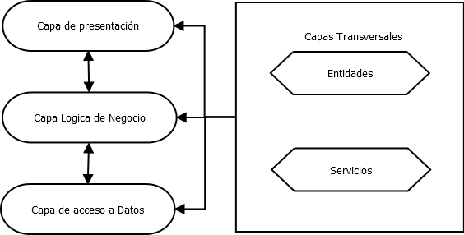

# 7. Diagrama de Componentes

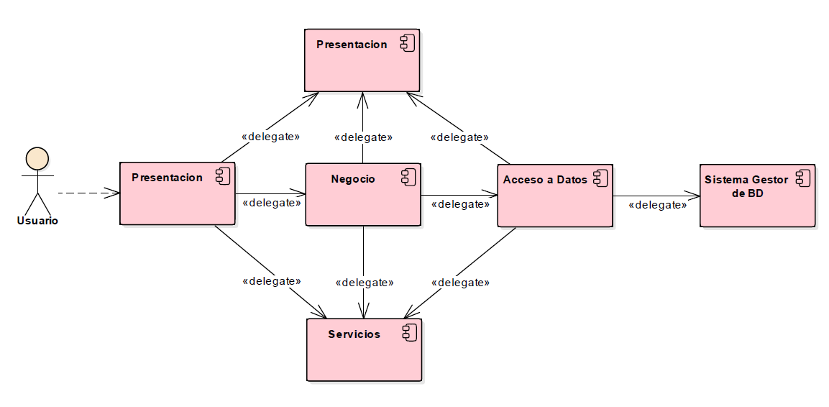

# 8. Diagrama de Clases

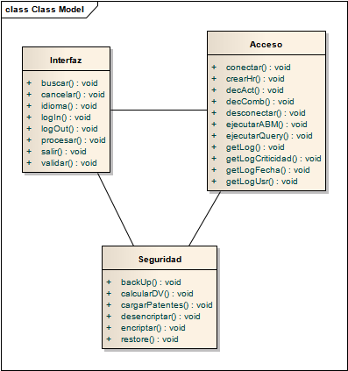

## 8.5 Diccionario de datos (Clases)

#### 8.5.1. Interfaz

|  |  |  |  |
| --- | --- | --- | --- |
| Clase | Interfaz | | |
| Capa | Presentación | | |
| Método | Descripción | Visibilidad | Tipo |
| buscar | Corresponde a realizar filtros dentro de la interfaz para facilitar la búsqueda de datos. | Public | Void |
| cancelar | Cancela operaciones dentro de la ventana activa. | Public | Void |
| idioma | Control que permite seleccionar el idioma. | Public | Void |
| logIn | Ingreso al sistema | Public | Void |
| logOut | Egreso al sistema. | Public | Void |
| procesar | Waiting dentro de la interfaz que indica el progreso del proceso solicitado. | Public | Void |
| salir | Salir de ventana activa. | Public | Void |
| validar | Validar datos para que puedan ingresarse en la base. | Public | Void |

#### 8.5.2. Seguridad

|  |  |  |  |
| --- | --- | --- | --- |
| Clase | Seguridad | | |
| Capa | Seguridad | | |
| Método | Descripción | Visibilidad | Tipo |
| backUp | Genera un backup que puede guardarse en una ruta solicitada | Public | Void |
| calcularDV | Calcula dígitos verificadores | Public | Void |
| cargarPatentes | Carga las patentes asociadas a usuario. | Public | Void |
| desencriptar | Desencripta datos sensibles. | Public | Void |
| encriptar | Encripta datos sensibles. | Public | Void |
| restore | Se realiza una restauración de los datos. | Public | Void |

#### 8.5.3. Acceso

|  |  |  |  |
| --- | --- | --- | --- |
| Clase | Acceso | | |
| Capa | Acceso a datos | | |
| Método | Descripción | Visibilidad | Tipo |
| conectar | Conecta con la base de datos. | Private | Void |
| crearHr | Genera una nueva actividad. | Public | Void |
| decAct | Decrementa en 1 la cantidad de litros de aceite almacenados. | Public | Void |
| decComb | Decrementa en 20 la cantidad de litros de combustible almacenados. | Public | Void |
| desconectar | Desconecta la base de datos de la aplicación. | Private | Void |
| ejecutarABM | Se ejecuta un ABM genérico, que se diferenciara según parámetros. | Public | String |
| ejecutarQuery | Ejecuta una consulta. | Public | Void |
| getLog | Trae los datos del log. | Public | String |
| getLogCriticidad | Trae los datos del log según criticidad. | Public | String |
| getLogFecha | Trae los datos del log según fecha. | Public | String |
| getLogUsr | Trae los datos del log según usuario. | Public | String |

## 9. Log In / Log Out

El ingreso al sistema es la función más importante del mismo, esta función requiere una validación mediante usuario y contraseña, cuando se ingresan estos dos datos, se encriptarán con dos métodos distintos: Usuario mediante el algoritmo AES y contraseña mediante el algoritmo MD5. Los ingresos de login serán controlados, es decir, el usuario va a tener 3 instancias de ingreso. Dentro de este procedimiento se verifica que el usuario sea existente, si el usuario no existe, el sistema desplegará un mensaje de error que indicara que el usuario no existe. En el caso contrario, el sistema proporcionara los tres intentos para poder ingresar, estos intentos serán registrados en la bitácora, y por cada intento fallido de ingreso de usuario y/o contraseña el contador de ingresos se incrementara en 1 y el evento se grabara en bitácora, este contador es un campo que se encuentra en la base de datos, precisamente en la tabla de usuarios (CII)

Dentro del campo de usuario se encuentra un campo que se llama “Activo” este campo obtiene el valor “FALSE cuando el campo CII se encuentra en 3, por lo que mientras este campo este en ese valor, la actividad del usuario no podrá llevarse a cabo.

Una vez que el campo CII se encuentra en CERO, este campo Activo vuelve al estado TRUE.

Si el usuario supera sus tres instancias para ingresar al sistema, se bloqueara el mismo y el evento se registrara en bitácora, para ser desbloqueado, el usuario tendrá que ponerse en contacto con el administrador del sistema para que realice la operación.

Si el usuario ingresa correctamente, el sistema llevara a cabo una serie de operaciones secuenciales:

* El campo CII de la tabla usuarios volverá a su estado inicial en 0.
* El evento se registra en bitácora.
* Se obtienen las patentes y la familia a la que pertenece el usuario.
* Se habilitan o deshabilitan los controles dependiendo las patentes que posea o no.

Cuando el usuario sale de la aplicación, el sistema registra el evento en la bitácora. El sistema se cierra y si el usuario desea ingresar nuevamente deberá proceder a realizar la operación de login.

# 10. Usuario-Familia-Patente

Una vez que el usuario es identificado de forma correcta en el sistema, este va a determinar las acciones que pueda realizar dependiendo los permisos que le fueron otorgados o denegados.

Un usuario puede tener asignado una o más familias, y tener asignadas las patentes que se requieran.

Las familias solamente contienen las patentes a las que el usuario puede acceder dependiendo de la que tenga asignada, el sistema de patentes permite que al usuario se le pueda denegar patentes que pertenecen a su familia, de la misma forma pueden obtener patentes que pertenecen a otras familias. A continuación se obtiene una lista de las patentes que se encuentran disponibles para el usuario.

### 10.1. Patentes

|  |  |
| --- | --- |
| **Código** | **Descripción** |
| 1 | Alta de cliente |
| 2 | Baja de cliente |
| 3 | Modificar cliente |
| 4 | Alta de piloto |
| 5 | Baja de piloto |
| 6 | Modificación de piloto |
| 7 | Consultar Actividad |
| 8 | Alta Zona |
| 9 | Baja Zona |
| 10 | Modificar Zona |
| 11 | Alta de usuario |
| 12 | Baja de usuario |
| 13 | Modificación de usuario |
| 14 | Desbloquear usuario |
| 15 | Alta familia |
| 16 | Baja familia |
| 17 | Modificar familia |
| 18 | Generar actividad |
| 19 | Cancelar actividad |
| 20 | Realizar backup |
| 21 | Realizar restore |
| 22 | Consultar bitácora |
| 23 | Asignar usuario-familia |
| 24 | Asignar patente-usuario |
| 25 | Desasociar patente-usuario |
| 26 | Cambiar idioma |
| 27 | Cambiar contraseña |
| 28 | Incrementar stock aceite |
| 29 | Incrementar stock combustible |
| 30 | Alta avión |
| 31 | Baja avión |
| 32 | Modificar Avion |
| 33 | Verificar integridad |
| 34 | Grabar Bitacora |
| 35 | Calcular DV |

### 10.2. Familias

|  |  |  |
| --- | --- | --- |
| **Código** | **Descripción** | **Patentes** |
| 1 | ABM_Usuario | 11-12-13 |
| 2 | ABM_Familia | 15-16-17 |
| 3 | ABM_Piloto | 4-5-6 |
| 4 | ABM_Zona | 8-9-10 |
| 5 | ABM_Cliente | 1-2-3 |
| 6 | Negocio | 7-18-19-28-29 |
| 7 | Seguridad | 14-22-23-24 |
| 8 | Gestion_BD | 20-21-22 |
| 9 | Sistema | 25-26-34-35 |
| 10 | ABM_Avion | 30-31-32 |

# 11. Encriptación

El sistema encriptará los siguientes datos de la base de datos:

* Usuario: Nick y contraseña
* Bitácora: Operación
* Familia: Nombre
* Cliente: CUIT si posee, DNI y teléfono.
* Piloto: Numero de licencia
* Acompañante: DNI

Todos los datos se encriptarán mediante el algoritmo AES a excepción de la contraseña de usuario que será encriptada bajo el algoritmo MD5.

# 12. Multi Idioma

El sistema proveerá el servicio Multi-Idioma, los disponibles son Inglés y español, cada usuario tendrá un idioma asociado que podrá cambiarse en el panel de configuración de la aplicación, al iniciar sesión el sistema cargara el ultimo idioma configurado, por lo que mostrara la interfaz en el idioma correspondiente. En el caso que el usuario inicie sesión por primera vez el sistema cargara el idioma español por defecto.

# 13. Bitácora

La bitácora es un sistema de registro de eventos del sistema. Los eventos se encuentran registrados de forma cronológica en una base de datos que contiene los campos de Usuario, fecha, descripción, criticidad y DVH. De esta forma en la búsqueda se pueden realizar filtros que devolverán una lista de eventos específicos según el criterio de búsqueda.

Se registraran algunas de las operaciones relevantes que realicen los usuarios en el sistema por medio de la bitácora. Junto a las operaciones también se guarda la fecha, la hora, el nivel de criticidad y el usuario afectado.

Existen tres niveles de criticidad:

* Alto
  1. Restauración de la base de datos.
  2. Log-In
  3. Log-In de usuario incorrecto.
  4. Log-In con usuario correcto y contraseña incorrecta.
  5. Generación de BackUp
  6. Eliminar, modificar o alta de Usuario
  7. Eliminar, modificar o alta de Familia
  8. Denegar o asignar Patentes a Usuario
  9. Asignar usuarios a Familia
* Medio:
  1. Bajas y modificaciones de registros de tablas de seguridad.
* Bajo: Incluyen las altas de registros en la base de datos.
  1. Altas de registros en las tablas de negocio.
  2. LogOuts.

## 13.1 Consultas

El usuario que tenga los permisos necesarios podrá consultar registros de la bitácora que podrán ser filtrados por fecha, criticidad y usuario.

# 14. Dígitos verificadores

La base de datos asociada al sistema posee dígitos verificadores que permiten tener una mayor seguridad de los datos, tanto en su integridad como consistencia. Este sistema de dígitos verificadores se basa en dos tipos, los horizontales y los verticales, por lo que los primeros se obtienen a partir de cada registro y los verticales son la suma de todos los horizontales.

## 14.1 Digito verificador horizontal

El digito verificador horizontal es un campo que se encuentra en cada tabla, este campo alojará la suma de todo el registro en ASCII de cada carácter, por lo que de esta forma se asegura la integridad de cada uno de los registros de la base de datos.

El DVH se encontrara en las siguientes tablas de la base de datos:

* Cliente
* Usuario
* Usu_Fam
* Fam_Pat
* Usu_Pat
* Bitácora
* Pilotos

## 14.2 Digito verificador vertical

Para almacenar estos dígitos se encontrara en la base de datos una tabla adicional donde se persistirá el nombre de la tabla y su digito verificador vertical, el objetivo es lograr la integridad de las tablas afectadas en la base de datos.

La tabla en cuestión es la siguiente:

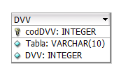

# 15. BackUp

BackUp es un sistema que permite obtener un resguardo de los datos actuales para su seguridad. Este se realizara por demanda en cualquier momento que requiera obtenerse una copia total de la base de datos, y se almacenara en un directorio de destino personalizado que puede ser una unidad de disco, flash o DVD.

Los datos almacenados en la base de datos se realizaran de forma manual, es decir que este va a estar a cargo de ser realizado por un usuario mediante un control de backup dentro del panel de gestión de seguridad del sistema. Cada uno de los backups tendrán que ser de un volumen o de varios, es decir que si el archivo es muy grande podrá ser dividido en varias partes para una mejor administración del espacio en los dispositivos de almacenamiento.

El usuario decide las partes en las que se va a dividir el archivo de backup, este mismo se particionará de acuerdo a lo indicado por el usuario. Además de la cantidad de volúmenes, el usuario también tiene que indicar el directorio de destino del backup, de esa forma podrá utilizarse cuando se necesite realizar un restore.

El restore es el medio por el cual se recuperan los datos previamente guardados en archivos de backup. Cuando es necesario, y el usuario desea realizar un restore, se debe proceder a ingresar al sistema dentro del panel de gestión de seguridad, el usuario selecciona restore y la pantalla del mismo requiere que se especifique el archivo de backup, se acepta y los datos de la base de datos vuelven al estado del backup realizado. Es decir que el sistema de base de datos sufrirá un rollback.

# 16. Mapa de navegación

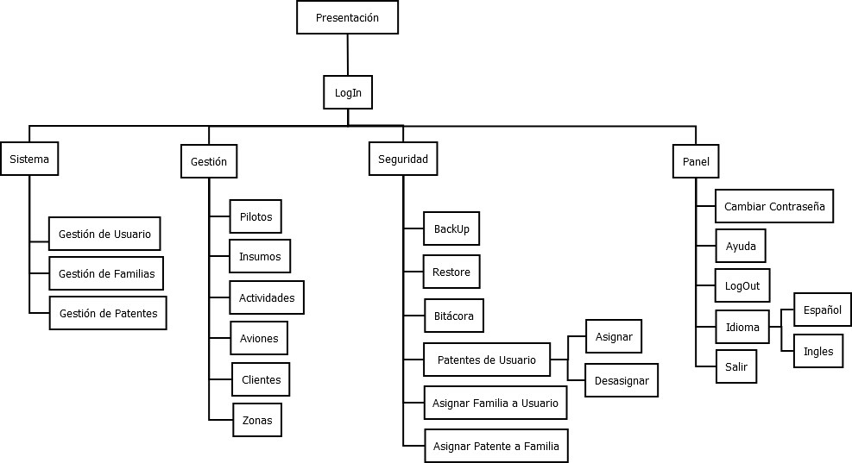

# 17. Plan de pruebas

### 17.1 Propósito

El plan de pruebas del sistema a desarrollar define los siguientes objetivos:

* Identificar los elementos que se probaran.
* Definir las estrategias de prueba que deben emplearse.
* Listar los resultados que se obtienen de las actividades de prueba.
* Identificar los recursos que pueden requerirse.

### 17.2. Alcance

Se realizaran los siguientes tipos de pruebas:

* Pruebas de funcionalidad.
* Pruebas de interfaz de usuario.
* Pruebas de base de datos.

### 17.3. Requerimientos de las pruebas

La siguiente lista identifica aquellos casos de uso que fueron sometidos a pruebas

#### 17.3.1 Pruebas de funcionalidad

* CU-01 LogIn
* CU-06 Alta de cliente
* CU-42 Cambiar contraseña

#### 17.3.2 Pruebas de interfaz de usuario

* Verificar que la navegación a través de un conjunto de interfaces es sencilla y amigable al usuario.
* Verificar que cada caso de uso es comprensible con respecto a su interfaz.
* Todas las interfaces siguen los estándares GUI.

### 17.4. Estrategia

En esta sección se identifican los distintos tipos de pruebas que serán efectuadas sobre el sistema, junto con las técnicas y criterios aplicados a cada uno.

#### 17.4.1 Tipos de pruebas

##### 17.4.1.1 Prueba de funcionalidad

|  |  |
| --- | --- |
| Objetivos | Se debe asegurar la funcionalidad como prioridad, probando primero la entrada de datos, su procesamiento y su recuperación. |
| Técnicas | Se debe ejecutar cada caso de uso utilizando datos válidos y después no válidos para verificar:   * Obtener resultados esperados cuando se utilizan datos correctos. * Al utilizar datos incorrectos, se espera que el sistema despliegue mensajes de error correspondientes y que no se permita realizar operaciones. |
| Criterios de finalización | Una vez finalizadas las pruebas y tener los resultados obtenidos, se deberá proceder a corregir incidentes encontrados. |
| Consideraciones | Ninguna |

##### 17.4.1.2 Prueba de interfaz de usuario

|  |  |
| --- | --- |
| Objetivos | Verificar   * Navegación a través de la aplicación se adecua con las reglas de negocio. * Los elementos expuestos en las interfaces se comportan según los estándares. |
| Técnicas | Crear pruebas para cada ventana con el objetivo de verificar la correcta navegación y su estado. |
| Criterios de finalización | Cada ventana se ha verificado con éxito y es consistente con la versión de referencia de acuerdo a los estándares utilizados. |
| Consideraciones | Ninguna. |

### 17.5. Recursos

En esta sección se describen los recursos necesarios para poder llevar a cabo las pruebas.

#### 17.5.1 Recursos del Software

|  |  |
| --- | --- |
| **Nombre del software** | **Tipo de prueba** |
| Visual Studio 2012 | Desarrollo del proyecto |
| SQL Server Management Studio 2010 | Herramienta DBMS |
| MSTest | Funcionales |

#### 17.5.2 Recurso de pruebas

|  |  |  |
| --- | --- | --- |
| **Recurso** | **Cantidad** | **Descripción** |
| PC | 1 | Diseño de las pruebas |
| PC | 1 | Ejecución de las pruebas |

#### 17.5.3. Herramientas de soporte

Ninguna

#### 17.5.4. Configuración del entorno de prueba

Ninguno

#### 17.5.5. Recursos humanos

|  |  |  |
| --- | --- | --- |
| Rol | Cantidad | Responsabilidad |
| Jefe de pruebas | 1 | * Adquirir recursos apropiados. * Gestionar Informes |
| Diseñador de pruebas | 1 | * Generar plan de pruebas. * Generar modelo de pruebas. * Evaluación de efectividad de pruebas. |
| Tester | 1 | * Realiza pruebas. * Registra e informa los resultados. * Recupera errores. * Documenta issues. |

### 17.6. Actividades de prueba

Las actividades del proceso de pruebas son:

|  |  |  |
| --- | --- | --- |
| Actividad | Fecha de comienzo | Fecha de finalización |
| Planificación de las pruebas | 22/06/2015 | 30/06/2015 |
| Ejecución de las pruebas | A definir | A definir |
| Evaluación de las pruebas | A definir | A definir |

### 17.7. Resultado de las pruebas

|  |  |  |  |
| --- | --- | --- | --- |
| Documento de desarrollo de software | Desarrollador | Revisión | Fecha |
| Plan de prueba | Alejandro Calori | Maria Marske | A definir |
| Casos de prueba | Alejandro Calori | Maria Marske | A definir |
| Informe de evaluación de las pruebas | Alejandro Calori | Maria Marske | A definir |
| Modelo de prueba | Alejandro Calori | Maria Marske | A definir |

### 17.8. Tareas de la etapa de pruebas

#### 17.8.1 Planificación de las pruebas

* Identificar los requisitos para las pruebas.
* Valorar los riesgos.
* Desarrollar la estrategia de pruebas.
* Identificar los recursos necesarios para realizar las pruebas.
* Planificar la temporización.
* Generar plan de pruebas.

#### 17.8.2 Ejecución de las pruebas

* Ejecutar los casos de prueba.
* Evaluar la ejecución del proceso de prueba.
* Verificar los resultados.
* Investigar los resultados no esperados.
* Registrar issues.

#### 17.8.3 Evaluación de las pruebas

* Evaluar la cobertura de los casos de prueba.
* Evaluar la cobertura del código.
* Analizar defectos.
* Determinar si se han alcanzado los criterios de las pruebas.
* Crear los informes de evaluación de las pruebas.

# 18. Casos de prueba

### 18.1 Log In

En este documento se detallaran una serie de pruebas sobre el caso de uso 1:”Log In”

Estas pruebas incluyen:

* Ingreso correcto al sistema.
* Ingreso Incorrecto al sistema.
* Datos incorrectos: Nombre de usuario con menor longitud.
* Datos incorrectos: Nombre de usuario con caracteres no permitidos.
* Datos incorrectos: Contraseña con menor longitud.
* Datos incorrectos: Contraseña con caracteres no permitidos.

Las condiciones de ejecución serán:

* Precondiciones
* Valores de entrada
* Resultados esperados
* Post condiciones

#### 18.1.1 Ingreso correcto al sistema.

Iniciamos la aplicación para acceder al formulario de logIn.

* PRECONDICION: El usuario a utilizar debe estar previamente almacenado en la base de datos.
* VALORES DE ENTRADA: Valores específicos para realizar el proceso de prueba:
  + Ingrese “mmarske” en el campo usuario.
  + Ingrese “lalala123” en el campo contraseña.
  + El sistema debe desplegar un mensaje de login correcto.
* Resultados esperados: El usuario ingresa al sistema correctamente
* Post Condición: El campo CII de la tabla usuario se resetea. La interfaz es armada según la última configuración del usuario.

#### 18.1.2 Ingreso incorrecto al sistema

Iniciamos la aplicación para acceder al formulario de log In.

* PRECONDICIONES: Ninguna.
* VALORES DE ENTRADA: Valores específicos para realizar el proceso de prueba:
  + Ingresamos “MMARSKE” en el campo usuario.
  + Ingresamos “lalala123” en el campo contraseña.
  + El sistema muestra a través de un mensaje que el usuario no existe.
* Resultados esperados: No se puede ingresar al sistema por usuario inexistente.
* Post Condiciones: El sistema debe permanecer en el estado inicial.

#### 18.1.3 Nombre de usuario con menor longitud

Iniciamos la aplicación para acceder al formulario de logIn.

|  |  |
| --- | --- |
| Valores frontera para la propiedad “Nombre de usuario” | |
| Valor Mínimo | Valor máximo |
| 1 | 15 |

* PRECONDICIONES: Ninguna.
* VALORES DE ENTRADA: Valores específicos para realizar el proceso de prueba:
  + No ingresamos valores en el campo usuario.
  + Ingresamos “lalala123” en el campo contraseña.
  + El sistema muestra a través de un mensaje que el usuario debe contener al menos un carácter.
* Resultados esperados: El proceso termina y el usuario no ingresa al sistema.
* Post Condiciones: El sistema debe permanecer en el estado inicial.

#### 18.1.4 Nombre de usuario con caracteres no permitidos

Iniciamos la aplicación para acceder al formulario de logIn.

|  |  |
| --- | --- |
| Valores frontera para la propiedad “Nombre de usuario” | |
| Valor Mínimo | Valor máximo |
| 1 | 15 |

* PRECONDICIONES: Ninguna.
* VALORES DE ENTRADA: Valores específicos para realizar el proceso de prueba.
  + Ingresamos “mmarske$#$%&” en el campo usuario.
  + Ingresamos “lalala123” en el campo contraseña.
  + El sistema muestra a través de un mensaje que el usuario es incorrecto.
* Resultados esperados: El proceso termina y el usuario no ingresa al sistema.
* Post Condiciones: El sistema debe permanecer en el estado inicial.

#### 18.1.5 Nombre de usuario con caracteres no permitidos

Iniciamos la aplicación para acceder al formulario de log In.

|  |  |
| --- | --- |
| Valores frontera para la propiedad “Contraseña” | |
| Valor Mínimo | Valor máximo |
| 8 | 12 |

* PRECONDICIONES: El usuario debe estar previamente almacenado en la base de datos.
* VALORES DE ENTRADA: Valores específicos para realizar el proceso de prueba.
  + Ingresamos “mmarske” en el campo usuario.
  + Ingresamos “lalala123asukfhsfhaiosghdkfakljkljasflkj” en el campo contraseña.
  + El sistema muestra a través de un mensaje que la contraseña no puede tener mayor longitud que 12 caracteres.
* Resultados esperados: El proceso termina y el usuario no ingresa al sistema.
* Post Condiciones: El sistema debe permanecer en el estado inicial.

#### 18.1.6 Contraseña con caracteres no permitidos

Iniciamos la aplicación para acceder al formulario de log In.

|  |  |
| --- | --- |
| Valores frontera para la propiedad “Contraseña” | |
| Valor Mínimo | Valor máximo |
| 8 | 12 |

* PRECONDICIONES: El usuario debe estar previamente almacenado en la base de datos.
* VALORES DE ENTRADA: Valores específicos para realizar el proceso de prueba.
  + Ingresamos “mmarske” en el campo usuario.
  + Ingresamos “lalala123#$%&” en el campo contraseña.
  + El sistema despliega un mensaje que indica que la contraseña es incorrecta.
* Resultados esperados: El proceso termina y el usuario no ingresa al sistema.
* Post Condiciones: El sistema debe permanecer en el estado inicial.

### 18.2. Alta de cliente

En este documento se realizaran una serie de pruebas a partir del caso de uso “Alta de Cliente”

Las pruebas incluyen:

* Alta de un nuevo cliente.
* Alta de un cliente existente.
* Datos Incorrectos: Nombre con menor longitud.
* Datos Incorrectos: Nombre con caracteres no permitidos.
* Datos Incorrectos: CUIT con menor longitud.
* Datos incorrectos: CUIT con caracteres no permitidos.

Las condiciones de ejecución son las siguientes:

* Precondiciones
* Valores de entrada
* Resultados esperados
* Post Condiciones

#### 18.2.1 Alta de cliente

Ingresar al sistema y accedemos al formulario para dar de alta un nuevo cliente.

* PRECONDICIONES: El cliente no debe estar almacenado en la base de datos.
* VALORES DE ENTRADA: Valores específicos para realizar el proceso de prueba.
  + Ingresar “Municipio de Almirante Brown” en el campo nombre.
  + Ingresar “33-99900148-9” en el campo CUIT.
  + Ingresar “Av. Espora” en el campo calle.
  + Ingresar “953” en el campo número.
  + Ingresamos “PB“ En el campo piso.
  + Ingresamos “Adrogue” en el campo localidad.
  + Hacer clic en el botón “Alta”.
  + El sistema despliega un mensaje que la operación fue realizada con éxito”
* Resultados esperados: El registro almacenado debe encontrarse en la base de datos.
* Post Condiciones: El cliente es dado de alta.

#### 18.2.2 Alta de un cliente existente

Ingresar al sistema y accedemos al formulario para dar de alta un nuevo cliente.

* PRECONDICIONES: El cliente debe estar almacenado en la base de datos.
* VALORES DE ENTRADA: Valores específicos para realizar el proceso de prueba.
  + Ingresar “Municipio de Almirante Brown” en el campo nombre.
  + Ingresar “33-99900148-9” en el campo CUIT.
  + Ingresar “Av. Espora” en el campo calle.
  + Ingresar “953” en el campo número.
  + Ingresamos “PB“ En el campo piso.
  + Ingresamos “Adrogue” en el campo localidad.
  + Hacer clic en el botón “Alta”.
  + El sistema muestra un mensaje de error indicando que el cliente ingresado esta en existencia y si desea modificar los datos.
* Resultados esperados: El proceso puede continuar si se desea modificar la información, o bien terminar si no se desea modificar.
* Post Condiciones: El sistema permanece en el mismo estado si no se aplican cambios a los datos de cliente.

#### 18.2.3. Nombre de cliente con menor longitud

Ingresar al sistema y accedemos al formulario para dar de alta un nuevo cliente.

|  |  |
| --- | --- |
| Valores frontera para la propiedad “RazonSocial” del cliente. | |
| Valor Mínimo | Valor máximo |
| 1 | 30 |

* PRECONDICIONES: El cliente no debe estar almacenado en la base de datos.
* VALORES DE ENTRADA: Valores específicos para realizar el proceso de prueba.
  + No introducimos valores en el campo “Nombre”.
  + Ingresar “33-99900148-9” en el campo CUIT.
  + Ingresar “Av. Espora” en el campo calle.
  + Ingresar “953” en el campo número.
  + Ingresamos “PB“ En el campo piso.
  + Ingresamos “Adrogue” en el campo localidad.
  + Hacer clic en el botón “Alta”.
  + El sistema muestra a través de un mensaje que el nombre no es válido.
* Resultados esperados: El proceso termina y no se almacena el cliente en el sistema.
* Post Condiciones: El sistema permanece en mismo el estado.

#### 18.2.4 Nombre con caracteres no permitidos

Ingresar al sistema y accedemos al formulario para dar de alta un nuevo cliente.

|  |  |
| --- | --- |
| Valores frontera para la propiedad “RazonSocial” del cliente. | |
| Valor Mínimo | Valor máximo |
| 1 | 30 |

* PRECONDICIONES: El cliente no debe estar almacenado en la base de datos.
* VALORES DE ENTRADA: Valores específicos para realizar el proceso de prueba.
  + Ingresar “!#$%&°” en el campo Nombre.
  + Ingresar “33-99900148-9” en el campo CUIT.
  + Ingresar “Av. Espora” en el campo calle.
  + Ingresar “953” en el campo número.
  + Ingresamos “PB“ En el campo piso.
  + Ingresamos “Adrogue” en el campo localidad.
  + Hacer clic en el botón “Alta”.
  + El sistema muestra a través de un mensaje que el nombre no es válido.
* Resultados esperados: El proceso termina y no se almacena el cliente en el sistema.
* Post Condiciones: El sistema permanece en mismo el estado.

#### 18.2.5. CUIT con menor longitud

Ingresar al sistema y accedemos al formulario para dar de alta un nuevo cliente.

|  |  |
| --- | --- |
| Valores frontera para la propiedad “CUIT”. | |
| Valor Mínimo | Valor máximo |
| 1 | 50 |

* PRECONDICIONES: El cliente no debe estar almacenado en la base de datos.
* VALORES DE ENTRADA: Valores específicos para realizar el proceso de prueba.
  + Ingresar “Municipio de Almirante Brown” en el campo nombre.
  + No ingresar valores en el campo CUIT.
  + Ingresar “Av. Espora” en el campo calle.
  + Ingresar “953” en el campo número.
  + Ingresamos “PB“ En el campo piso.
  + Ingresamos “Adrogue” en el campo localidad.
  + Hacer clic en el botón “Alta”.
  + El sistema informa a través de un mensaje que el CUIT no es válido.
* Resultados esperados: El proceso termina y no se almacena el cliente en el sistema.
* Post Condiciones: El sistema permanece en el mismo estado.

### 18.3 Cambiar contraseña

En este documento se realizan las pruebas necesarias sobre el caso de uso “Cambiar contraseña”

Las pruebas incluyen:

* Datos incorrectos: Cambio de Contraseña anterior con menor longitud.
* Datos incorrectos: Cambio de Contraseña anterior con caracteres no permitidos.
* Datos incorrectos: Contraseña nueva con mayor longitud.
* Datos incorrectos: Contraseña nueva con caracteres no permitidos.
* Datos incorrectos: Repetir contraseña con menor longitud.
* Datos incorrectos: Repetir contraseña con caracteres no permitidos.

Las condiciones de ejecución serán:

* Precondiciones
* Valores de entrada
* Resultados esperados
* Post Condiciones

#### 18.3.1. Cambio de Contraseña anterior con menor longitud

Ingresamos al sistema con el usuario “mmarske” y accedemos al formulario para cambiar la contraseña del usuario.

|  |  |
| --- | --- |
| Valores frontera para la propiedad “Contraseña” | |
| Valor Mínimo | Valor máximo |
| 8 | 12 |

* PRECONDICIONES: El usuario debe estar previamente almacenado en la base de datos.
* VALORES DE ENTRADA: Valores específicos para realizar el proceso de prueba.
  + Ingresamos “lala123” en el campo “Contraseña anterior”.
  + El sistema mostrará un mensaje que informará al usuario que la contraseña debe tener al menos 8 caracteres.
* Resultados esperados: El proceso termina y el usuario no cambia su contraseña.
* Post Condiciones: El sistema permanece en el estado anterior.

#### 18.3.2. Cambio de contraseña anterior con caracteres no permitidos

Ingresamos al sistema con el usuario “mmarske” y accedemos al formulario para cambiar la contraseña del usuario.

|  |  |
| --- | --- |
| Valores frontera para la propiedad “Contraseña” | |
| Valor Mínimo | Valor máximo |
| 8 | 12 |

* PRECONDICIONES: El usuario debe estar previamente almacenado en la base de datos.
* VALORES DE ENTRADA: Valores específicos para realizar el proceso de prueba.
  + Ingresamos “lala$%&%%$$” en el campo “Contraseña anterior”
  + El sistema mostrará un mensaje que informará al usuario que la contraseña no puede contener caracteres especiales.
* Resultados esperados: El proceso termina y el usuario no cambia su contraseña.
* Post Condiciones: El sistema permanece en el mismo estado.

#### 18.3.3. Nueva contraseña con menor longitud

Ingresamos al sistema con el usuario “mmarske” y accedemos al formulario para cambiar la contraseña del usuario.

|  |  |
| --- | --- |
| Valores frontera para la propiedad “Contraseña” | |
| Valor Mínimo | Valor máximo |
| 8 | 12 |

* PRECONDICIONES: El usuario debe estar previamente almacenado en la base de datos.
* VALORES DE ENTRADA: Valores específicos para realizar el proceso de prueba.
  + Ingresamos “lalala123” en el campo “Contraseña anterior”
  + Ingresamos “lala” en el campo “Contraseña nueva”
  + Hacemos clic sobre el botón “Cambiar”
  + El sistema mostrará un mensaje que informará al usuario que la contraseña nueva debe contener al menos 8 caracteres.
* Resultados esperados: El proceso termina y el usuario no cambia su contraseña.
* Post Condiciones: El sistema permanece en el mismo estado.

#### 18.3.4 Nueva contraseña con caracteres especiales

Ingresamos al sistema con el usuario “mmarske” y accedemos al formulario para cambiar la contraseña del usuario.

|  |  |
| --- | --- |
| Valores frontera para la propiedad “Contraseña” | |
| Valor Mínimo | Valor máximo |
| 8 | 12 |

* PRECONDICIONES: El usuario debe estar previamente almacenado en la base de datos.
* VALORES DE ENTRADA: Valores específicos para realizar el proceso de prueba.
  + Ingresamos “lalala123” en el campo “Contraseña anterior”
  + Ingresamos “lala%%%%%%%%” en el campo “Contraseña nueva”
  + Hacemos clic sobre el botón “Cambiar”
  + El sistema mostrará un mensaje que informará al usuario que la contraseña nueva no puede contener caracteres especiales.
* Resultados esperados: El proceso termina y el usuario no cambia su contraseña.
* Post Condiciones: El sistema permanece en el mismo estado.

## 19. Manuales

Se entregaran manuales de uso a los usuarios que utilicen la aplicación, el objetivo de estos manuales es capacitar a los usuarios y poder darles un soporte de ayuda para que puedan desenvolverse dentro del sistema, los mismos contienen textos explicativos junto con imágenes asociadas. El formato de los manuales es en .PDF y será enviado por e-mail a todos los usuarios que se generen en el sistema. Para poder abrir el archivo, será requisito indispensable tener instalada la aplicación “Adobe Reader” para la lectura del mismo.

## 20. Ayuda

Hay tres niveles de ayuda.

* Ayuda General: Se trata de la clásica ayuda a nivel general, se accede a través del teclado, con el botón F1. La misma al activarse se abre un formulario que muestra la ayuda del sistema a nivel general, mostrando en cada ítem una referencia a cada formulario. La ayuda se basa en tags, cada tag referencia a un control a nivel formulario que se une con el ID del form.
* Ayuda a nivel de formulario: Cuando el usuario ingresa a un formulario y accede a la ayuda a través de F1, la ayuda que se presenta en el formulario, corresponde a la ayuda del formulario posicionado. Es decir que si estoy por ejemplo en el alta de pilotos, y accedo a la ayuda, esta va a mostrarme la correspondiente al formulario de alta de pilotos.
* Ayuda contextual: Se produce al posicionar el cursor sobre un control del formulario, se trata de una frase significativa de no mas de 20 palabras que indica que función cumple el control.

## 21. Anexos

### 21.1 Ley 25.326 Protección de los datos personales

Capítulo I

Disposiciones Generales

**ARTICULO 1°**— (Objeto).

La presente ley tiene por objeto la protección integral de los datos personales asentados en archivos, registros, bancos de datos, u otros medios técnicos de tratamiento de datos, sean éstos públicos, o privados destinados a dar informes, para garantizar el derecho al honor y a la intimidad de las personas, así como también el acceso a la información que sobre las mismas se registre, de conformidad a lo establecido en el artículo 43, párrafo tercero de la Constitución Nacional.

Las disposiciones de la presente ley también serán aplicables, en cuanto resulte pertinente, a los datos relativos a personas de existencia ideal.

En ningún caso se podrán afectar la base de datos ni las fuentes de información periodísticas.

**ARTICULO 2°**— (Definiciones).

A los fines de la presente ley se entiende por:

— Datos personales: Información de cualquier tipo referida a personas físicas o de existencia ideal determinadas o determinables.

— Datos sensibles: Datos personales que revelan origen racial y étnico, opiniones políticas, convicciones religiosas, filosóficas o morales, afiliación sindical e información referente a la salud o a la vida sexual.

— Archivo, registro, base o banco de datos: Indistintamente, designan al conjunto organizado de datos personales que sean objeto de tratamiento o procesamiento, electrónico o no, cualquiera que fuere la modalidad de su formación, almacenamiento, organización o acceso.

— Tratamiento de datos: Operaciones y procedimientos sistemáticos, electrónicos o no, que permitan la recolección, conservación, ordenación, almacenamiento, modificación, relacionamiento, evaluación, bloqueo, destrucción, y en general el procesamiento de datos personales, así como también su cesión a terceros a través de comunicaciones, consultas, interconexiones o transferencias.

— Responsable de archivo, registro, base o banco de datos: Persona física o de existencia ideal pública o privada, que es titular de un archivo, registro, base o banco de datos.

— Datos informatizados: Los datos personales sometidos al tratamiento o procesamiento electrónico o automatizado.

— Titular de los datos: Toda persona física o persona de existencia ideal con domicilio legal o delegaciones o sucursales en el país, cuyos datos sean objeto del tratamiento al que se refiere la presente ley.

— Usuario de datos: Toda persona, pública o privada que realice a su arbitrio el tratamiento de datos, ya sea en archivos, registros o bancos de datos propios o a través de conexión con los mismos.

— Disociación de datos: Todo tratamiento de datos personales de manera que la información obtenida no pueda asociarse a persona determinada o determinable.

Capítulo II

Principios generales relativos a la protección de datos

**ARTICULO 3°**— (Archivos de datos – Licitud).

La formación de archivos de datos será lícita cuando se encuentren debidamente inscriptos, observando en su operación los principios que establecen la presente ley y las reglamentaciones que se dicten en su consecuencia.

Los archivos de datos no pueden tener finalidades contrarias a las leyes o a la moral pública.

**ARTICULO 4°**— (Calidad de los datos).

1. Los datos personales que se recojan a los efectos de su tratamiento deben ser ciertos, adecuados, pertinentes y no excesivos en relación al ámbito y finalidad para los que se hubieren obtenido.

2. La recolección de datos no puede hacerse por medios desleales, fraudulentos o en forma contraria a las disposiciones de la presente ley.

3. Los datos objeto de tratamiento no pueden ser utilizados para finalidades distintas o incompatibles con aquellas que motivaron su obtención.

4. Los datos deben ser exactos y actualizarse en el caso de que ello fuere necesario.

5. Los datos total o parcialmente inexactos, o que sean incompletos, deben ser suprimidos y sustituidos, o en su caso completados, por el responsable del archivo o base de datos cuando se tenga conocimiento de la inexactitud o carácter incompleto de la información de que se trate, sin perjuicio de los derechos del titular establecidos en el artículo 16 de la presente ley.

6. Los datos deben ser almacenados de modo que permitan el ejercicio del derecho de acceso de su titular.

7. Los datos deben ser destruidos cuando hayan dejado de ser necesarios o pertinentes a los fines para los cuales hubiesen sido recolectados.

**ARTICULO 5°**— (Consentimiento).

1. El tratamiento de datos personales es ilícito cuando el titular no hubiere prestado su consentimiento libre, expreso e informado, el que deberá constar por escrito, o por otro medio que permita se le equipare, de acuerdo a las circunstancias.

El referido consentimiento prestado con otras declaraciones, deberá figurar en forma expresa y destacada, previa notificación al requerido de datos, de la información descrita en el artículo 6° de la presente ley.

2. No será necesario el consentimiento cuando:

a) Los datos se obtengan de fuentes de acceso público irrestricto;

b) Se recaben para el ejercicio de funciones propias de los poderes del Estado o en virtud de una obligación legal;

c) Se trate de listados cuyos datos se limiten a nombre, documento nacional de identidad, identificación tributaria o previsional, ocupación, fecha de nacimiento y domicilio;

d) Deriven de una relación contractual, científica o profesional del titular de los datos, y resulten necesarios para su desarrollo o cumplimiento;

e) Se trate de las operaciones que realicen las entidades financieras y de las informaciones que reciban de sus clientes conforme las disposiciones del artículo 39 de la Ley 21.526.

**ARTICULO 6°**— (Información).

Cuando se recaben datos personales se deberá informar previamente a sus titulares en forma expresa y clara:

a) La finalidad para la que serán tratados y quiénes pueden ser sus destinatarios o clase de destinatarios;

b) La existencia del archivo, registro, banco de datos, electrónico o de cualquier otro tipo, de que se trate y la identidad y domicilio de su responsable;

c) El carácter obligatorio o facultativo de las respuestas al cuestionario que se le proponga, en especial en cuanto a los datos referidos en el artículo siguiente;

d) Las consecuencias de proporcionar los datos, de la negativa a hacerlo o de la inexactitud de los mismos;

e) La posibilidad del interesado de ejercer los derechos de acceso, rectificación y supresión de los datos.

**ARTICULO 7°**— (Categoría de datos).

1. Ninguna persona puede ser obligada a proporcionar datos sensibles.

2. Los datos sensibles sólo pueden ser recolectados y objeto de tratamiento cuando medien razones de interés general autorizadas por ley. También podrán ser tratados con finalidades estadísticas o científicas cuando no puedan ser identificados sus titulares.

3. Queda prohibida la formación de archivos, bancos o registros que almacenen información que directa o indirectamente revele datos sensibles. Sin perjuicio de ello, la Iglesia Católica, las asociaciones religiosas y las organizaciones políticas y sindicales podrán llevar un registro de sus miembros.

4. Los datos relativos a antecedentes penales o contravenciones sólo pueden ser objeto de tratamiento por parte de las autoridades públicas competentes, en el marco de las leyes y reglamentaciones respectivas.

**ARTICULO 8°**— (Datos relativos a la salud).

Los establecimientos sanitarios públicos o privados y los profesionales vinculados a las ciencias de la salud pueden recolectar y tratar los datos personales relativos a la salud física o mental de los pacientes que acudan a los mismos o que estén o hubieren estado bajo tratamiento de aquéllos, respetando los principios del secreto profesional.

**ARTICULO 9°**— (Seguridad de los datos).

1. El responsable o usuario del archivo de datos debe adoptar las medidas técnicas y organizativas que resulten necesarias para garantizar la seguridad y confidencialidad de los datos personales, de modo de evitar su adulteración, pérdida, consulta o tratamiento no autorizado, y que permitan detectar desviaciones, intencionales o no, de información, ya sea que los riesgos provengan de la acción humana o del medio técnico utilizado.

2. Queda prohibido registrar datos personales en archivos, registros o bancos que no reúnan condiciones técnicas de integridad y seguridad.

**ARTICULO 10.**— (Deber de confidencialidad).

1. El responsable y las personas que intervengan en cualquier fase del tratamiento de datos personales están obligados al secreto profesional respecto de los mismos. Tal obligación subsistirá aun después de finalizada su relación con el titular del archivo de datos.

2. El obligado podrá ser relevado del deber de secreto por resolución judicial y cuando medien razones fundadas relativas a la seguridad pública, la defensa nacional o la salud pública.

**ARTICULO 11.**— (Cesión).

1. Los datos personales objeto de tratamiento sólo pueden ser cedidos para el cumplimiento de los fines directamente relacionados con el interés legítimo del cedente y del cesionario y con el previo consentimiento del titular de los datos, al que se le debe informar sobre la finalidad de la cesión e identificar al cesionario o los elementos que permitan hacerlo.

2. El consentimiento para la cesión es revocable.

3. El consentimiento no es exigido cuando:

a) Así lo disponga una ley;

b) En los supuestos previstos en el artículo 5° inciso 2;

c) Se realice entre dependencias de los órganos del Estado en forma directa, en la medida del cumplimiento de sus respectivas competencias;

d) Se trate de datos personales relativos a la salud, y sea necesario por razones de salud pública, de emergencia o para la realización de estudios epidemiológicos, en tanto se preserve la identidad de los titulares de los datos mediante mecanismos de disociación adecuados;

e) Se hubiera aplicado un procedimiento de disociación de la información, de modo que los titulares de los datos sean inidentificables.

4. El cesionario quedará sujeto a las mismas obligaciones legales y reglamentarias del cedente y éste responderá solidaria y conjuntamente por la observancia de las mismas ante el organismo de control y el titular de los datos de que se trate.

**ARTICULO 12.**— (Transferencia internacional).

1. Es prohibida la transferencia de datos personales de cualquier tipo con países u organismos internacionales o supranacionales, que no propocionen niveles de protección adecuados.

2. La prohibición no regirá en los siguientes supuestos:

a) Colaboración judicial internacional;

b) Intercambio de datos de carácter médico, cuando así lo exija el tratamiento del afectado, o una investigación epidemiológica, en tanto se realice en los términos del inciso e) del artículo anterior;

c) Transferencias bancarias o bursátiles, en lo relativo a las transacciones respectivas y conforme la legislación que les resulte aplicable;

d) Cuando la transferencia se hubiera acordado en el marco de tratados internacionales en los cuales la República Argentina sea parte;

e) Cuando la transferencia tenga por objeto la cooperación internacional entre organismos de inteligencia para la lucha contra el crimen organizado, el terrorismo y el narcotráfico.

Capítulo III

Derechos de los titulares de datos

**ARTICULO 13.**— (Derecho de Información).

Toda persona puede solicitar información al organismo de control relativa a la existencia de archivos, registros, bases o bancos de datos personales, sus finalidades y la identidad de sus responsables.

El registro que se lleve al efecto será de consulta pública y gratuita.

**ARTICULO 14.**— (Derecho de acceso).

1. El titular de los datos, previa acreditación de su identidad, tiene derecho a solicitar y obtener información de sus datos personales incluidos en los bancos de datos públicos, o privados destinados a proveer informes.

2. El responsable o usuario debe proporcionar la información solicitada dentro de los diez días corridos de haber sido intimado fehacientemente.

Vencido el plazo sin que se satisfaga el pedido, o si evacuado el informe, éste se estimara insuficiente, quedará expedita la acción de protección de los datos personales o de hábeas data prevista en esta ley.

3. El derecho de acceso a que se refiere este artículo sólo puede ser ejercido en forma gratuita a intervalos no inferiores a seis meses, salvo que se acredite un interés legítimo al efecto.

4. El ejercicio del derecho al cual se refiere este artículo en el caso de datos de personas fallecidas le corresponderá a sus sucesores universales.

**ARTICULO 15.**— (Contenido de la información).

1. La información debe ser suministrada en forma clara, exenta de codificaciones y en su caso acompañada de una explicación, en lenguaje accesible al conocimiento medio de la población, de los términos que se utilicen.

2. La información debe ser amplia y versar sobre la totalidad del registro perteneciente al titular, aun cuando el requerimiento sólo comprenda un aspecto de los datos personales. En ningún caso el informe podrá revelar datos pertenecientes a terceros, aun cuando se vinculen con el interesado.

3. La información, a opción del titular, podrá suministrarse por escrito, por medios electrónicos, telefónicos, de imagen, u otro idóneo a tal fin.

**ARTICULO 16.**— (Derecho de rectificación, actualización o supresión).

1. Toda persona tiene derecho a que sean rectificados, actualizados y, cuando corresponda, suprimidos o sometidos a confidencialidad los datos personales de los que sea titular, que estén incluidos en un banco de datos.

2. El responsable o usuario del banco de datos, debe proceder a la rectificación, supresión o actualización de los datos personales del afectado, realizando las operaciones necesarias a tal fin en el plazo máximo de cinco días hábiles de recibido el reclamo del titular de los datos o advertido el error o falsedad.

3. El incumplimiento de esta obligación dentro del término acordado en el inciso precedente, habilitará al interesado a promover sin más la acción de protección de los datos personales o de hábeas data prevista en la presente ley.

4. En el supuesto de cesión, o transferencia de datos, el responsable o usuario del banco de datos debe notificar la rectificación o supresión al cesionario dentro del quinto día hábil de efectuado el tratamiento del dato.

5. La supresión no procede cuando pudiese causar perjuicios a derechos o intereses legítimos de terceros, o cuando existiera una obligación legal de conservar los datos.

6. Durante el proceso de verificación y rectificación del error o falsedad de la información que se trate, el responsable o usuario del banco de datos deberá o bien bloquear el archivo, o consignar al proveer información relativa al mismo la circunstancia de que se encuentra sometida a revisión.

7. Los datos personales deben ser conservados durante los plazos previstos en las disposiciones aplicables o en su caso, en las contractuales entre el responsable o usuario del banco de datos y el titular de los datos.

**ARTICULO 17.**— (Excepciones).

1. Los responsables o usuarios de bancos de datos públicos pueden, mediante decisión fundada, denegar el acceso, rectificación o la supresión en función de la protección de la defensa de la Nación, del orden y la seguridad públicos, o de la protección de los derechos e intereses de terceros.

2. La información sobre datos personales también puede ser denegada por los responsables o usuarios de bancos de datos públicos, cuando de tal modo se pudieran obstaculizar actuaciones judiciales o administrativas en curso vinculadas a la investigación sobre el cumplimiento de obligaciones tributarias o previsionales, el desarrollo de funciones de control de la salud y del medio ambiente, la investigación de delitos penales y la verificación de infracciones administrativas. La resolución que así lo disponga debe ser fundada y notificada al afectado.

3. Sin perjuicio de lo establecido en los incisos anteriores, se deberá brindar acceso a los registros en cuestión en la oportunidad en que el afectado tenga que ejercer su derecho de defensa.

**ARTICULO 18.**— (Comisiones legislativas).

Las Comisiones de Defensa Nacional y la Comisión Bicameral de Fiscalización de los Organos y Actividades de Seguridad Interior e Inteligencia del Congreso de la Nación y la Comisión de Seguridad Interior de la Cámara de Diputados de la Nación, o las que las sustituyan, tendrán acceso a los archivos o bancos de datos referidos en el artículo 23 inciso 2 por razones fundadas y en aquellos aspectos que constituyan materia de competencia de tales Comisiones.

**ARTICULO 19.**— (Gratuidad).

La rectificación, actualización o supresión de datos personales inexactos o incompletos que obren en registros públicos o privados se efectuará sin cargo alguno para el interesado.

**ARTICULO 20.**— (Impugnación de valoraciones personales).

1. Las decisiones judiciales o los actos administrativos que impliquen apreciación o valoración de conductas humanas, no podrán tener como único fundamento el resultado del tratamiento informatizado de datos personales que suministren una definición del perfil o personalidad del interesado.

2. Los actos que resulten contrarios a la disposición precedente serán insanablemente nulos.

Capítulo IV

Usuarios y responsables de archivos, registros y bancos de datos

**ARTICULO 21.**— (Registro de archivos de datos. Inscripción).

1. Todo archivo, registro, base o banco de datos público, y privado destinado a proporcionar informes debe inscribirse en el Registro que al efecto habilite el organismo de control.

2. El registro de archivos de datos debe comprender como mínimo la siguiente información:

a) Nombre y domicilio del responsable;

b) Características y finalidad del archivo;

c) Naturaleza de los datos personales contenidos en cada archivo;

d) Forma de recolección y actualización de datos;

e) Destino de los datos y personas físicas o de existencia ideal a las que pueden ser transmitidos;

f) Modo de interrelacionar la información registrada;

g) Medios utilizados para garantizar la seguridad de los datos, debiendo detallar la categoría de personas con acceso al tratamiento de la información;

h) Tiempo de conservación de los datos;

i) Forma y condiciones en que las personas pueden acceder a los datos referidos a ellas y los procedimientos a realizar para la rectificación o actualización de los datos.

3) Ningún usuario de datos podrá poseer datos personales de naturaleza distinta a los declarados en el registro.

El incumplimiento de estos requisitos dará lugar a las sanciones administrativas previstas en el capítulo VI de la presente ley.

**ARTICULO 22.**— (Archivos, registros o bancos de datos públicos).

1. Las normas sobre creación, modificación o supresión de archivos, registros o bancos de datos pertenecientes a organismos públicos deben hacerse por medio de disposición general publicada en el Boletín Oficial de la Nación o diario oficial.

2. Las disposiciones respectivas, deben indicar:

a) Características y finalidad del archivo;

b) Personas respecto de las cuales se pretenda obtener datos y el carácter facultativo u obligatorio de su suministro por parte de aquéllas;

c) Procedimiento de obtención y actualización de los datos;

d) Estructura básica del archivo, informatizado o no, y la descripción de la naturaleza de los datos personales que contendrán;

e) Las cesiones, transferencias o interconexiones previstas;

f) Organos responsables del archivo, precisando dependencia jerárquica en su caso;

g) Las oficinas ante las que se pudiesen efectuar las reclamaciones en ejercicio de los derechos de acceso, rectificación o supresión.

3. En las disposiciones que se dicten para la supresión de los registros informatizados se esta blecerá el destino de los mismos o las medidas que se adopten para su destrucción.

**ARTICULO 23.**— (Supuestos especiales).

1. Quedarán sujetos al régimen de la presente ley, los datos personales que por haberse almacenado para fines administrativos, deban ser objeto de registro permanente en los bancos de datos de las fuerzas armadas, fuerzas de seguridad, organismos policiales o de inteligencia; y aquellos sobre antecedentes personales que proporcionen dichos bancos de datos a las autoridades administrativas o judiciales que los requieran en virtud de disposiciones legales.

2. El tratamiento de datos personales con fines de defensa nacional o seguridad pública por parte de las fuerzas armadas, fuerzas de seguridad, organismos policiales o inteligencia, sin consentimiento de los afectados, queda limitado a aquellos supuestos y categoría de datos que resulten necesarios para el estricto cumplimiento de las misiones legalmente asignadas a aquéllos para la defensa nacional, la seguridad pública o para la represión de los delitos. Los archivos, en tales casos, deberán ser específicos y establecidos al efecto, debiendo clasificarse por categorías, en función de su grado de fiabilidad.

3. Los datos personales registrados con fines policiales se cancelarán cuando no sean necesarios para las averiguaciones que motivaron su almacenamiento.

**ARTICULO 24.**— (Archivos, registros o bancos de datos privados).

Los particulares que formen archivos, registros o bancos de datos que no sean para un uso exclusivamente personal deberán registrarse conforme lo previsto en el artículo 21.

**ARTICULO 25.**— (Prestación de servicios informatizados de datos personales).

1. Cuando por cuenta de terceros se presten servicios de tratamiento de datos personales, éstos no podrán aplicarse o utilizarse con un fin distinto al que figure en el contrato de servicios, ni cederlos a otras personas, ni aun para su conservación.

2. Una vez cumplida la prestación contractual los datos personales tratados deberán ser destruidos, salvo que medie autorización expresa de aquel por cuenta de quien se prestan tales servicios cuando razonablemente se presuma la posibilidad de ulteriores encargos, en cuyo caso se podrá almacenar con las debidas condiciones de seguridad por un período de hasta dos años.

**ARTICULO 26.**— (Prestación de servicios de información crediticia).

1. En la prestación de servicios de información crediticia sólo pueden tratarse datos personales de carácter patrimonial relativos a la solvencia económica y al crédito, obtenidos de fuentes accesibles al público o procedentes de informaciones facilitadas por el interesado o con su consentimiento.

2. Pueden tratarse igualmente datos personales relativos al cumplimiento o incumplimiento de obligaciones de contenido patrimonial, facilitados por el acreedor o por quien actúe por su cuenta o interés.

3. A solicitud del titular de los datos, el responsable o usuario del banco de datos, le comunicará las informaciones, evaluaciones y apreciaciones que sobre el mismo hayan sido comunicadas durante los últimos seis meses y y el nombre y domicilio del cesionario en el supuesto de tratarse de datos obtenidos por cesión.

4. Sólo se podrán archivar, registrar o ceder los datos personales que sean significativos para evaluar la solvencia económico-financiera de los afectados durante los últimos cinco años. Dicho plazo se reducirá a dos años cuando el deudor cancele o de otro modo extinga la obligación, debiéndose hace constar dicho hecho.

5. La prestación de servicios de información crediticia no requerirá el previo consentimiento del titular de los datos a los efectos de su cesión, ni la ulterior comunicación de ésta, cuando estén relacionados con el giro de las actividades comerciales o crediticias de los cesionarios.

**ARTICULO 27.**— (Archivos, registros o bancos de datos con fines de publicidad).

1. En la recopilación de domicilios, reparto de documentos, publicidad o venta directa y otras actividades análogas, se podrán tratar datos que sean aptos para establecer perfiles determinados con fines promocionales, comerciales o publicitarios; o permitan establecer hábitos de consumo, cuando éstos figuren en documentos accesibles al público o hayan sido facilitados por los propios titulares u obtenidos con su consentimiento.

2. En los supuestos contemplados en el presente artículo, el titular de los datos podrá ejercer el derecho de acceso sin cargo alguno.

3. El titular podrá en cualquier momento solicitar el retiro o bloqueo de su nombre de los bancos de datos a los que se refiere el presente artículo.

**ARTICULO 28.**— (Archivos, registros o bancos de datos relativos a encuestas).

1. Las normas de la presente ley no se aplicarán a las encuestas de opinión, mediciones y estadísticas relevadas conforme a Ley 17.622, trabajos de prospección de mercados, investigaciones científicas o médicas y actividades análogas, en la medida que los datos recogidos no puedan atribuirse a una persona determinada o determinable.

2. Si en el proceso de recolección de datos no resultara posible mantener el anonimato, se deberá utilizar una técnica de disociación, de modo que no permita identificar a persona alguna.

Capítulo V

Control

**ARTICULO 29.**— (Organo de Control).

1. El órgano de control deberá realizar todas las acciones necesarias para el cumplimiento de los objetivos y demás disposiciones de la presente ley. A tales efectos tendrá las siguientes funciones y atribuciones:

a) Asistir y asesorar a las personas que lo requieran acerca de los alcances de la presente y de los medios legales de que disponen para la defensa de los derechos que ésta garantiza;

b) Dictar las normas y reglamentaciones que se deben observar en el desarrollo de las actividades comprendidas por esta ley;

c) Realizar un censo de archivos, registros o bancos de datos alcanzados por la ley y mantener el registro permanente de los mismos;

d) Controlar la observancia de las normas sobre integridad y seguridad de datos por parte de los archivos, registros o bancos de datos. A tal efecto podrá solicitar autorización judicial para acceder a locales, equipos, o programas de tratamiento de datos a fin de verificar infracciones al cumplimiento de la presente ley;

e) Solicitar información a las entidades públicas y privadas, las que deberán proporcionar los antecedentes, documentos, programas u otros elementos relativos al tratamiento de los datos personales que se le requieran. En estos casos, la autoridad deberá garantizar la seguridad y confidencialidad de la información y elementos suministrados;

f) Imponer las sanciones administrativas que en su caso correspondan por violación a las normas de la presente ley y de las reglamentaciones que se dicten en su consecuencia;

g) Constituirse en querellante en las acciones penales que se promovieran por violaciones a la presente ley;

h) Controlar el cumplimiento de los requisitos y garantías que deben reunir los archivos o bancos de datos privados destinados a suministrar informes, para obtener la correspondiente inscripción en el Registro creado por esta ley.

**2. El órgano de control gozará de autonomía funcional y actuará como órgano descentralizado en el ámbito del Ministerio de Justicia y Derechos Humanos de la Nación.**

**3. El órgano de control será dirigido y administrado por un Director designado por el término de cuatro (4) años, por el Poder Ejecutivo con acuerdo del Senado de la Nación, debiendo ser seleccionado entre personas con antecedentes en la materia.**

El Director tendrá dedicación exclusiva en su función, encontrándose alcanzado por las incompatibilidades fijadas por ley para los funcionarios públicos y podrá ser removido por el Poder Ejecutivo por mal desempeño de sus funciones.

**ARTICULO 30.**— (Códigos de conducta).

1. Las asociaciones o entidades representativas de responsables o usuarios de bancos de datos de titularidad privada podrán elaborar códigos de conducta de práctica profesional, que establezcan normas para el tratamiento de datos personales que tiendan a asegurar y mejorar las condiciones de operación de los sistemas de información en función de los principios establecidos en la presente ley.

2. Dichos códigos deberán ser inscriptos en el registro que al efecto lleve el organismo de control, quien podrá denegar la inscripción cuando considere que no se ajustan a las disposiciones legales y reglamentarias sobre la materia.

Capítulo VI

Sanciones

**ARTICULO 31.**— (Sanciones administrativas).

1. Sin perjuicio de las responsabilidades administrativas que correspondan en los casos de responsables o usuarios de bancos de datos públicos; de la responsabilidad por daños y perjuicios derivados de la inobservancia de la presente ley, y de las sanciones penales que correspondan, el organismo de control podrá aplicar las sanciones de apercibimiento, suspensión, multa de mil pesos ($ 1.000.-) a cien mil pesos ($ 100.000.-), clausura o cancelación del archivo, registro o banco de datos.

2. La reglamentación determinará las condiciones y procedimientos para la aplicación de las sanciones previstas, las que deberán graduarse en relación a la gravedad y extensión de la violación y de los perjuicios derivados de la infracción, garantizando el principio del debido proceso.

**ARTICULO 32.**— (Sanciones penales).

1. Incorpórase como artículo 117 bis del Código Penal, el siguiente:

"1°. Será reprimido con la pena de prisión de un mes a dos años el que insertara o hiciera insertar a sabiendas datos falsos en un archivo de datos personales.

2°. La pena será de seis meses a tres años, al que proporcionara a un tercero a sabiendas información falsa contenida en un archivo de datos personales.

3°. La escala penal se aumentará en la mitad del mínimo y del máximo, cuando del hecho se derive perjuicio a alguna persona.

4°. Cuando el autor o responsable del ilícito sea funcionario público en ejercicio de sus funciones, se le aplicará la accesoria de inhabilitación para el desempeño de cargos públicos por el doble del tiempo que el de la condena".

2. Incorpórase como artículo 157 bis del Código Penal el siguiente:

"Será reprimido con la pena de prisión de un mes a dos años el que:

1°. A sabiendas e ilegítimamente, o violando sistemas de confidencialidad y seguridad de datos, accediere, de cualquier forma, a un banco de datos personales;

2°. Revelare a otro información registrada en un banco de datos personales cuyo secreto estuviere obligado a preservar por disposición de una ley.

Cuando el autor sea funcionario público sufrirá, además, pena de inhabilitación especial de uno a cuatro años".

Capítulo VII

Acción de protección de los datos personales

**ARTICULO 33.**— (Procedencia).

1. La acción de protección de los datos personales o de hábeas data procederá:

a) para tomar conocimiento de los datos personales almacenados en archivos, registros o bancos de datos públicos o privados destinados a proporcionar informes, y de la finalidad de aquéllos;

b) en los casos en que se presuma la falsedad, inexactitud, desactualización de la información de que se trata, o el tratamiento de datos cuyo registro se encuentra prohibido en la presente ley, para exigir su rectificación, supresión, confidencialidad o actualización.

**ARTICULO 34.**— (Legitimación activa).

La acción de protección de los datos personales o de hábeas data podrá ser ejercida por el afectado, sus tutores o curadores y los sucesores de las personas físicas, sean en línea directa o colateral hasta el segundo grado, por sí o por intermedio de apoderado.

Cuando la acción sea ejercida por personas de existencia ideal, deberá ser interpuesta por sus representantes legales, o apoderados que éstas designen al efecto.

En el proceso podrá intervenir en forma coadyuvante el Defensor del Pueblo.

**ARTICULO 35.**— (Legitimación pasiva).

La acción procederá respecto de los responsables y usuarios de bancos de datos públicos, y de los privados destinados a proveer informes.

**ARTICULO 36.**— (Competencia).

Será competente para entender en esta acción el juez del domicilio del actor; el del domicilio del demandado; el del lugar en el que el hecho o acto se exteriorice o pudiera tener efecto, a elección del actor.

Procederá la competencia federal:

a) cuando se interponga en contra de archivos de datos públicos de organismos nacionales, y

b) cuando los archivos de datos se encuentren interconectados en redes interjurisdicciones, nacionales o internacionales.

**ARTICULO 37.**— (Procedimiento aplicable).

La acción de hábeas data tramitará según las disposiciones de la presente ley y por el procedimiento que corresponde a la acción de amparo común y supletoriamente por las normas del Código Procesal Civil y Comercial de la Nación, en lo atinente al juicio sumarísimo.

**ARTICULO 38.**— (Requisitos de la demanda).

1. La demanda deberá interponerse por escrito, individualizando con la mayor precisión posible el nombre y domicilio del archivo, registro o banco de datos y, en su caso, el nombre del responsable o usuario del mismo.

En el caso de los archivos, registros o bancos públicos, se procurará establecer el organismo estatal del cual dependen.

2. El accionante deberá alegar las razones por las cuales entiende que en el archivo, registro o banco de datos individualizado obra información referida a su persona; los motivos por los cuales considera que la información que le atañe resulta discriminatoria, falsa o inexacta y justificar que se han cumplido los recaudos que hacen al ejercicio de los derechos que le reconoce la presente ley.

3. El afectado podrá solicitar que mientras dure el procedimiento, el registro o banco de datos asiente que la información cuestionada está sometida a un proceso judicial.

4. El Juez podrá disponer el bloqueo provisional del archivo en lo referente al dato personal motivo del juicio cuando sea manifiesto el carácter discriminatorio, falso o inexacto de la información de que se trate.

5. A los efectos de requerir información al archivo, registro o banco de datos involucrado, el criterio judicial de apreciación de las circunstancias requeridas en los puntos 1 y 2 debe ser amplio.

**ARTICULO 39.**— (Trámite).

1. Admitida la acción el juez requerirá al archivo, registro o banco de datos la remisión de la información concerniente al accionante. Podrá asimismo solicitar informes sobre el soporte técnico de datos, documentación de base relativa a la recolección y cualquier otro aspecto que resulte conducente a la resolución de la causa que estime procedente.

2. El plazo para contestar el informe no podrá ser mayor de cinco días hábiles, el que podrá ser ampliado prudencialmente por el juez.

**ARTICULO 40.**— (Confidencialidad de la información).

1. Los registros, archivos o bancos de datos privados no podrán alegar la confidencialidad de la información que se les requiere salvo el caso en que se afecten las fuentes de información periodística.

2. Cuando un archivo, registro o banco de datos público se oponga a la remisión del informe solicitado con invocación de las excepciones al derecho de acceso, rectificación o supresión, autorizadas por la presente ley o por una ley específica; deberá acreditar los extremos que hacen aplicable la excepción legal. En tales casos, el juez podrá tomar conocimiento personal y directo de los datos solicitados asegurando el mantenimiento de su confidencialidad.

**ARTICULO 41.**— (Contestación del informe).

Al contestar el informe, el archivo, registro o banco de datos deberá expresar las razones por las cuales incluyó la información cuestionada y aquellas por las que no evacuó el pedido efectuado por el interesado, de conformidad a lo establecido en los artículos 13 a 15 de la ley.

**ARTICULO 42.**— (Ampliación de la demanda).

Contestado el informe, el actor podrá, en el término de tres días, ampliar el objeto de la demanda solicitando la supresión, rectificación, confidencialidad o actualización de sus datos personales, en los casos que resulte procedente a tenor de la presente ley, ofreciendo en el mismo acto la prueba pertinente. De esta presentación se dará traslado al demandado por el término de tres días.

**ARTICULO 43.**— (Sentencia).

1. Vencido el plazo para la contestación del informe o contestado el mismo, y en el supuesto del artículo 42, luego de contestada la ampliación, y habiendo sido producida en su caso la prueba, el juez dictará sentencia.

2. En el caso de estimarse procedente la acción, se especificará si la información debe ser suprimida, rectificada, actualizada o declarada confidencial, estableciendo un plazo para su cumplimiento.

3. El rechazo de la acción no constituye presunción respecto de la responsabilidad en que hubiera podido incurrir el demandante.

4. En cualquier caso, la sentencia deberá ser comunicada al organismo de control, que deberá llevar un registro al efecto.

**ARTICULO 44.**— (Ambito de aplicación).

Las normas de la presente ley contenidas en los Capítulos I, II, III y IV, y artículo 32 son de orden público y de aplicación en lo pertinente en todo el territorio nacional.

Se invita a las provincias a adherir a las normas de esta ley que fueren de aplicación exclusiva en jurisdicción nacional.

La jurisdicción federal regirá respecto de los registros, archivos, bases o bancos de datos interconectados en redes de alcance interjurisdiccional, nacional o internacional.

**ARTICULO 45.**— El Poder Ejecutivo Nacional deberá reglamentar la presente ley y establecer el organismo de control dentro de los ciento ochenta días de su promulgación.

**ARTICULO 46.**— (Disposiciones transitorias).

Los archivos, registros, bases o bancos de datos destinados a proporcionar informes, existentes al momento de la sanción de la presente ley, deberán inscribirse en el registro que se habilite conforme a lo dispuesto en el artículo 21 y adecuarse a lo que dispone el presente régimen dentro del plazo que al efecto establezca la reglamentación.

**ARTICULO 47. — Los bancos de datos prestadores de servicios de información crediticia deberán suprimir, o en su caso, omitir asentar, todo dato referido al incumplimiento o mora en el pago de una obligación, si ésta hubiere sido cancelada al momento de la entrada en vigencia de la presente ley.**

**ARTICULO 48.**— Comuníquese al Poder Ejecutivo.

DADA EN LA SALA DE SESIONES DEL CONGRESO ARGENTINO, EN BUENOS AIRES, A LOS CUATRO DIAS DEL MES DE OCTUBRE DEL AÑO DOS MIL.

— REGISTRADO BAJO EL N° 25.326 —